委托书
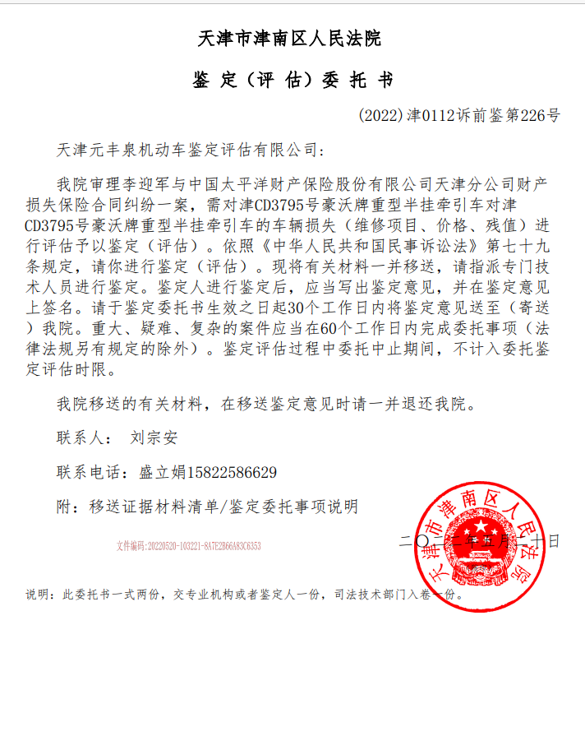
委托书1

行驶证
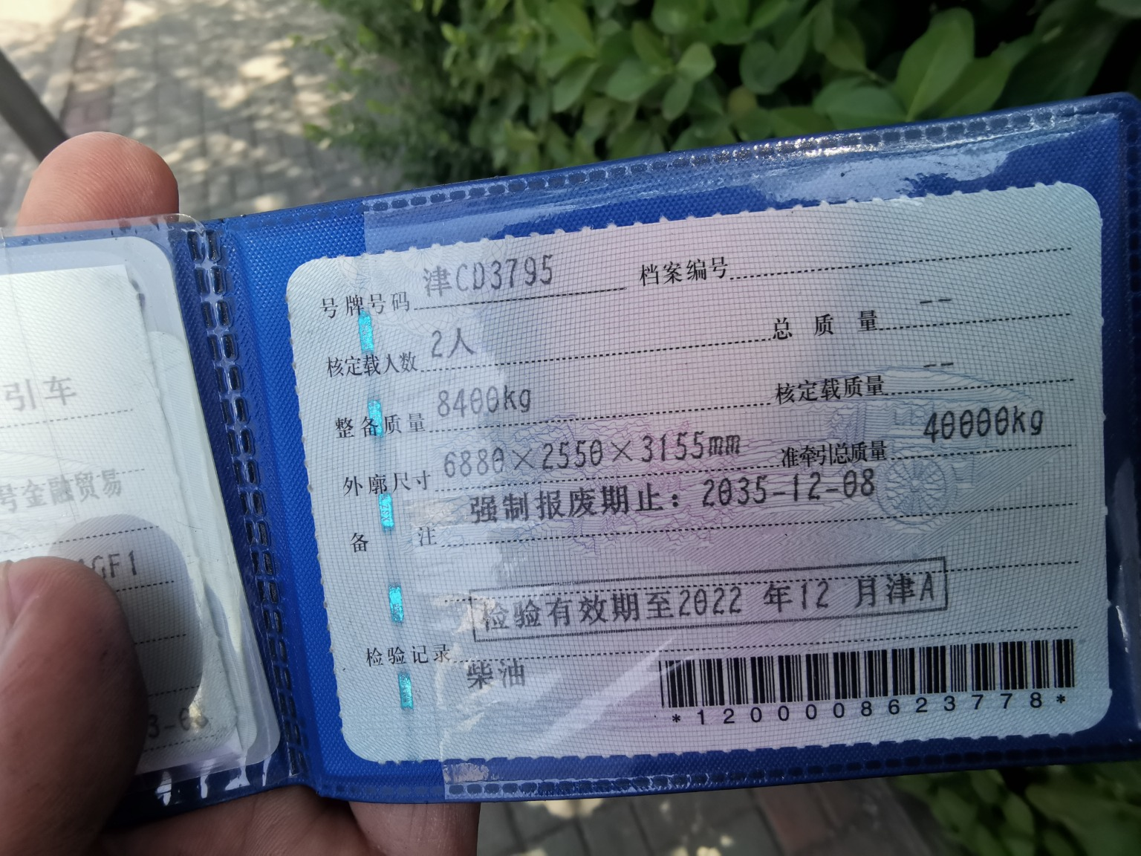
行驶证1
行驶证2

识别代码
识别代码1

复勘照片
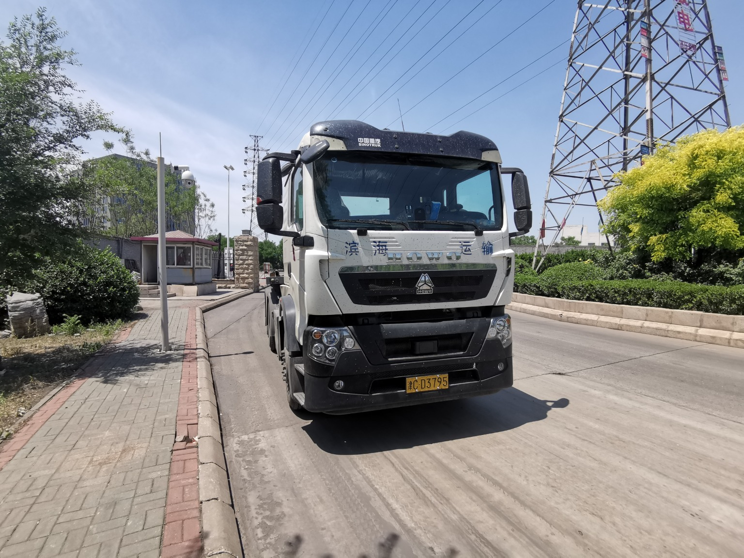 | 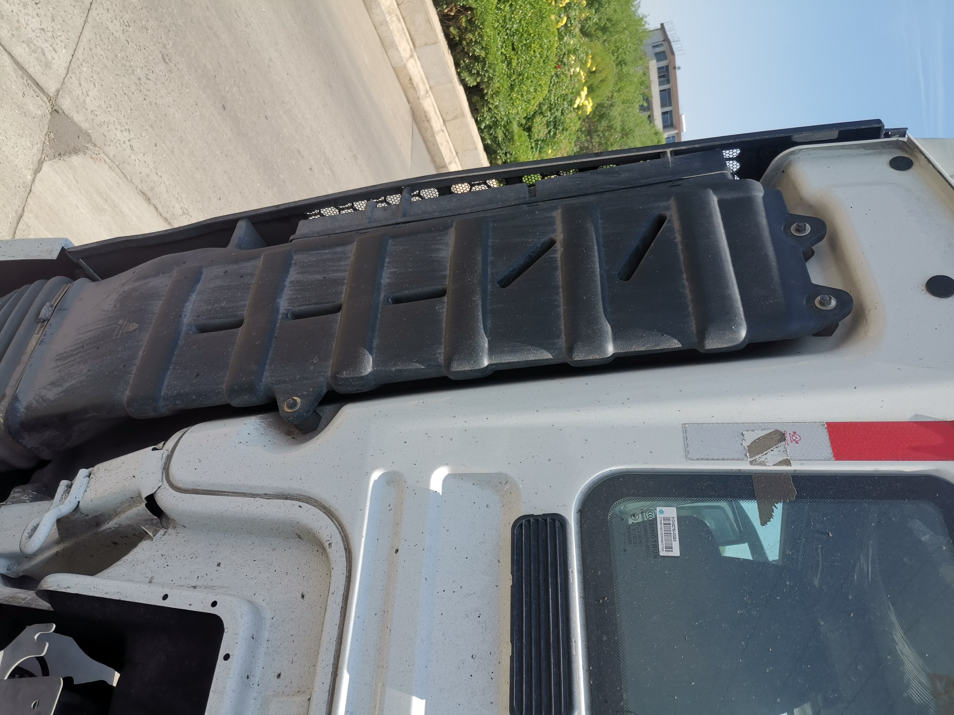
复勘照片1 | 复勘照片2
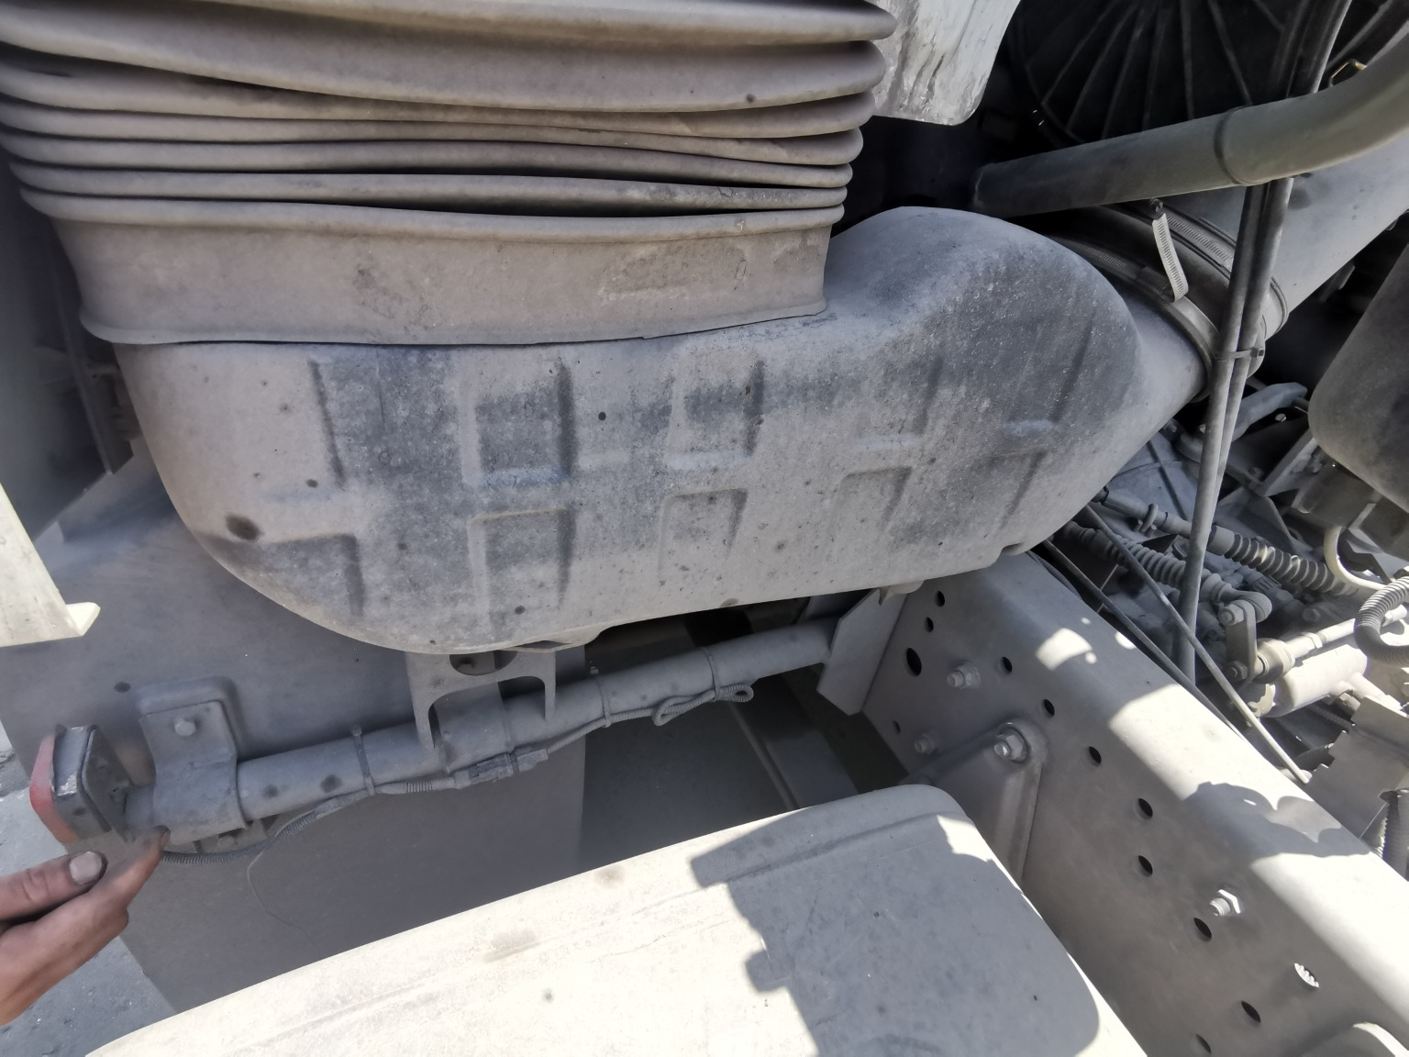 | 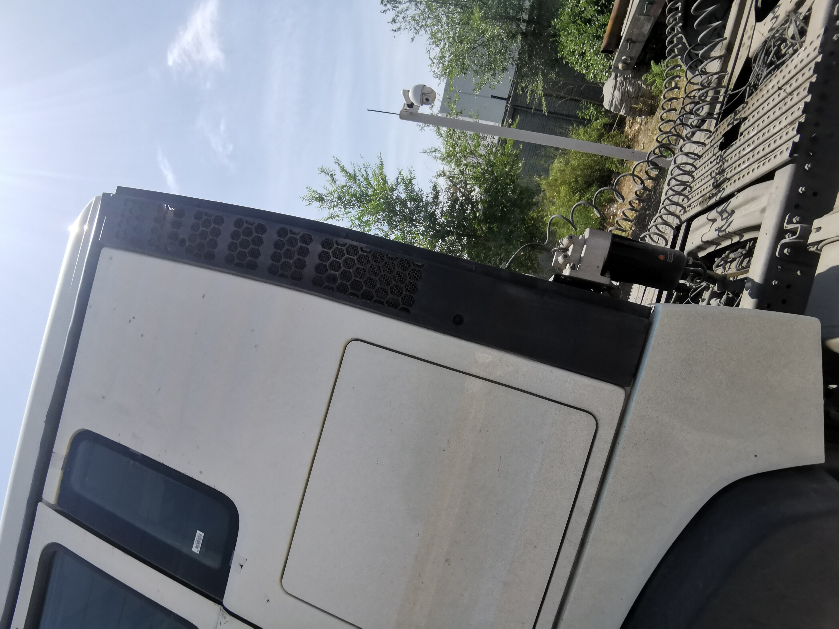
复勘照片3 | 复勘照片4
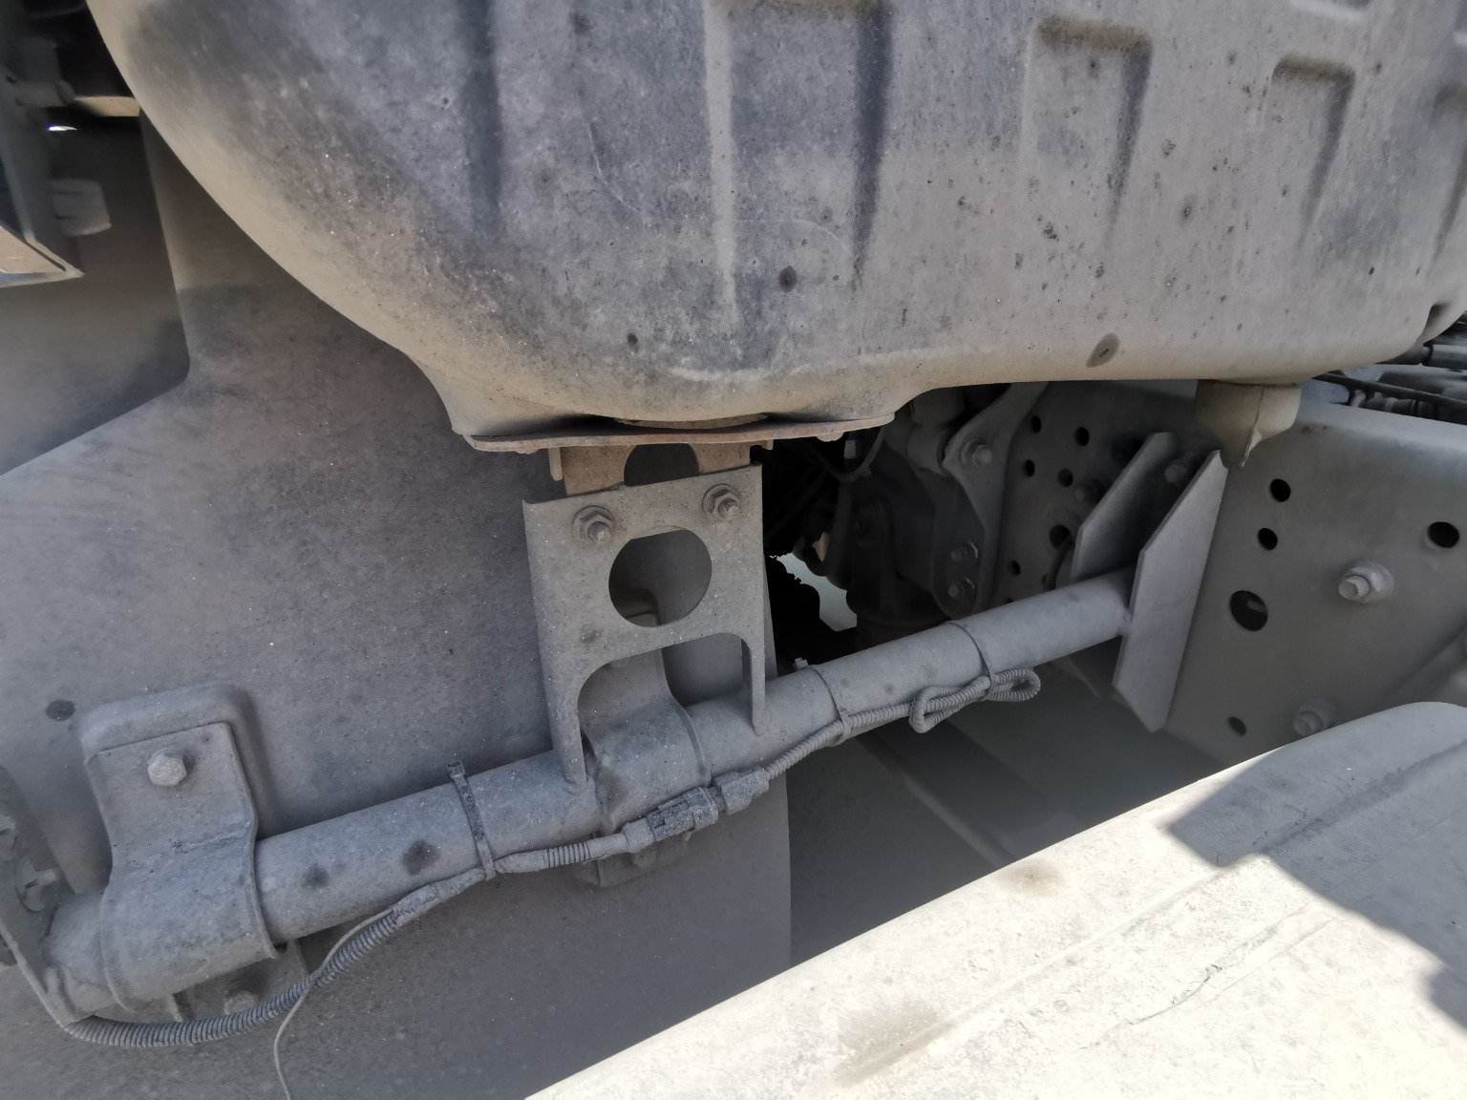
复勘照片5 | 复勘照片6
复勘照片7 | 复勘照片8

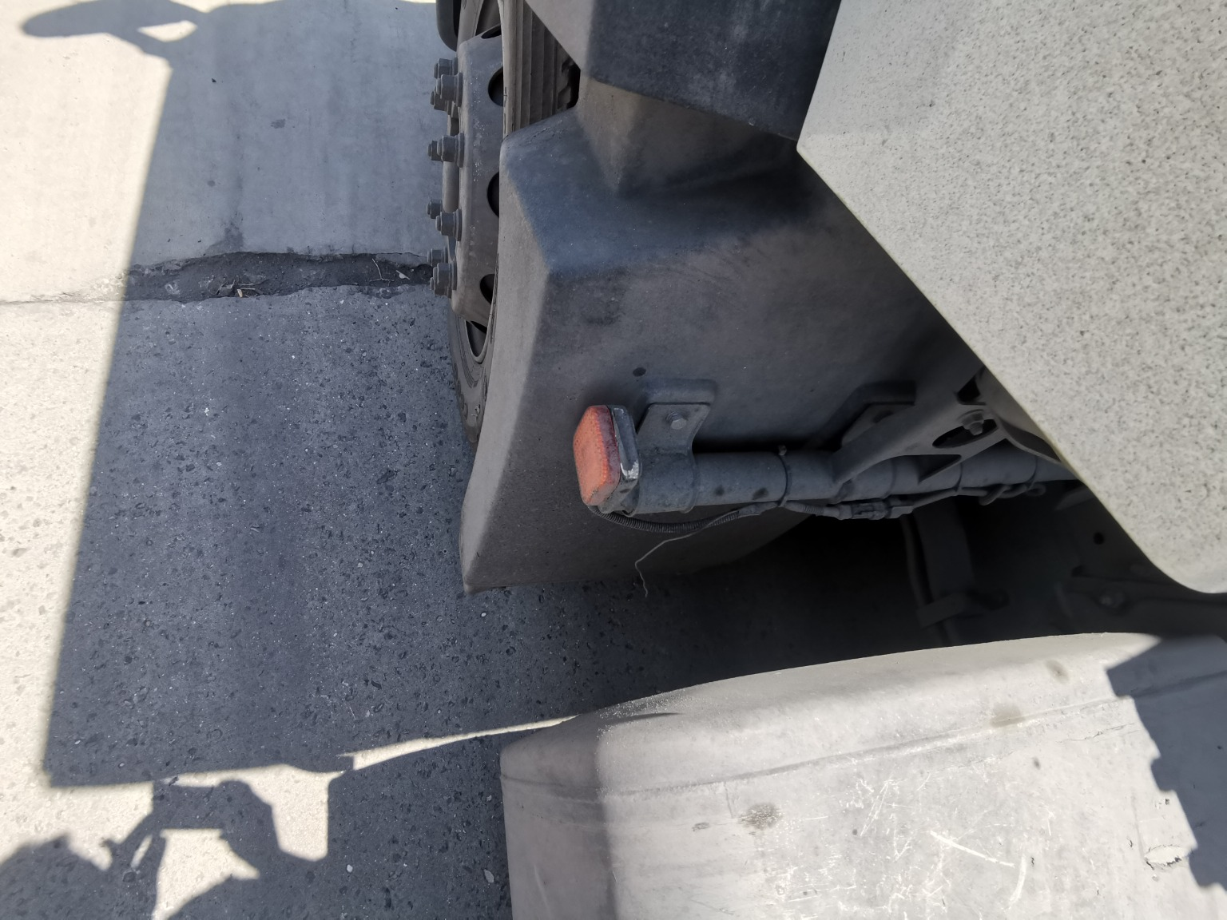 | 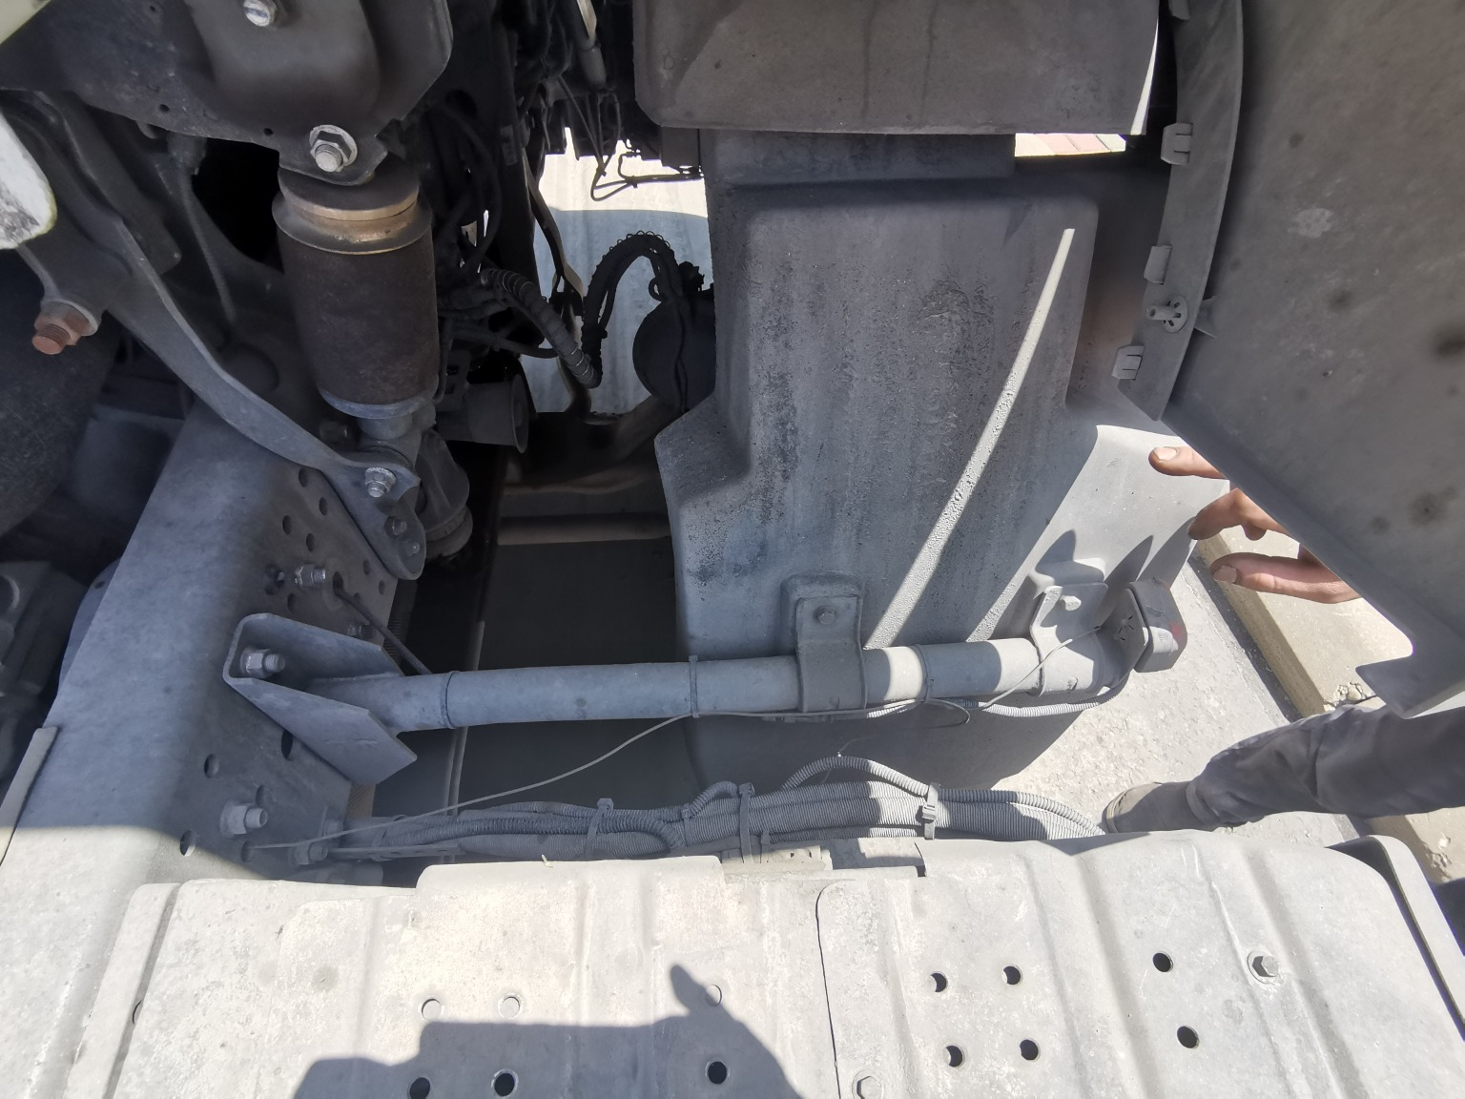
复勘照片9 | 复勘照片10
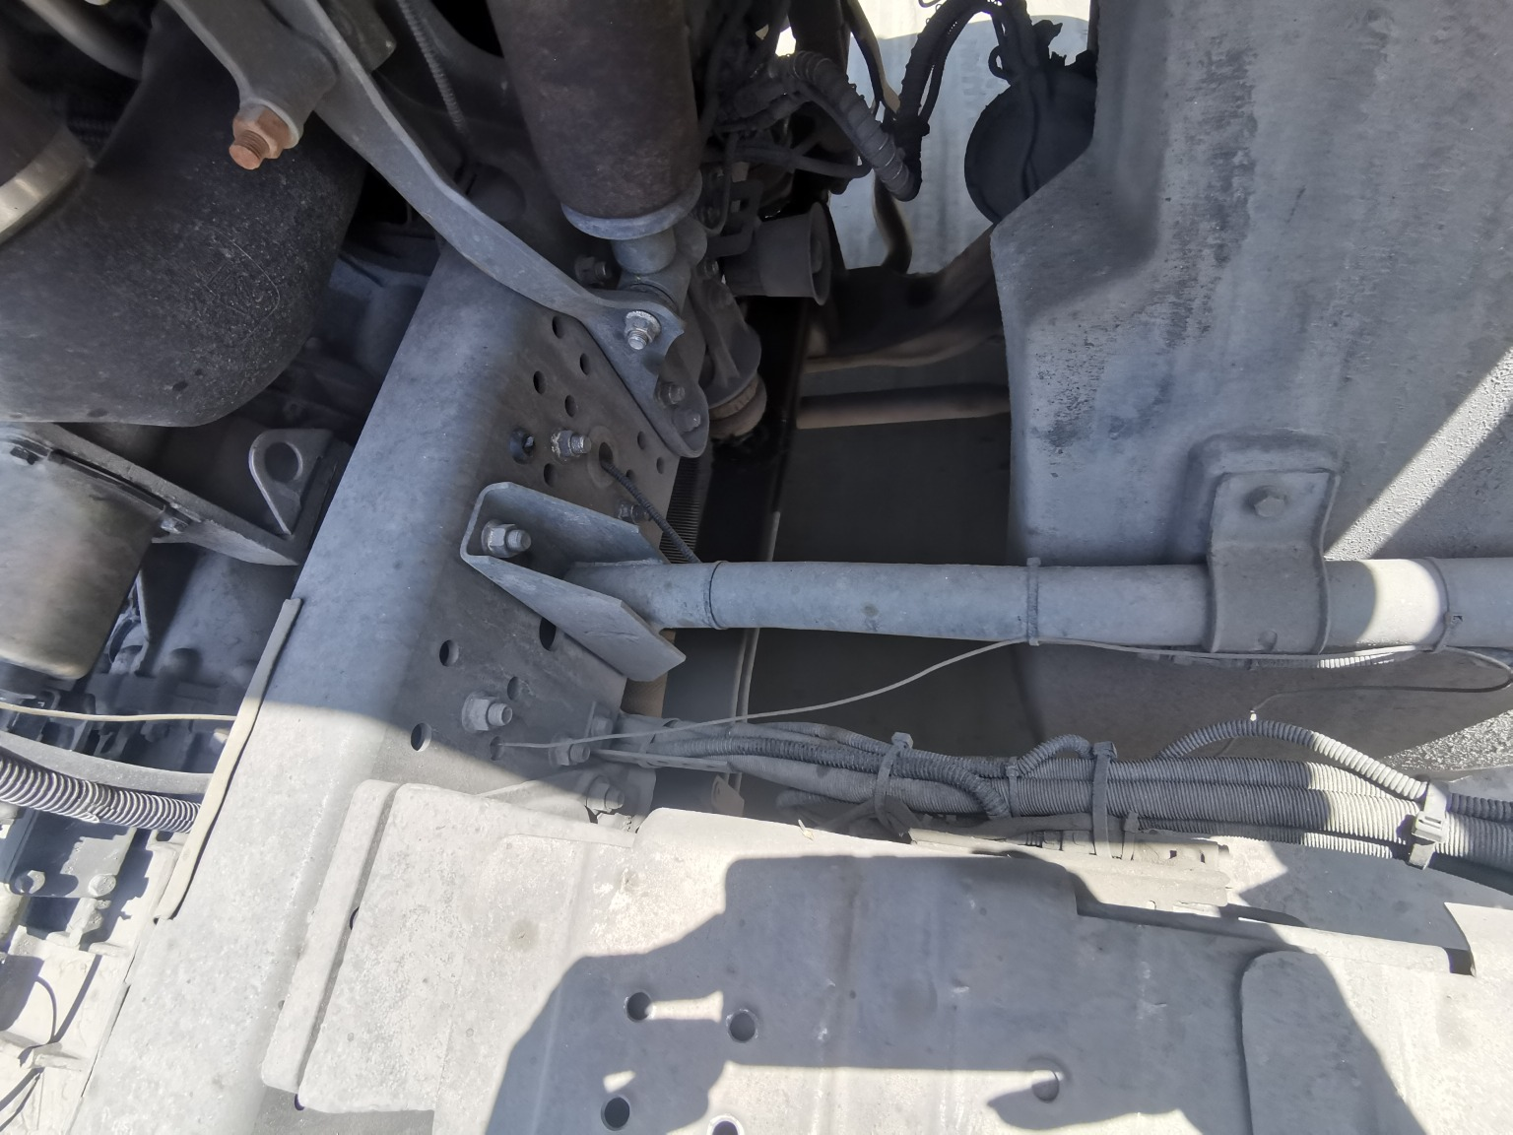 | 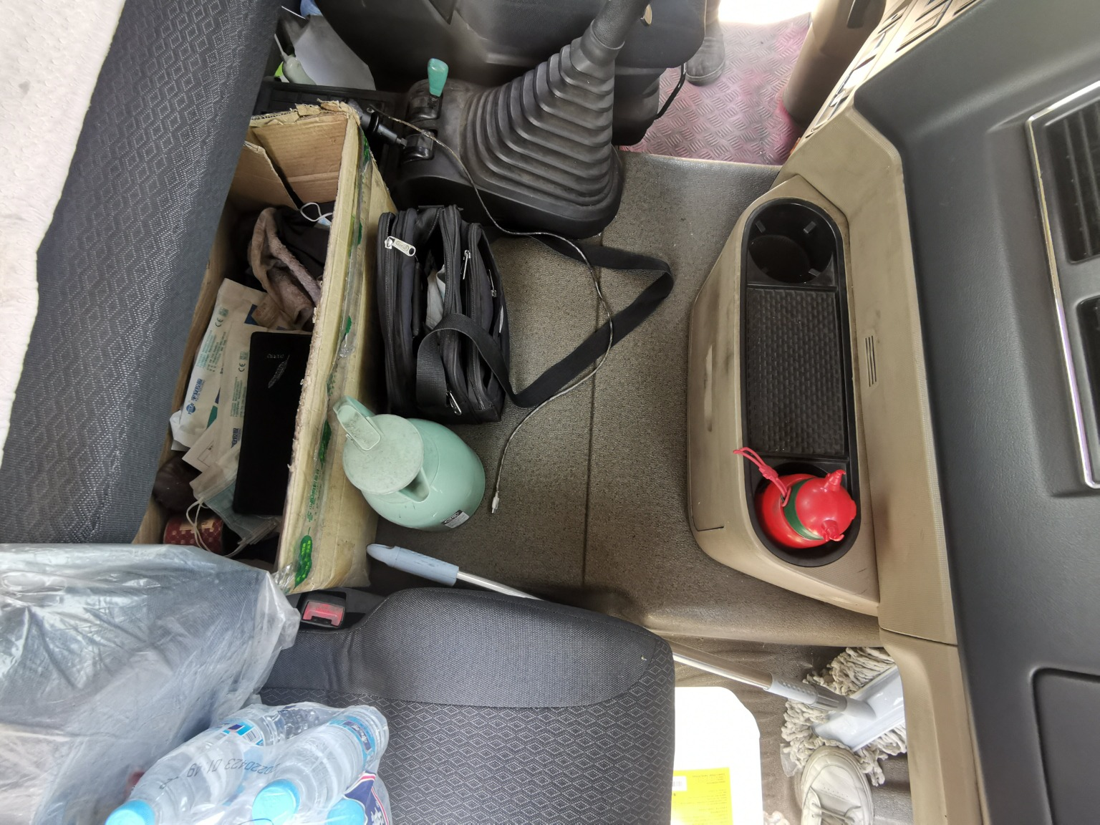
复勘照片11 | 复勘照片12
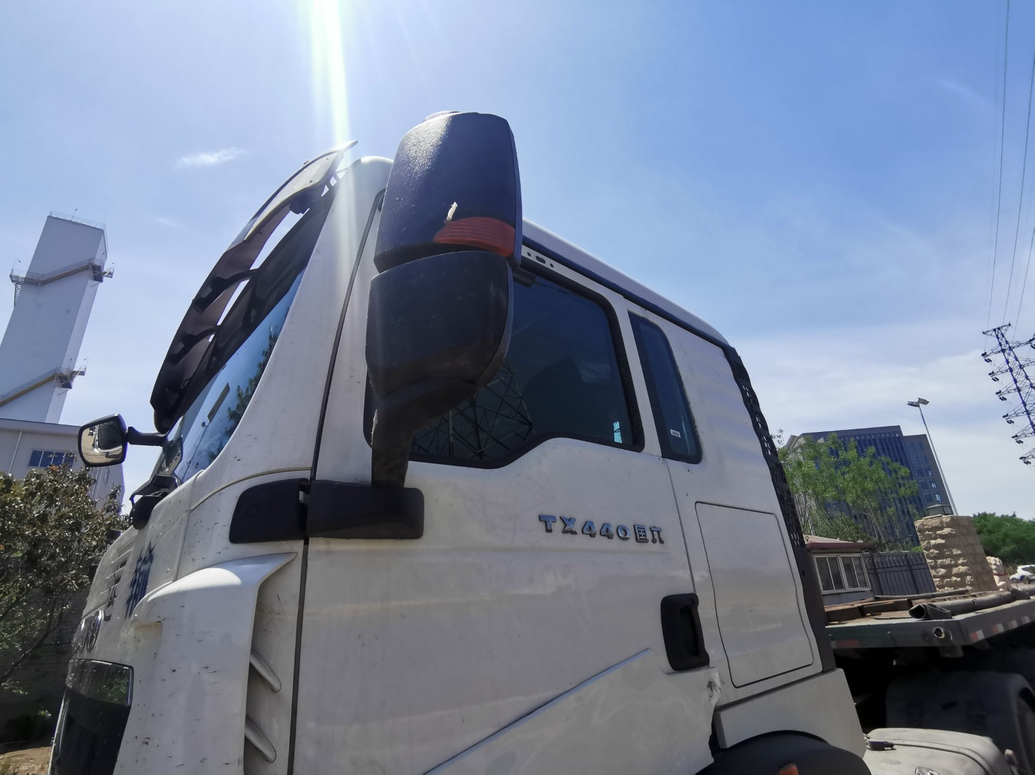 | 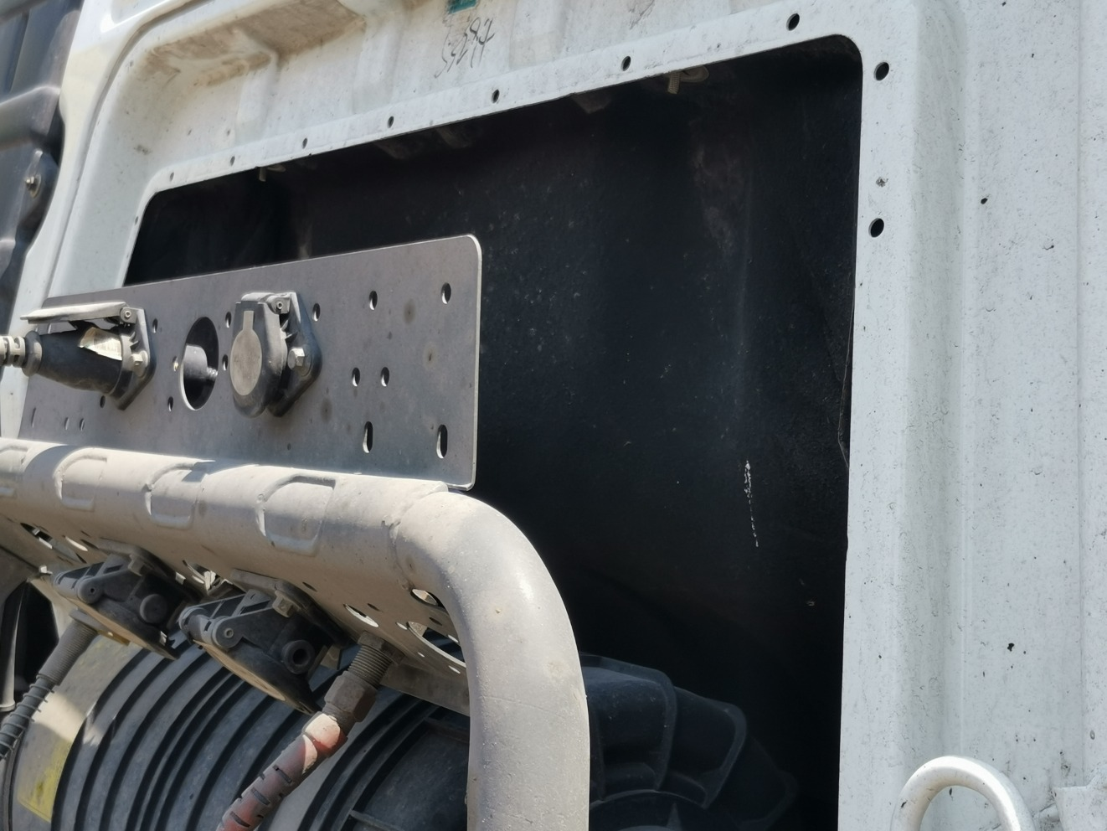
复勘照片13 | 复勘照片14
 | 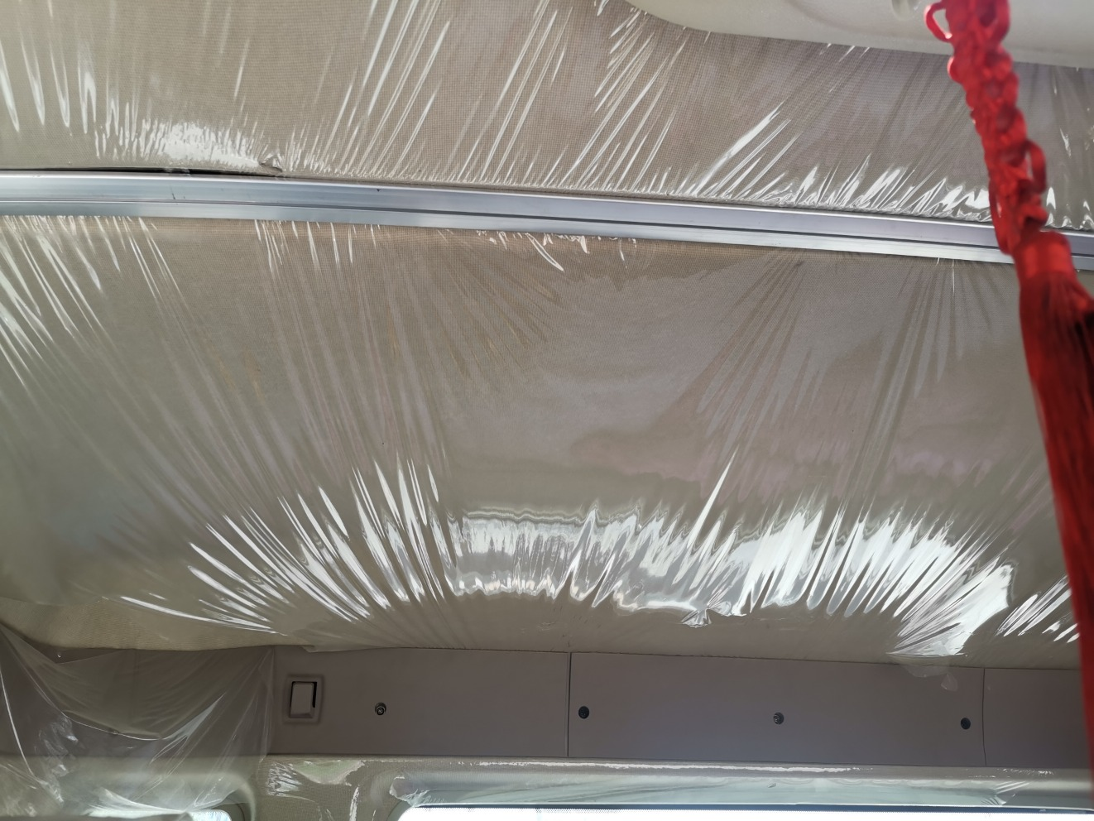
复勘照片15 | 复勘照片16

复勘照片17 | 复勘照片18
复勘照片19 | 复勘照片20
 | 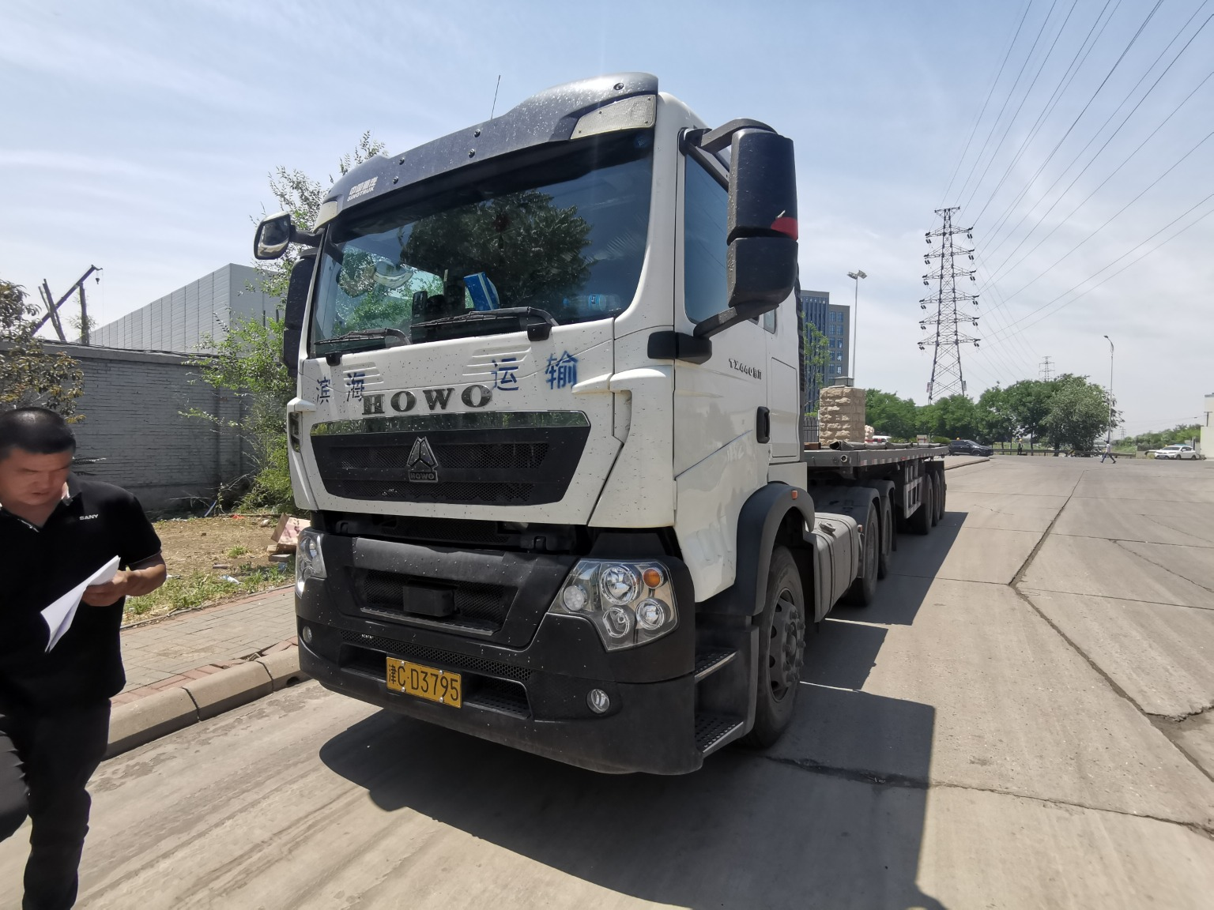
复勘照片21 | 复勘照片22
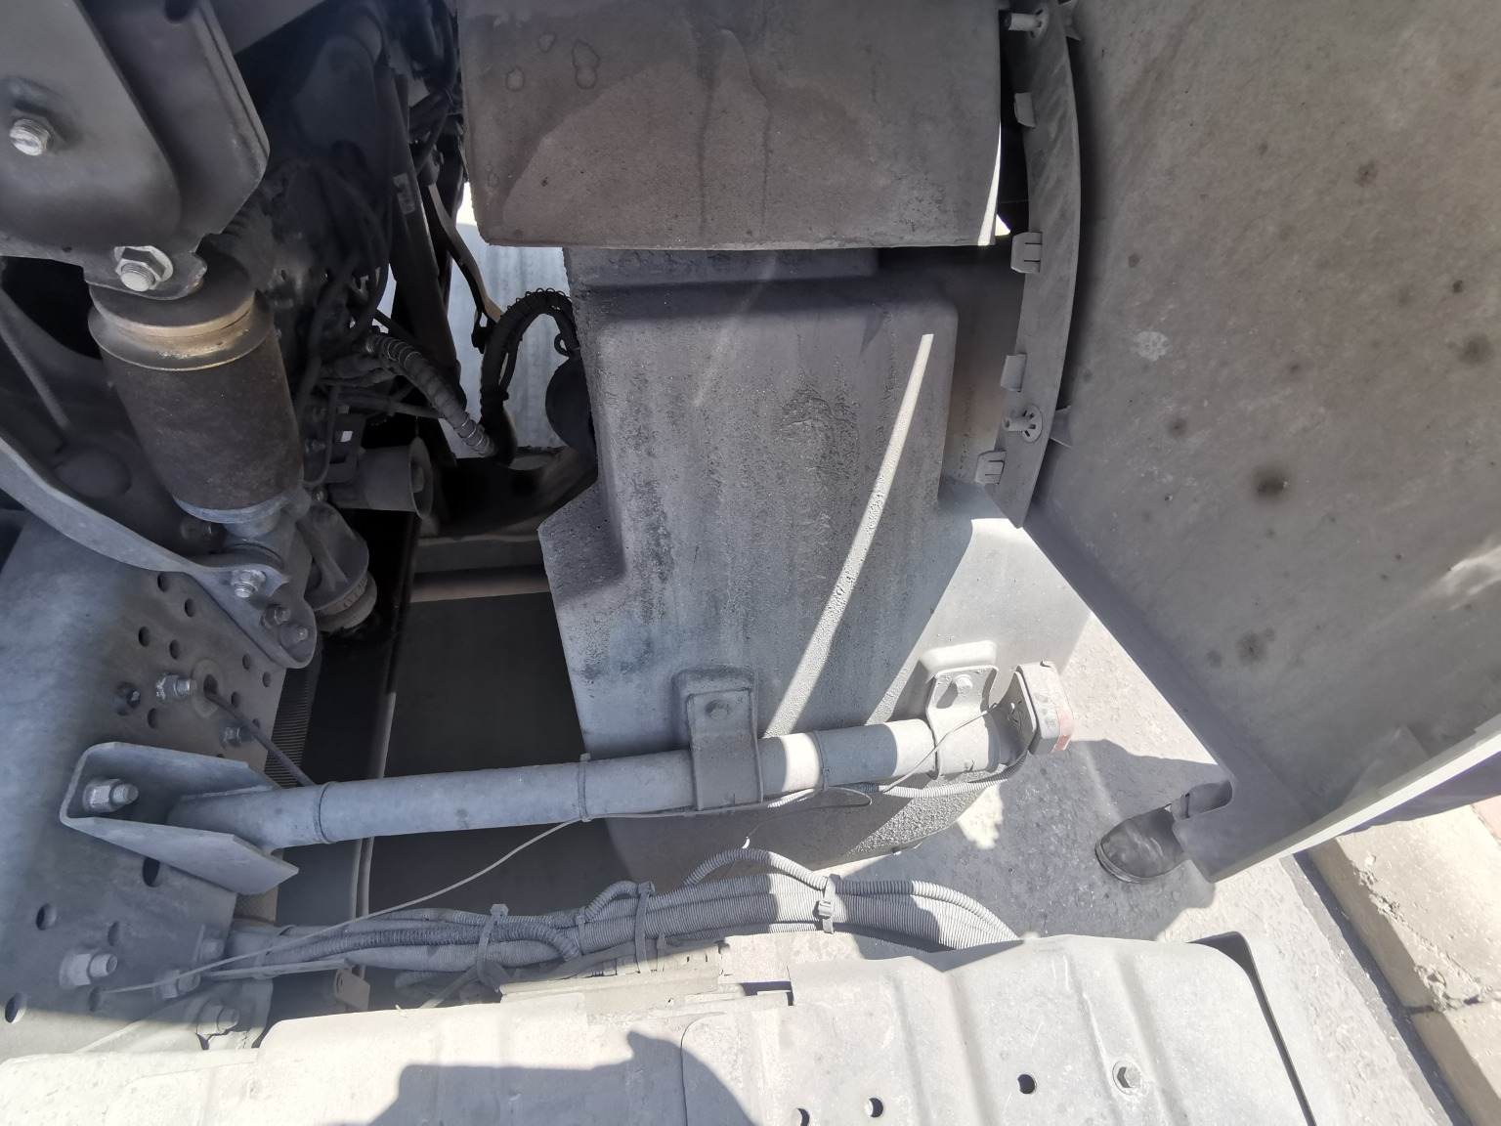 | 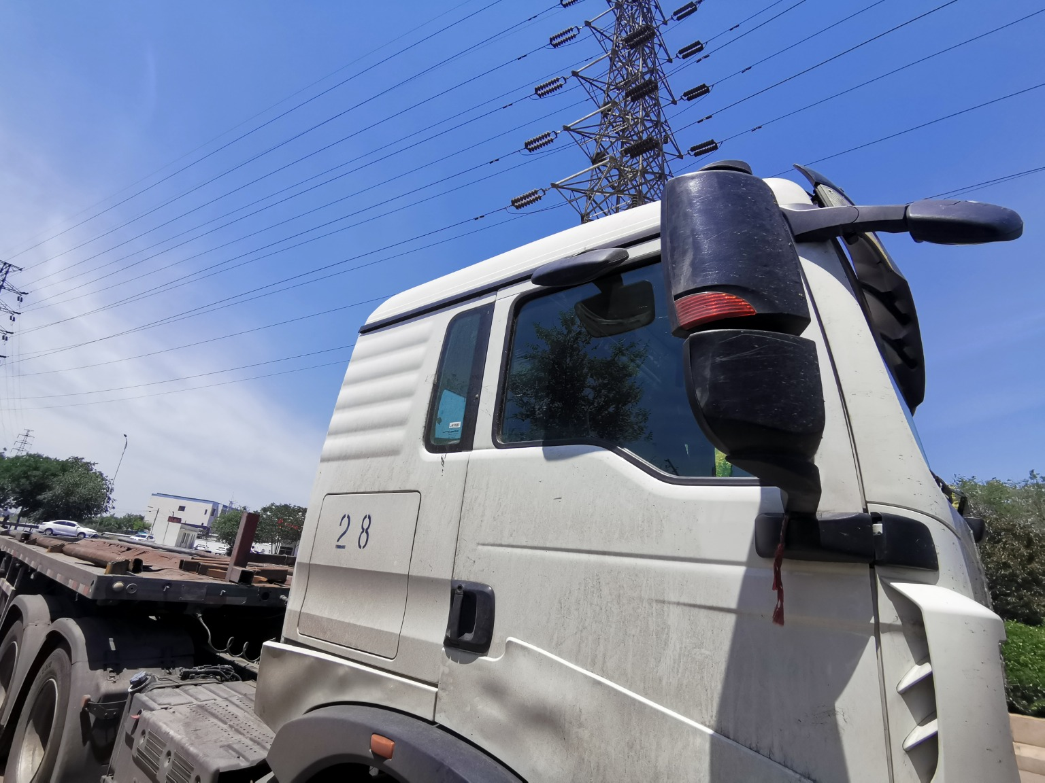
复勘照片23 | 复勘照片24

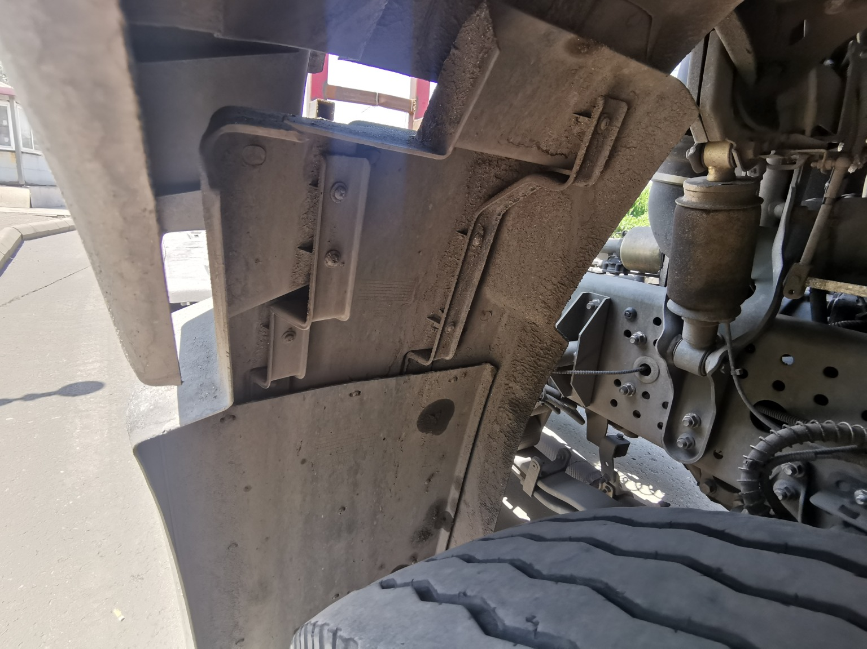
复勘照片25 | 复勘照片26
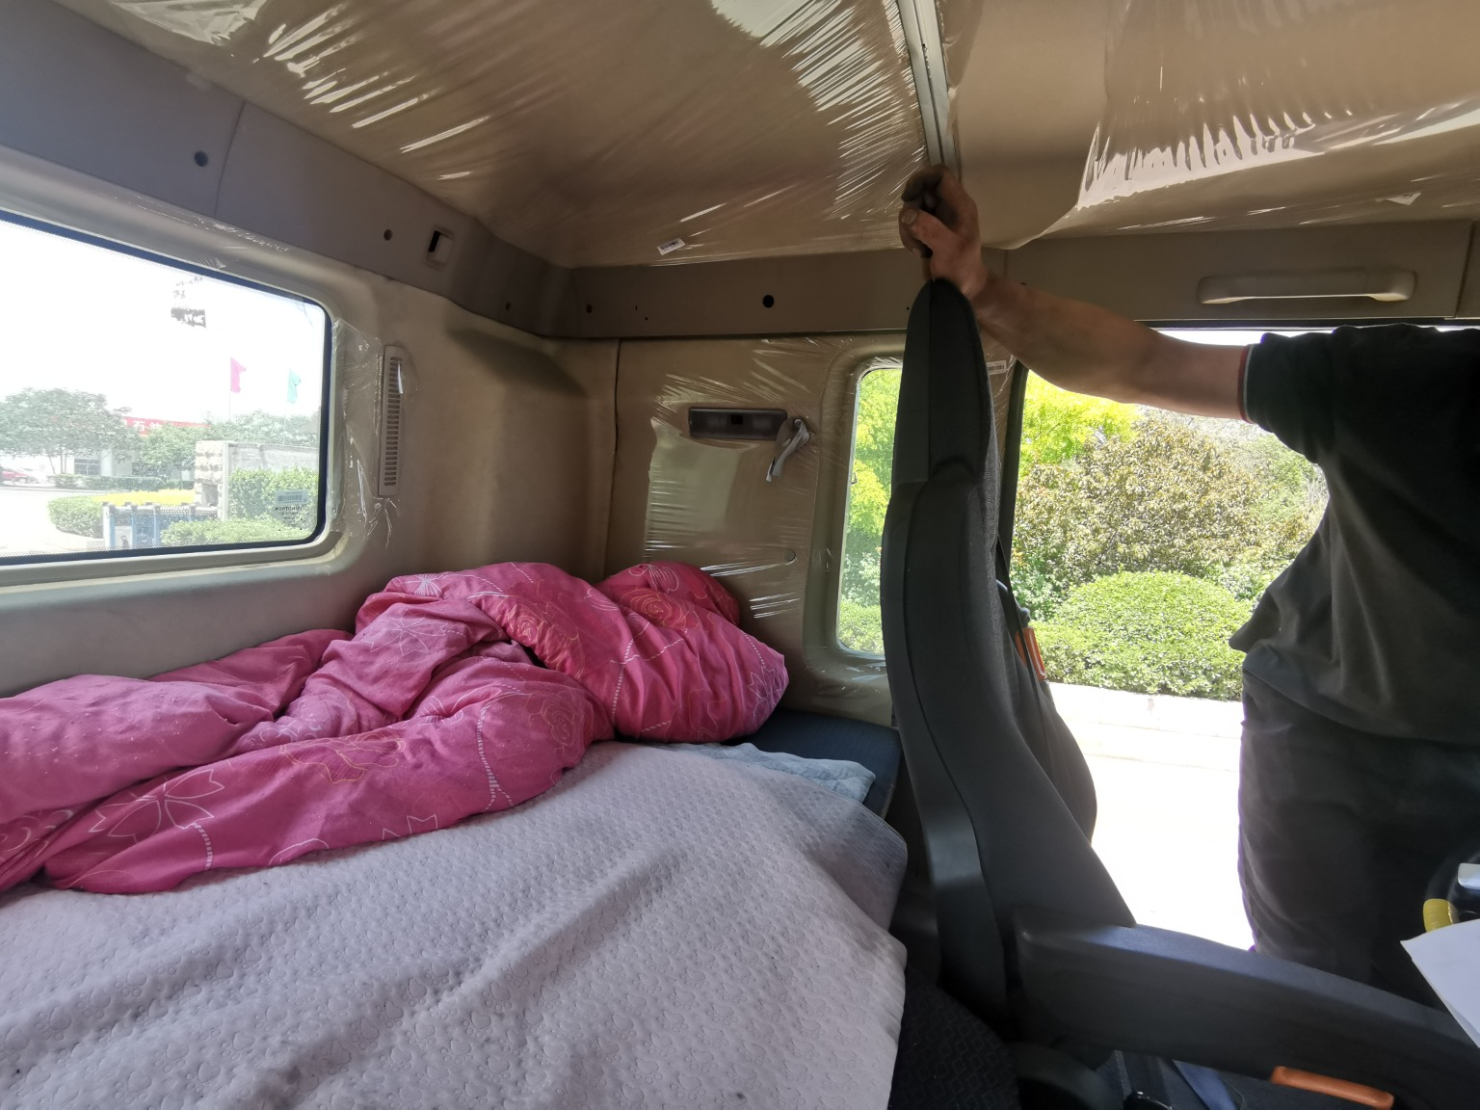
复勘照片27 | 复勘照片28
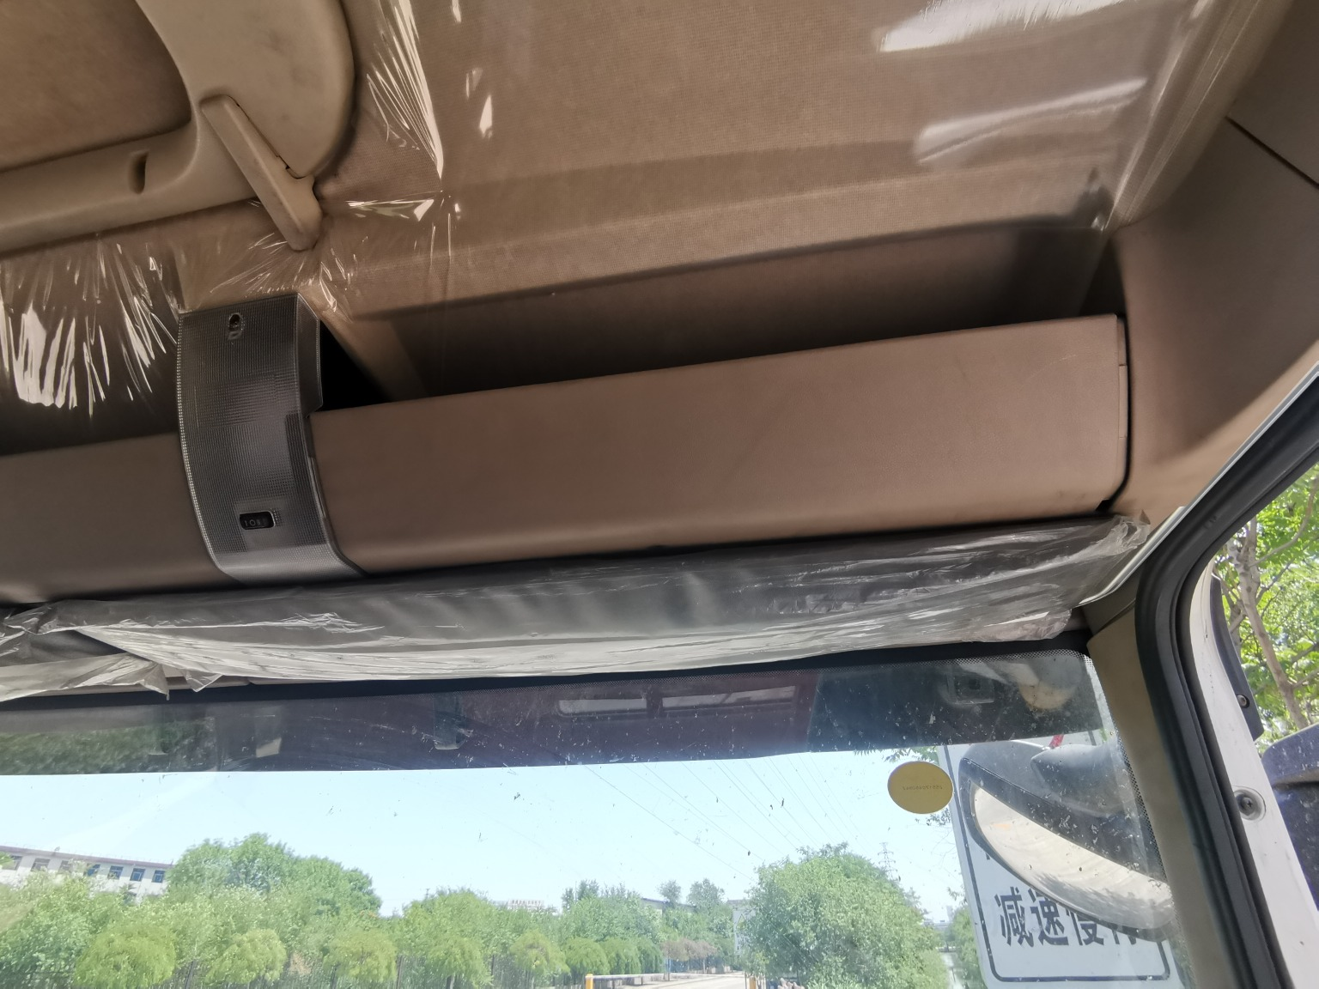 | 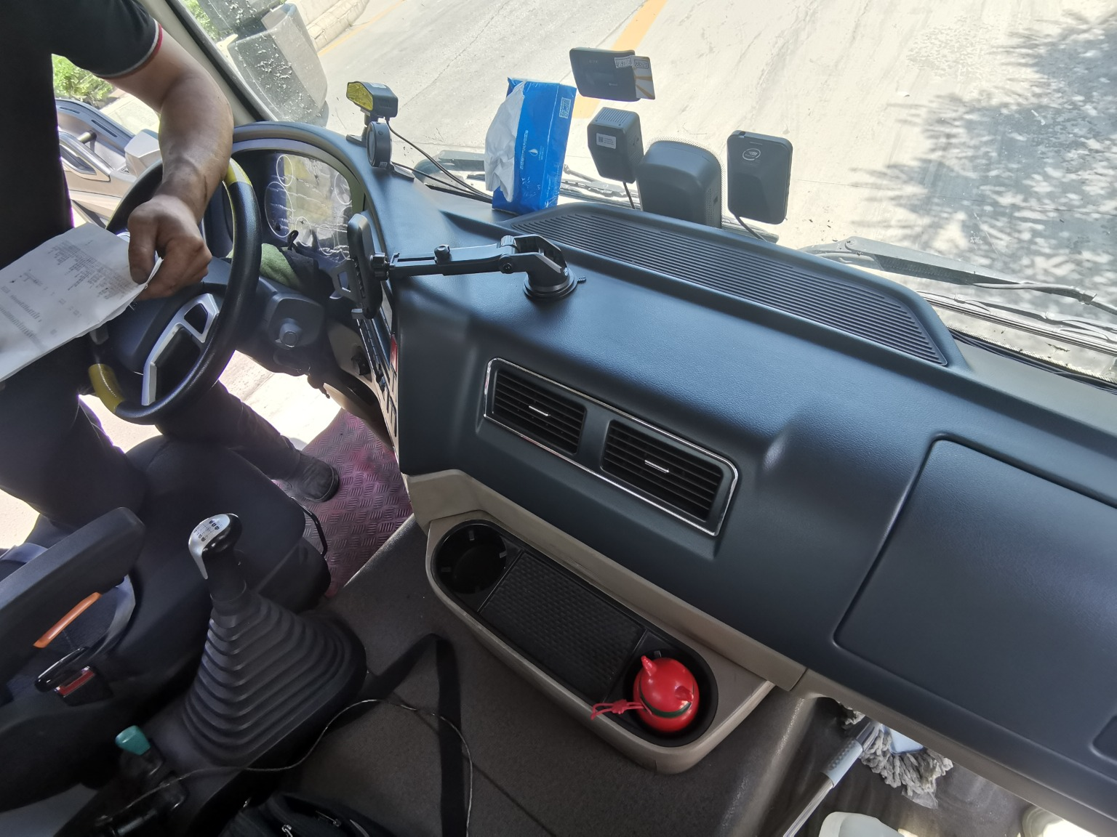
复勘照片29 | 复勘照片30
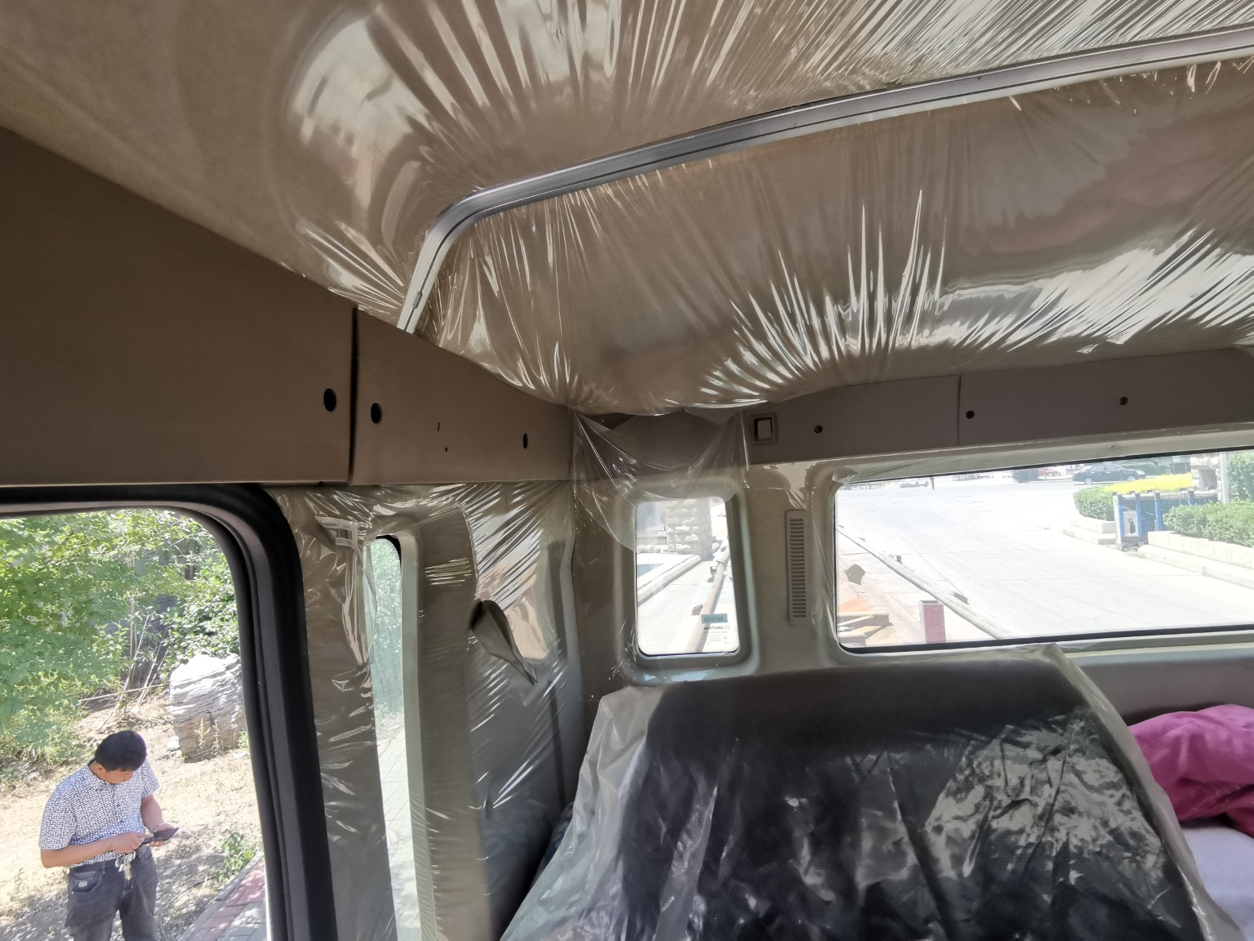 | 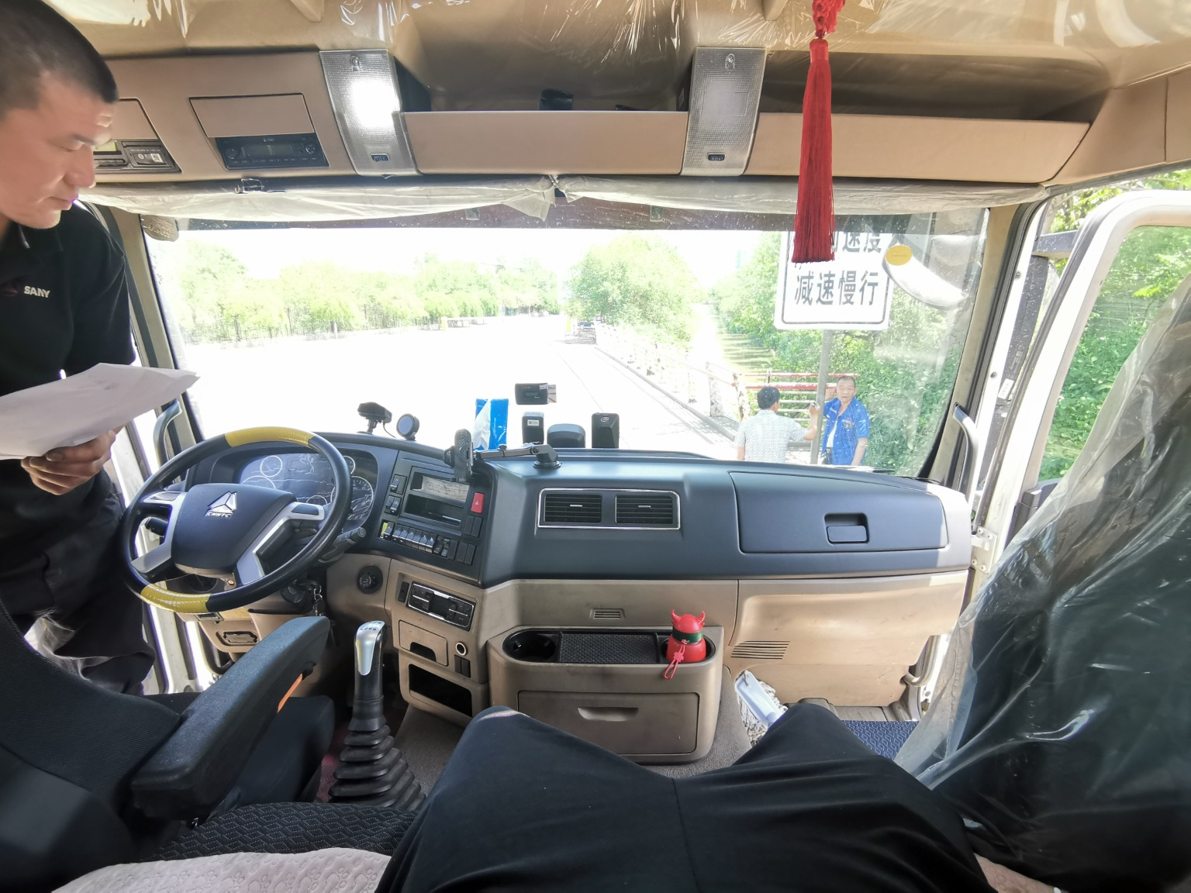
复勘照片31 | 复勘照片32

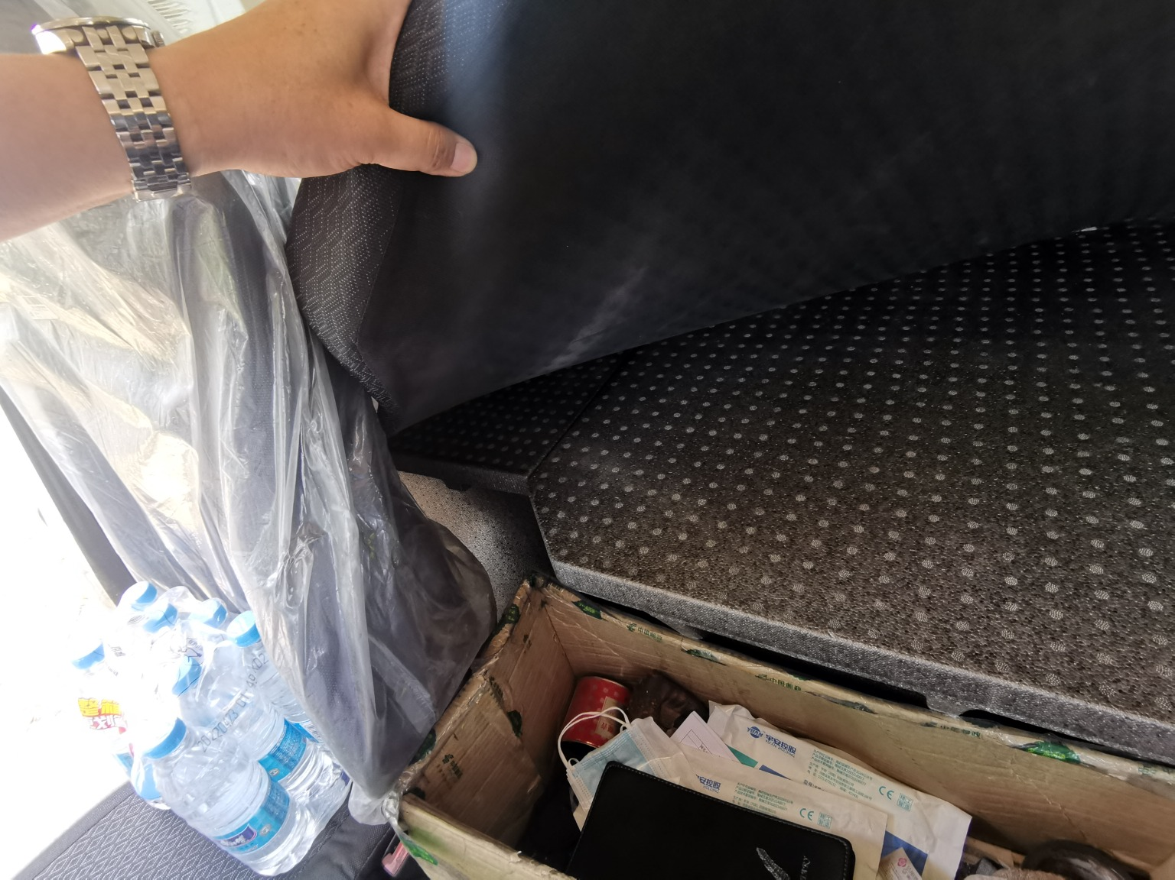 | 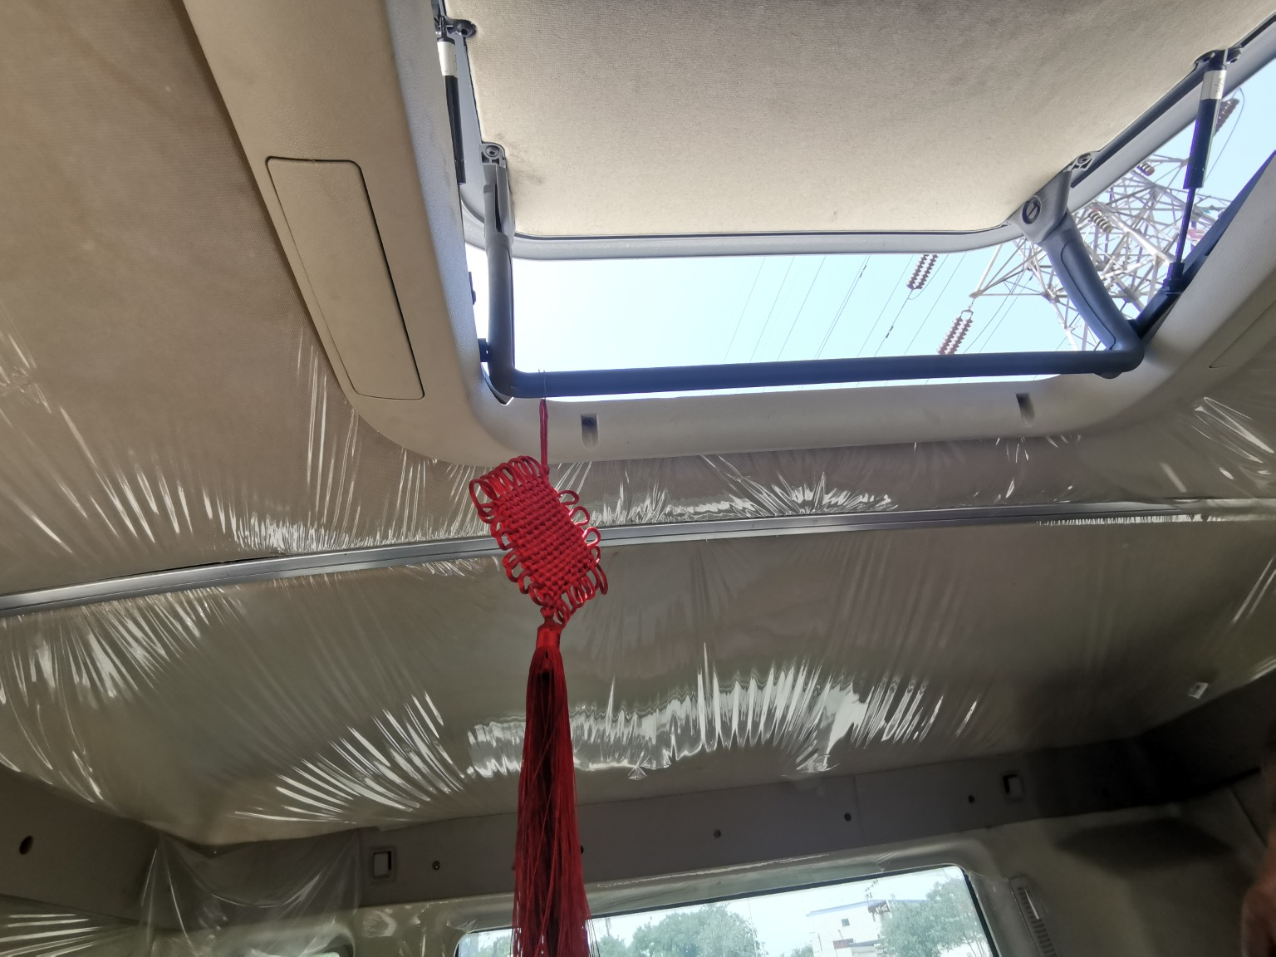
复勘照片33 | 复勘照片34
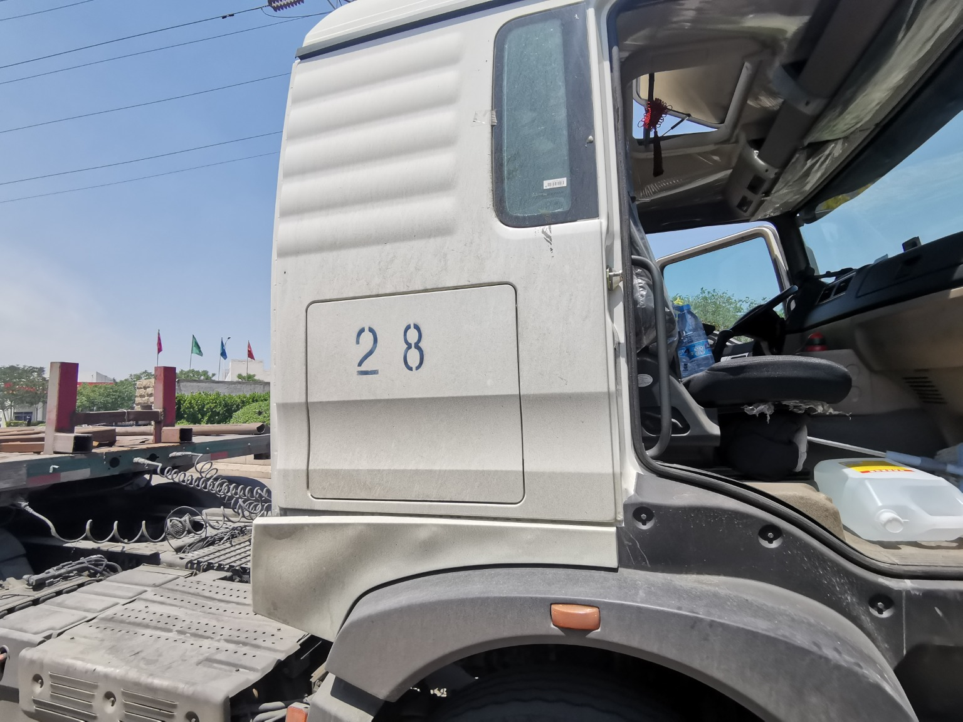 | 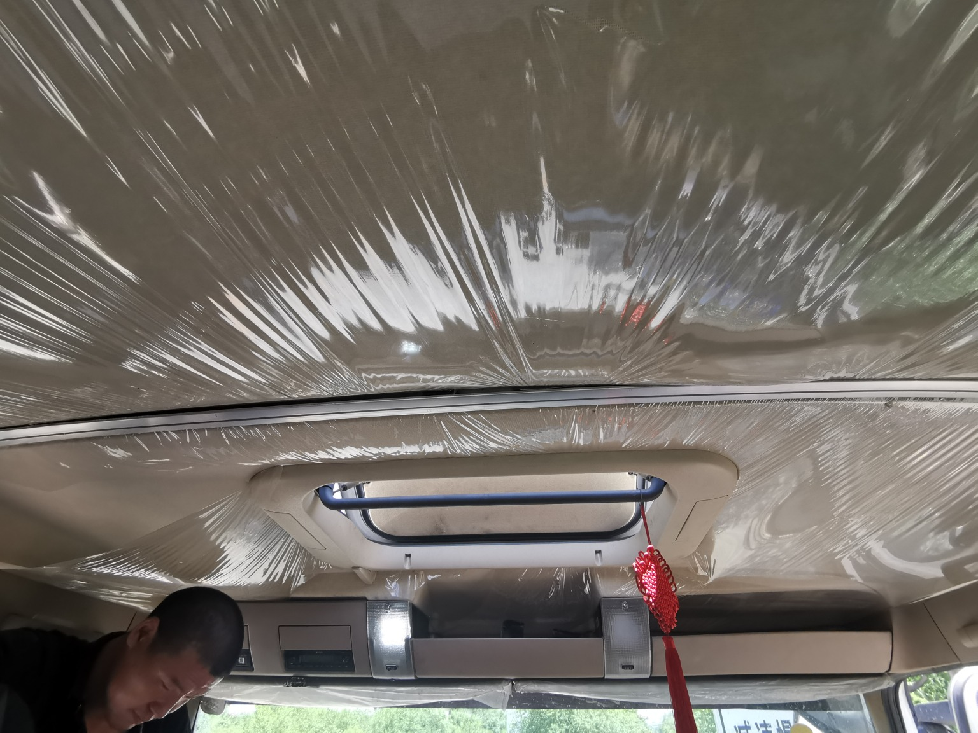
复勘照片35 | 复勘照片36
 | 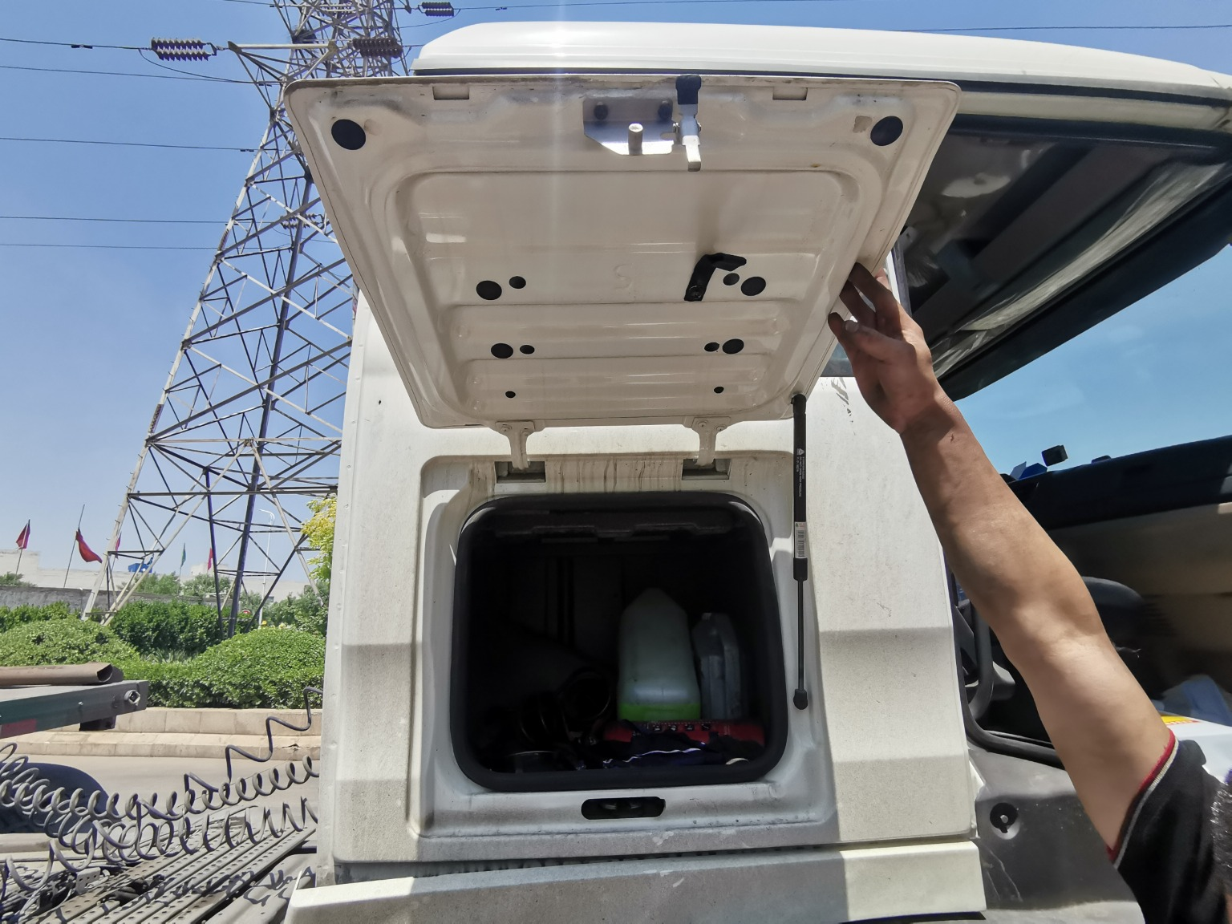
复勘照片37 | 复勘照片38
复勘照片39 | 复勘照片40

 | 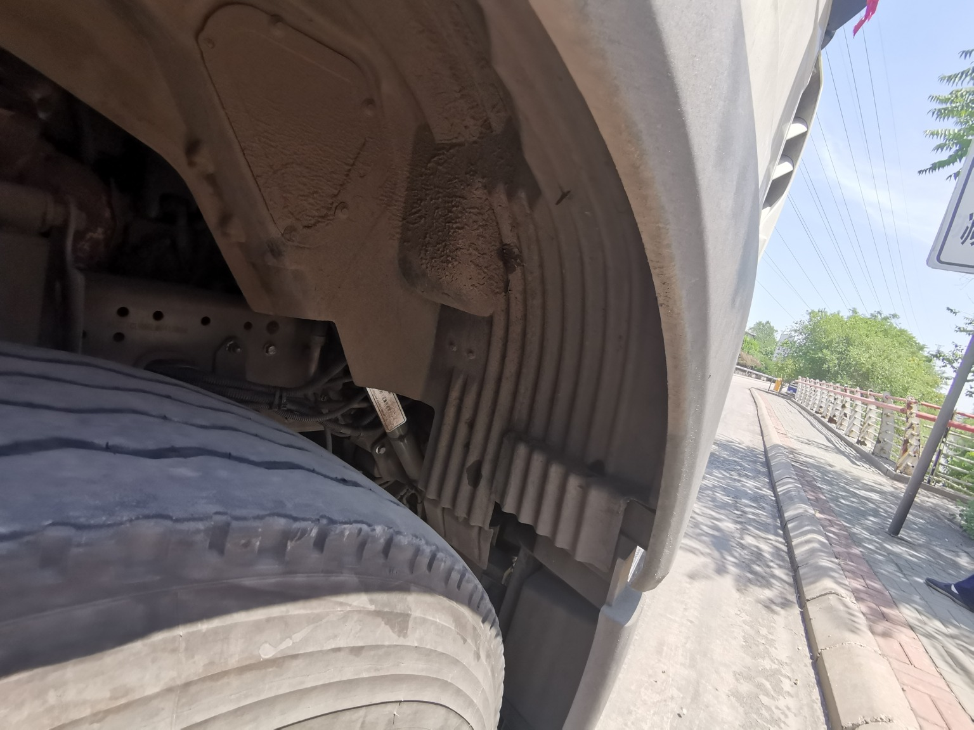
复勘照片41 | 复勘照片42
 | 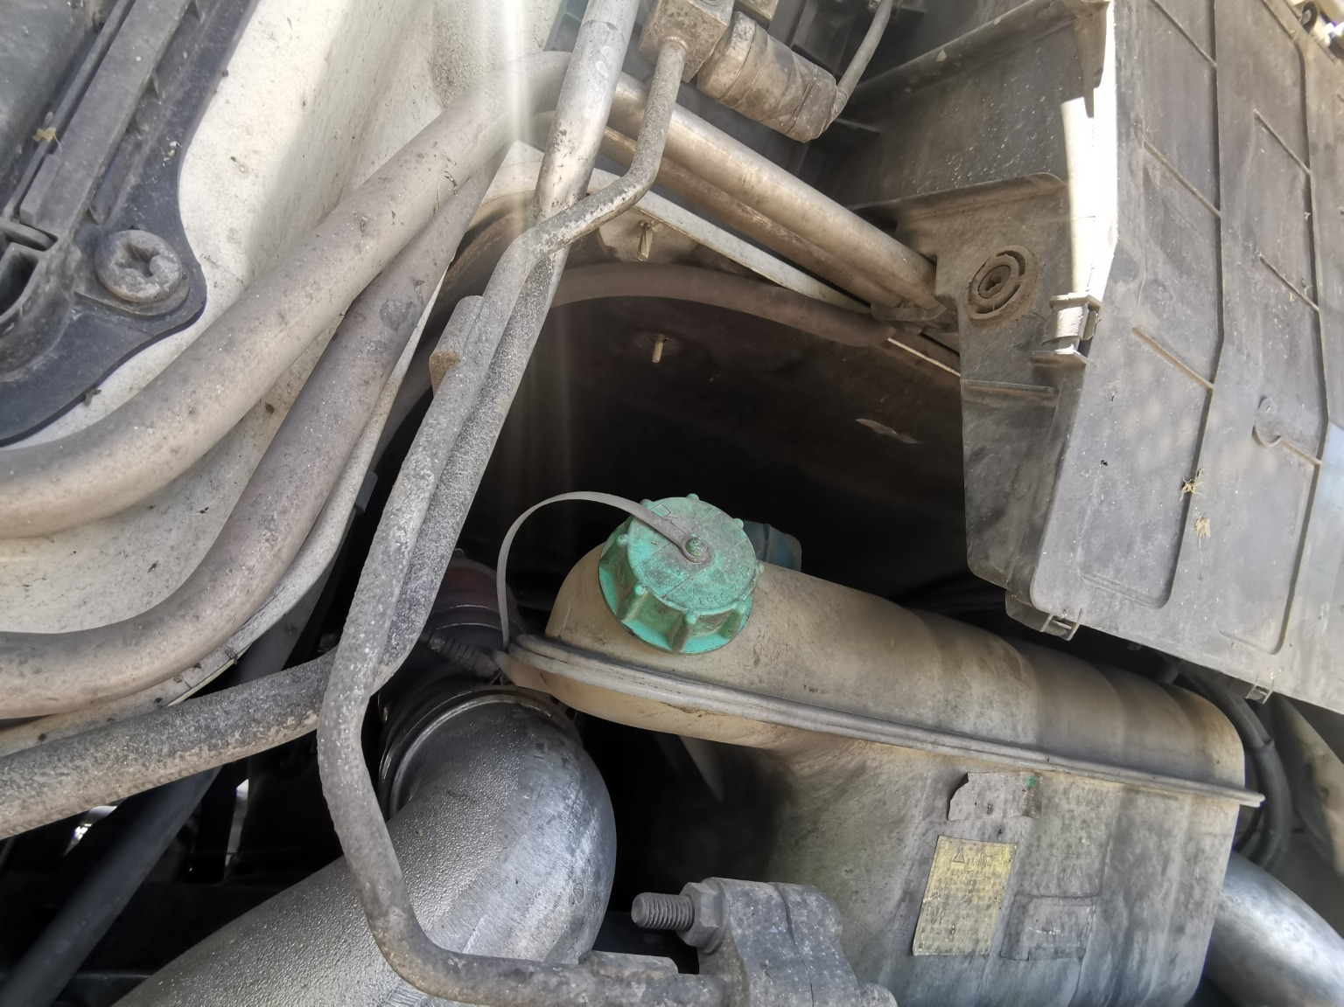
复勘照片43 | 复勘照片44
 | 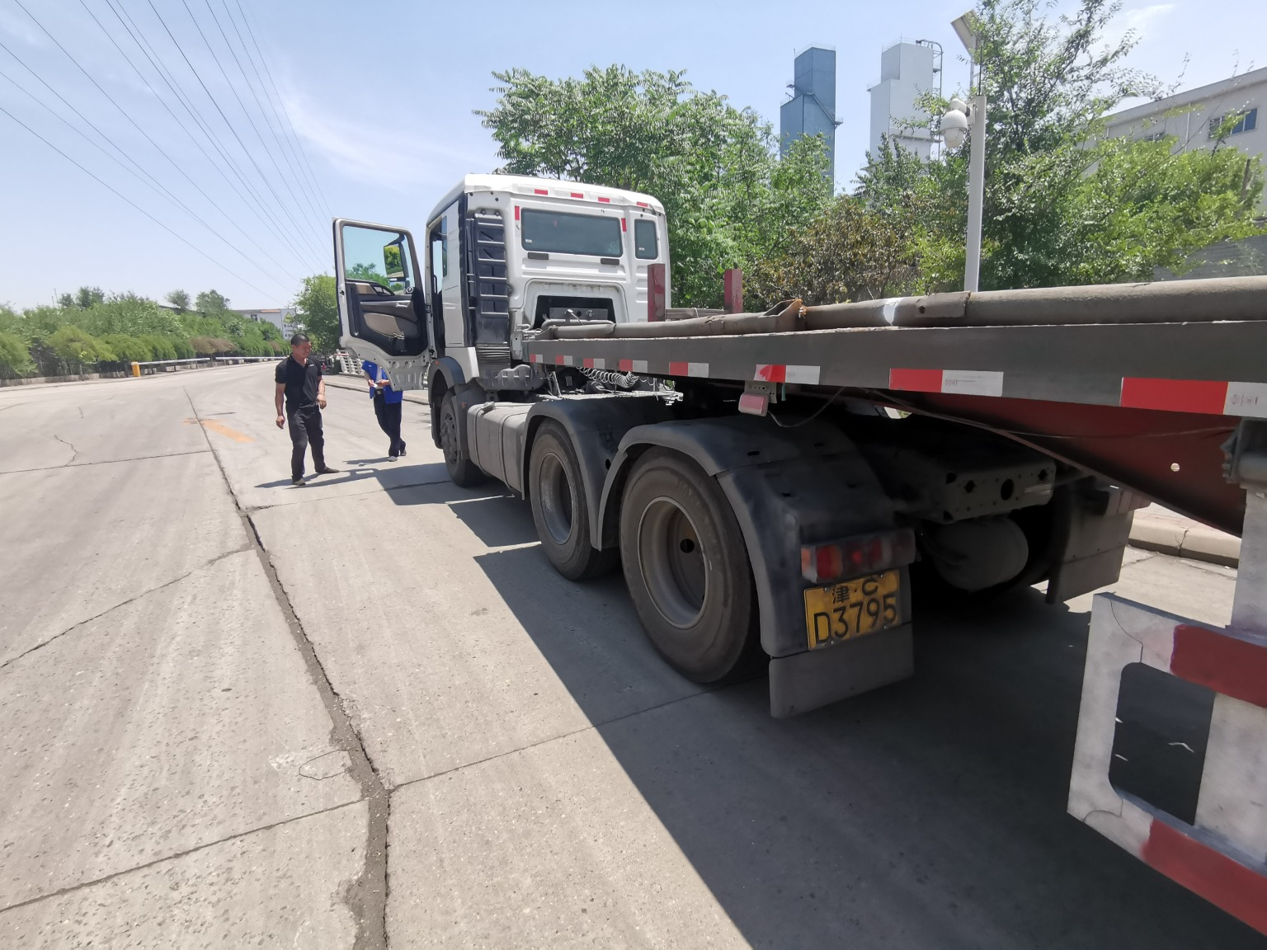
复勘照片45 | 复勘照片46
复勘照片47 | 复勘照片48

复勘照片49 | 复勘照片50
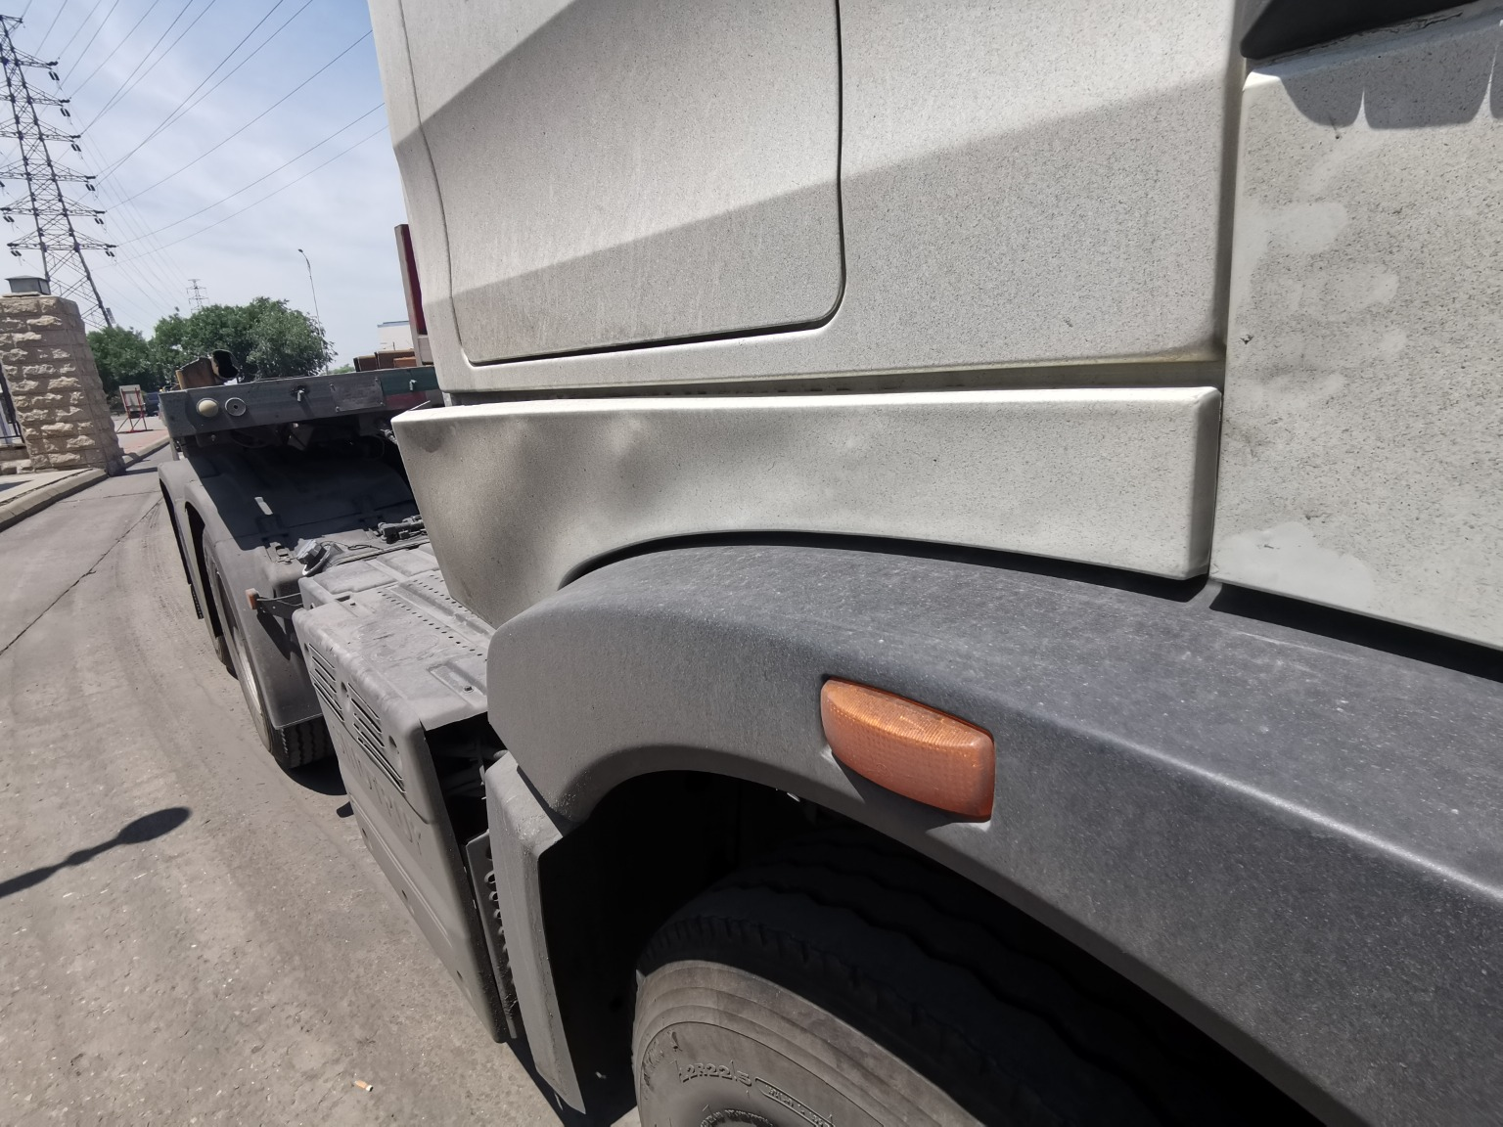
复勘照片51 | 复勘照片52
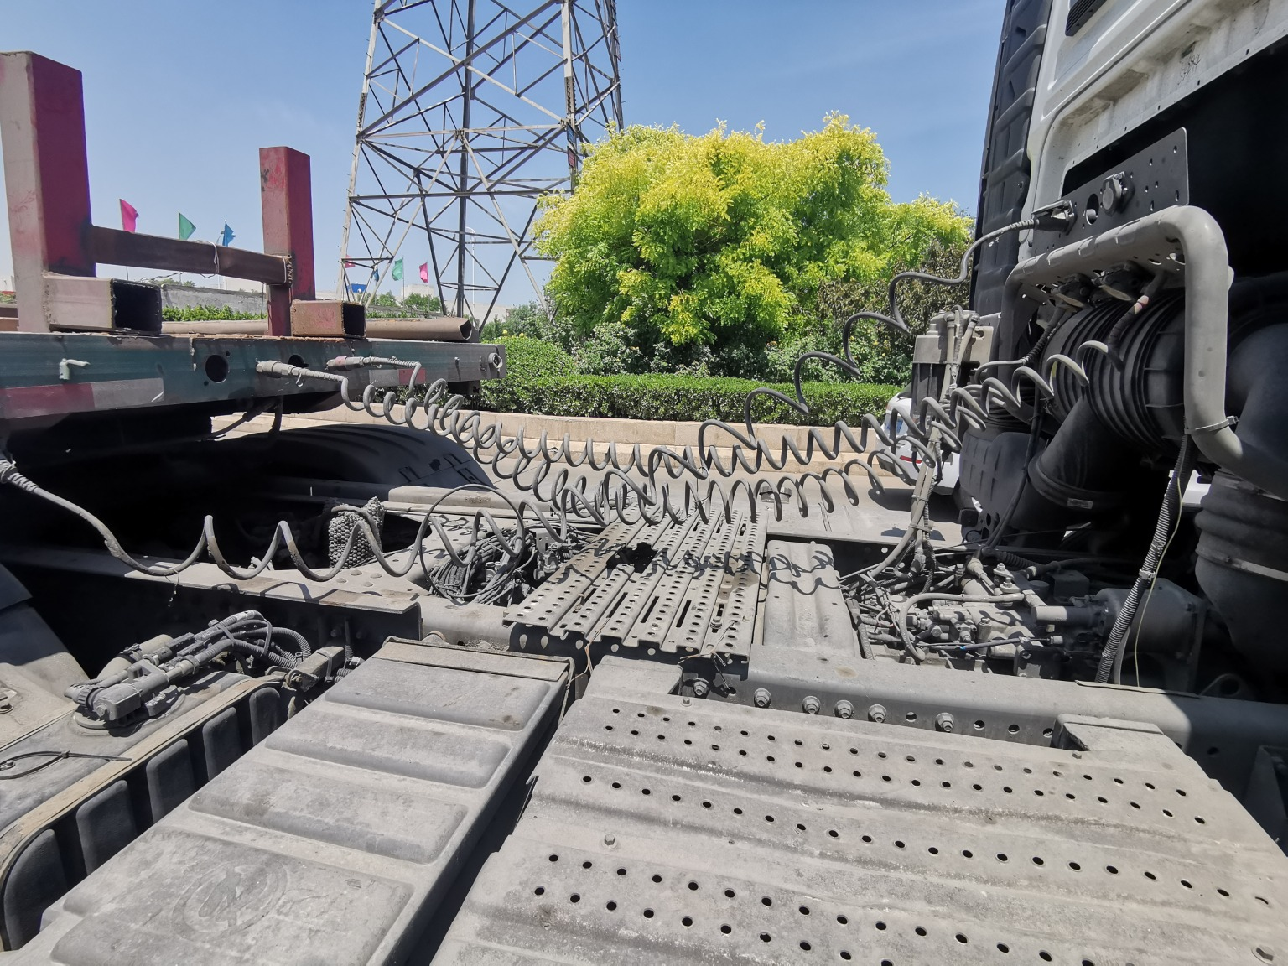
复勘照片53 | 复勘照片54
 | 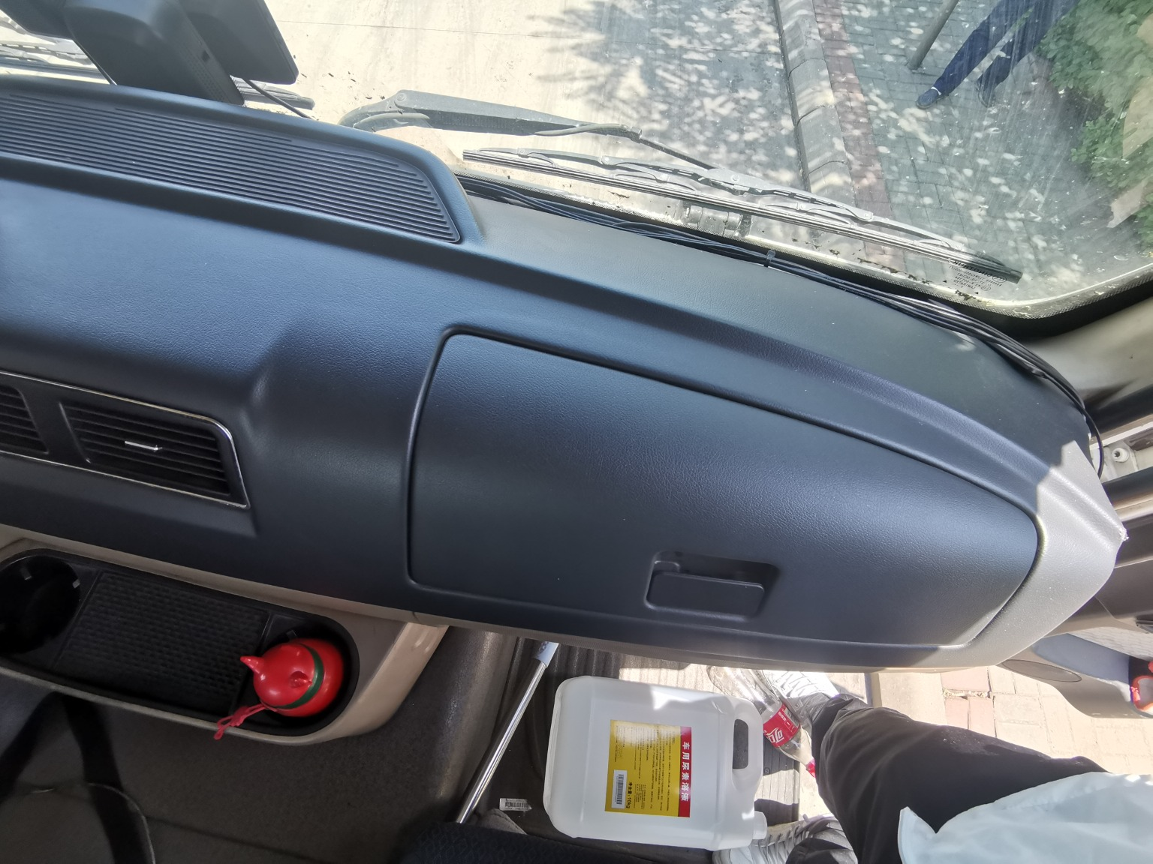
复勘照片55 | 复勘照片56

复勘照片57 | 复勘照片58
 | 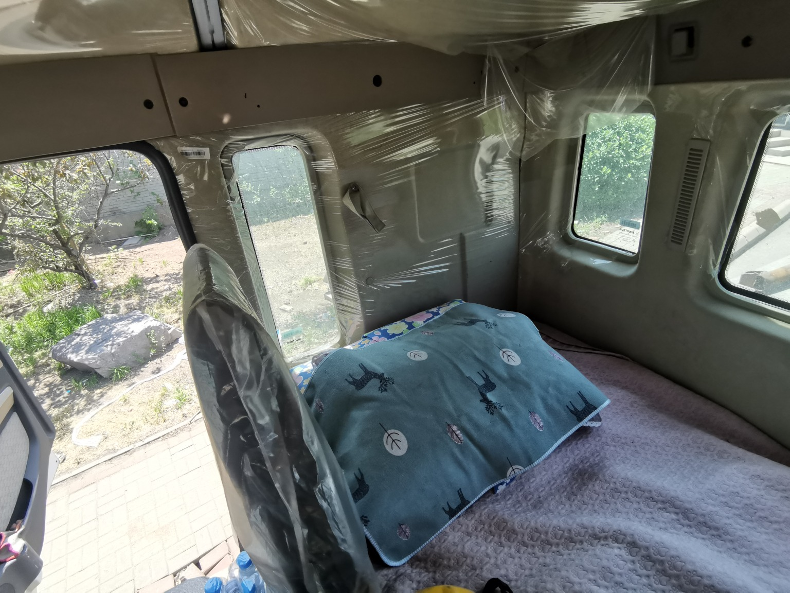
复勘照片59 | 复勘照片60
复勘照片61 | 复勘照片62
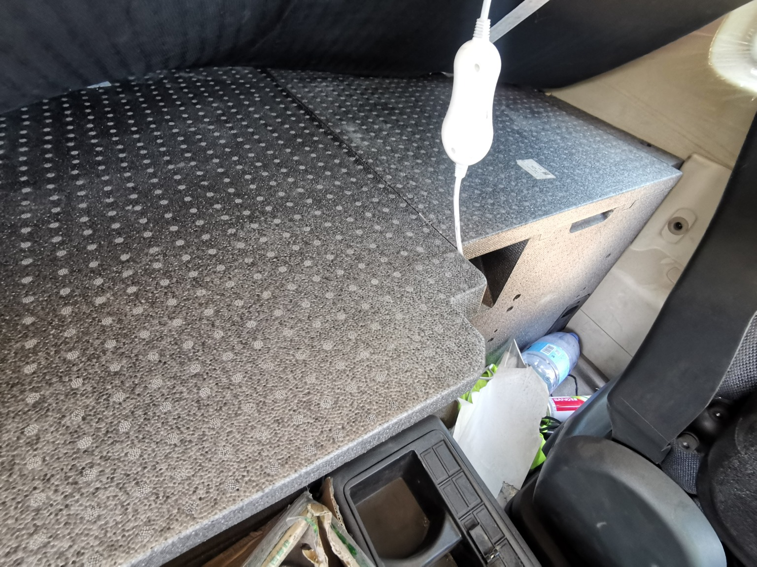
复勘照片63 | 复勘照片64

复勘照片65 | 复勘照片66
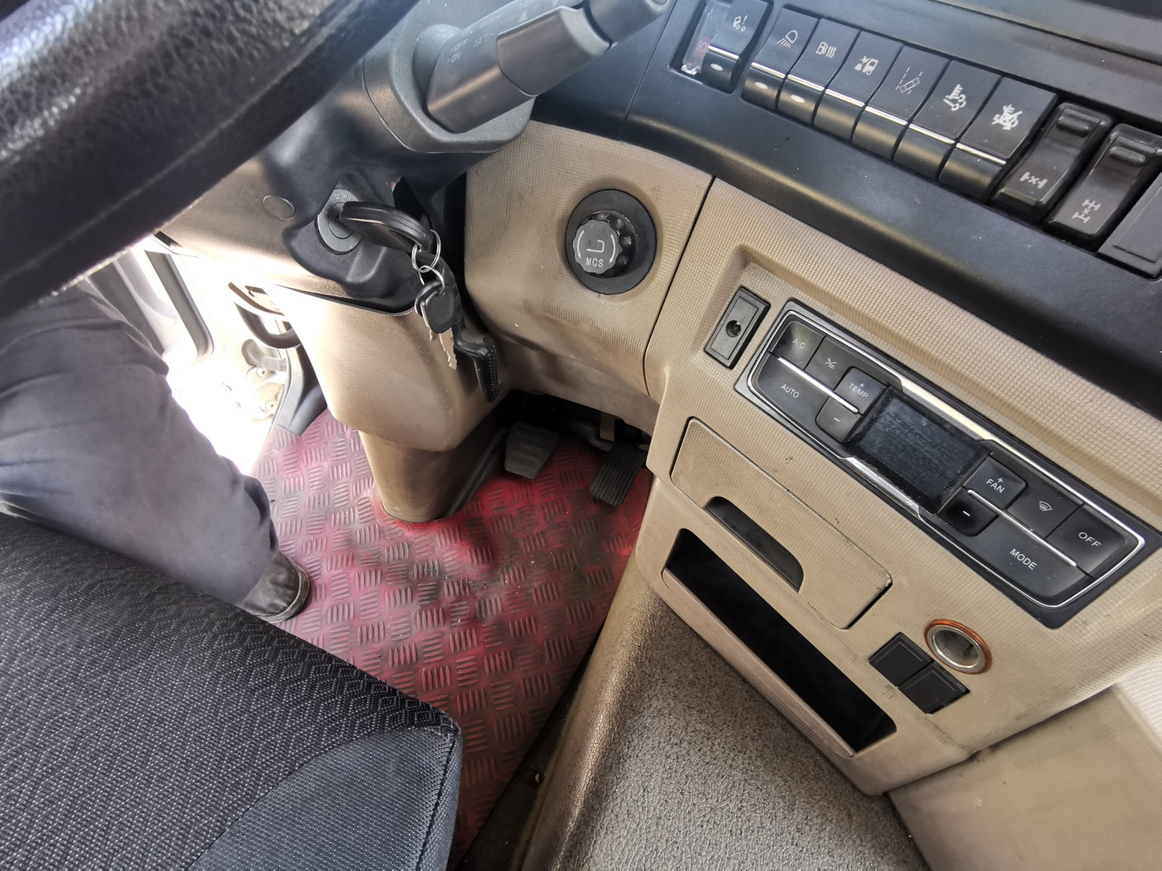
复勘照片67 | 复勘照片68
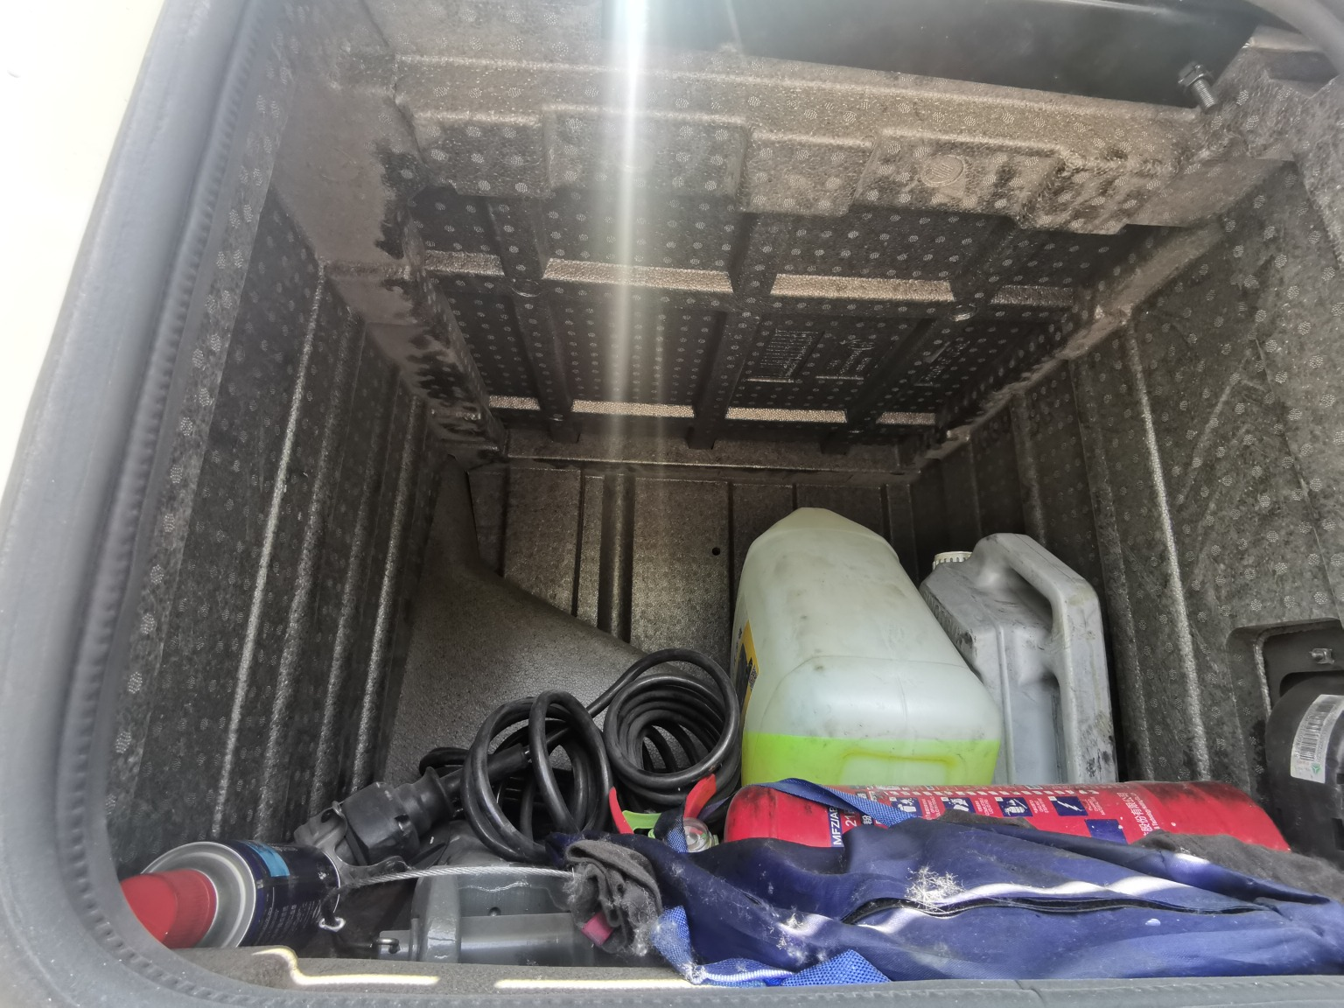 | 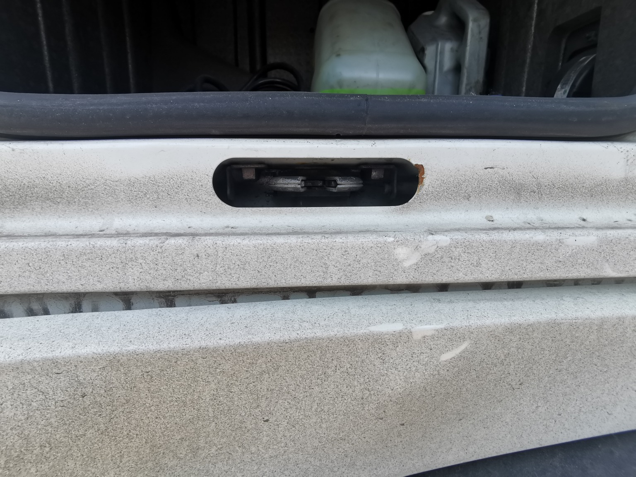
复勘照片69 | 复勘照片70
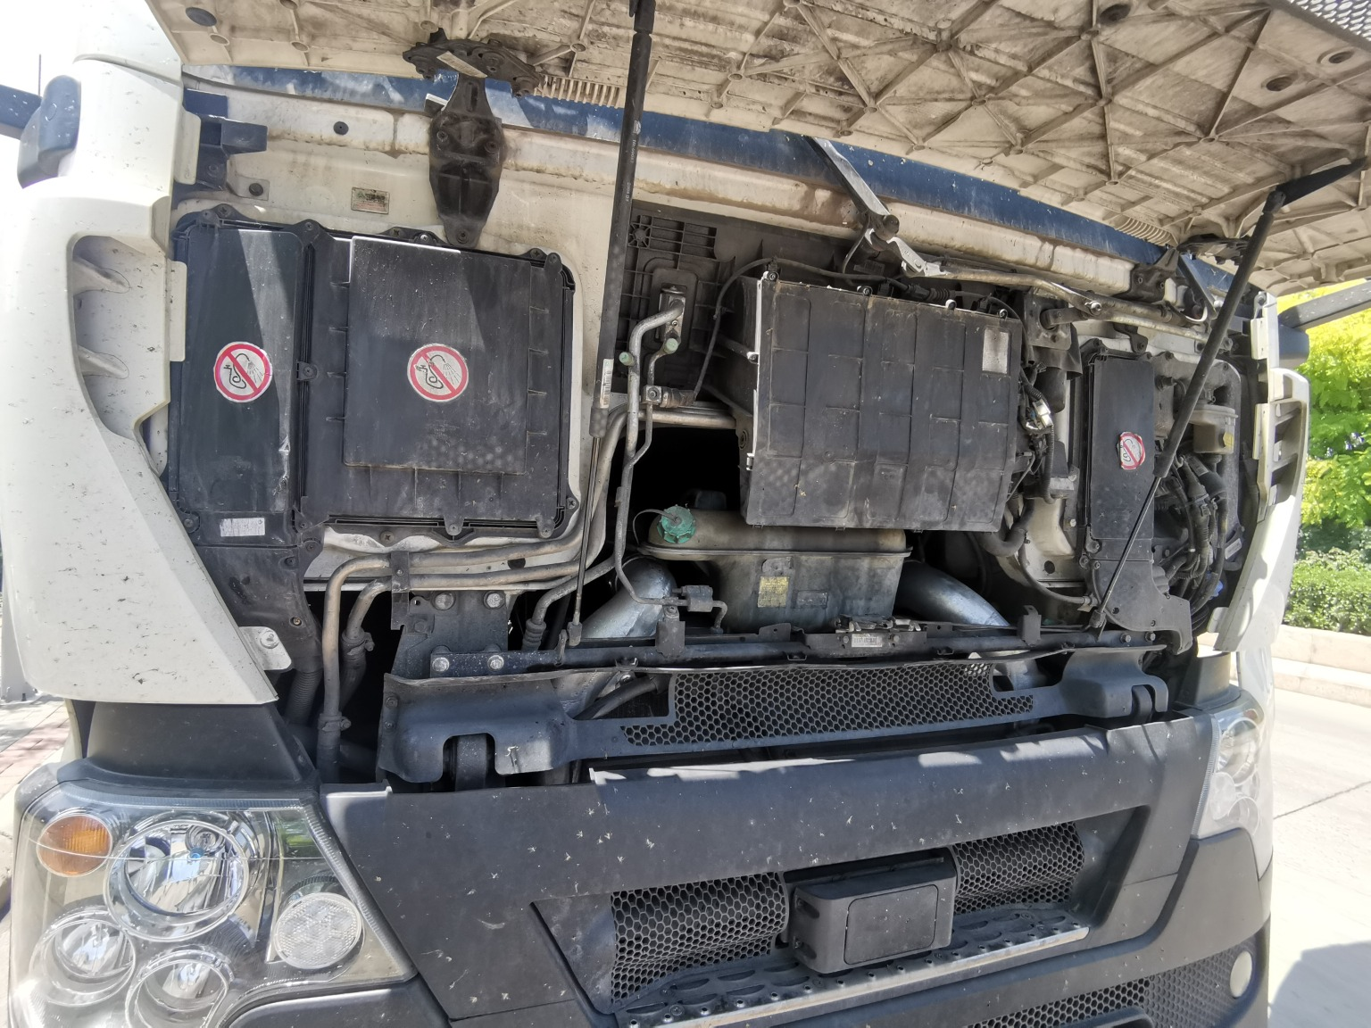 | 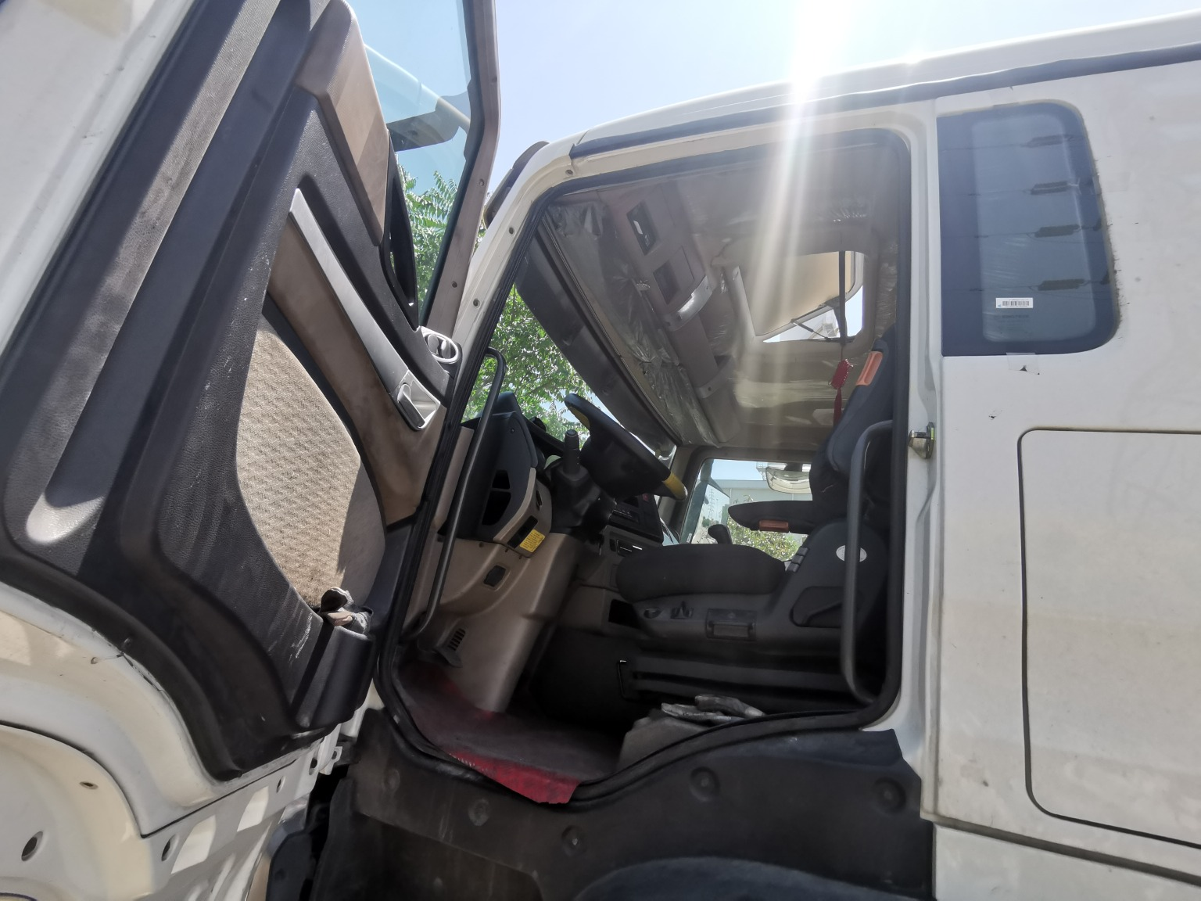
复勘照片71 | 复勘照片72

 | 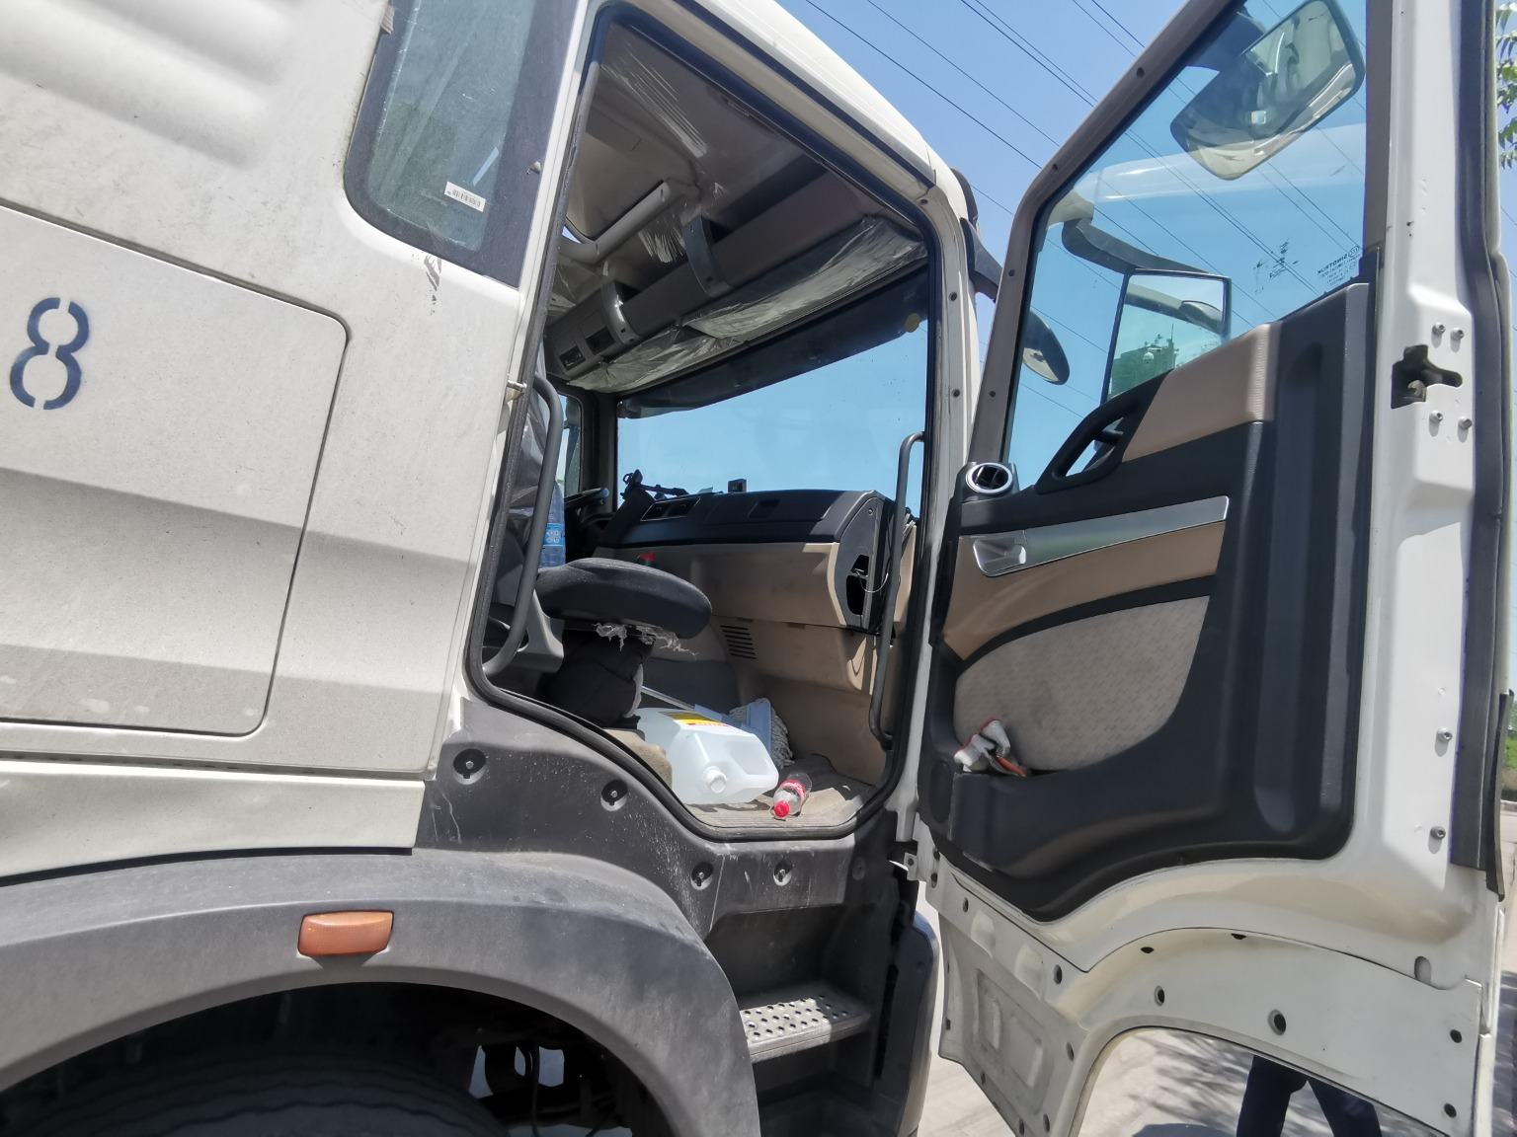
复勘照片73 | 复勘照片74
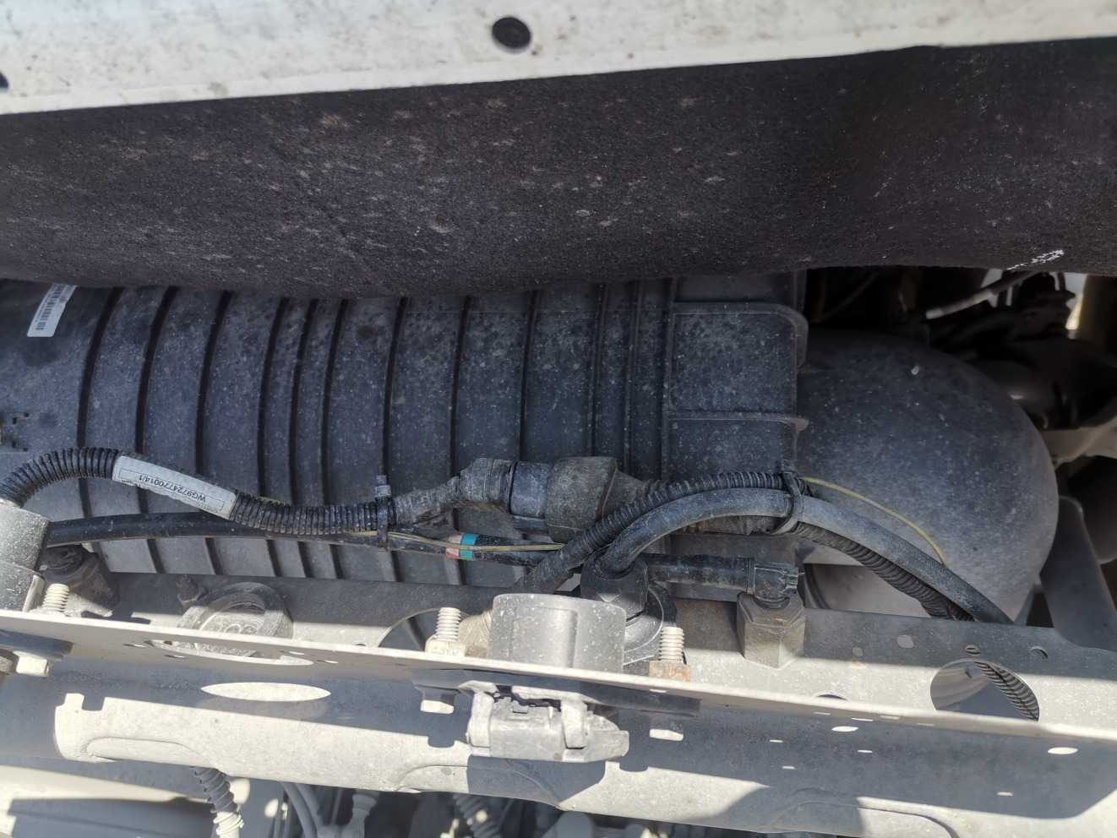
复勘照片75 | 复勘照片76
复勘照片77 | 复勘照片78
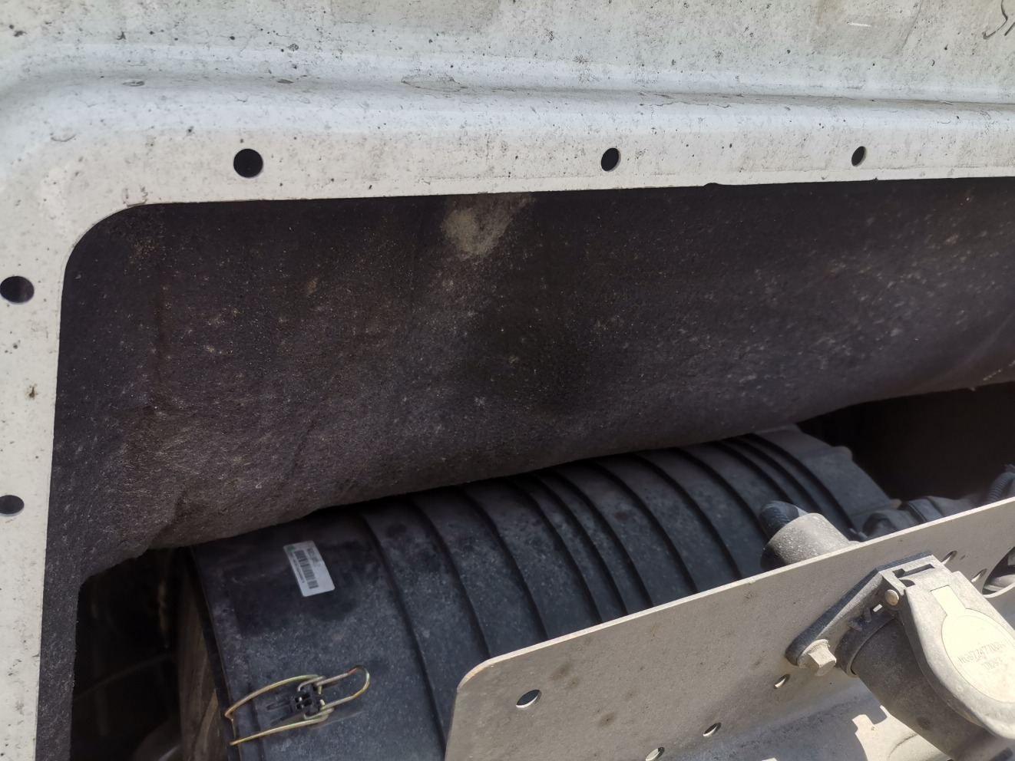
复勘照片79 | 复勘照片80

残值照片
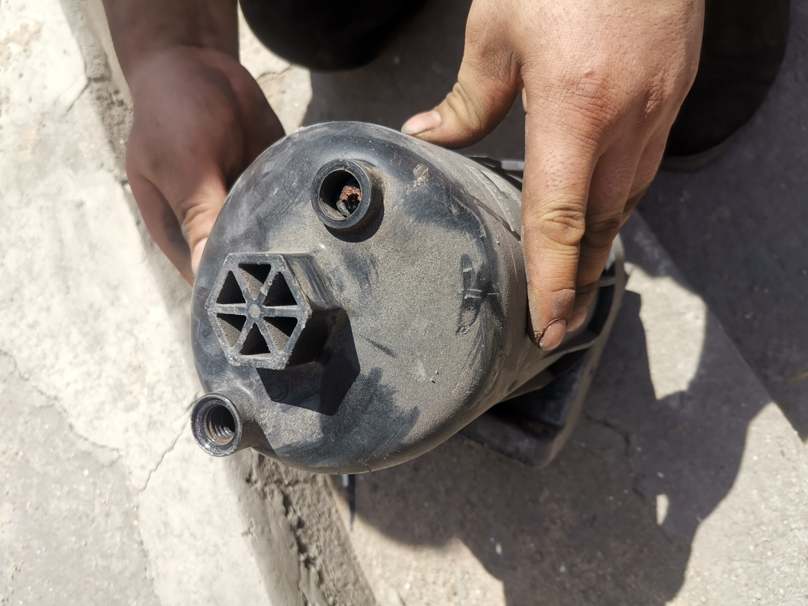
残值照片1 | 残值照片2
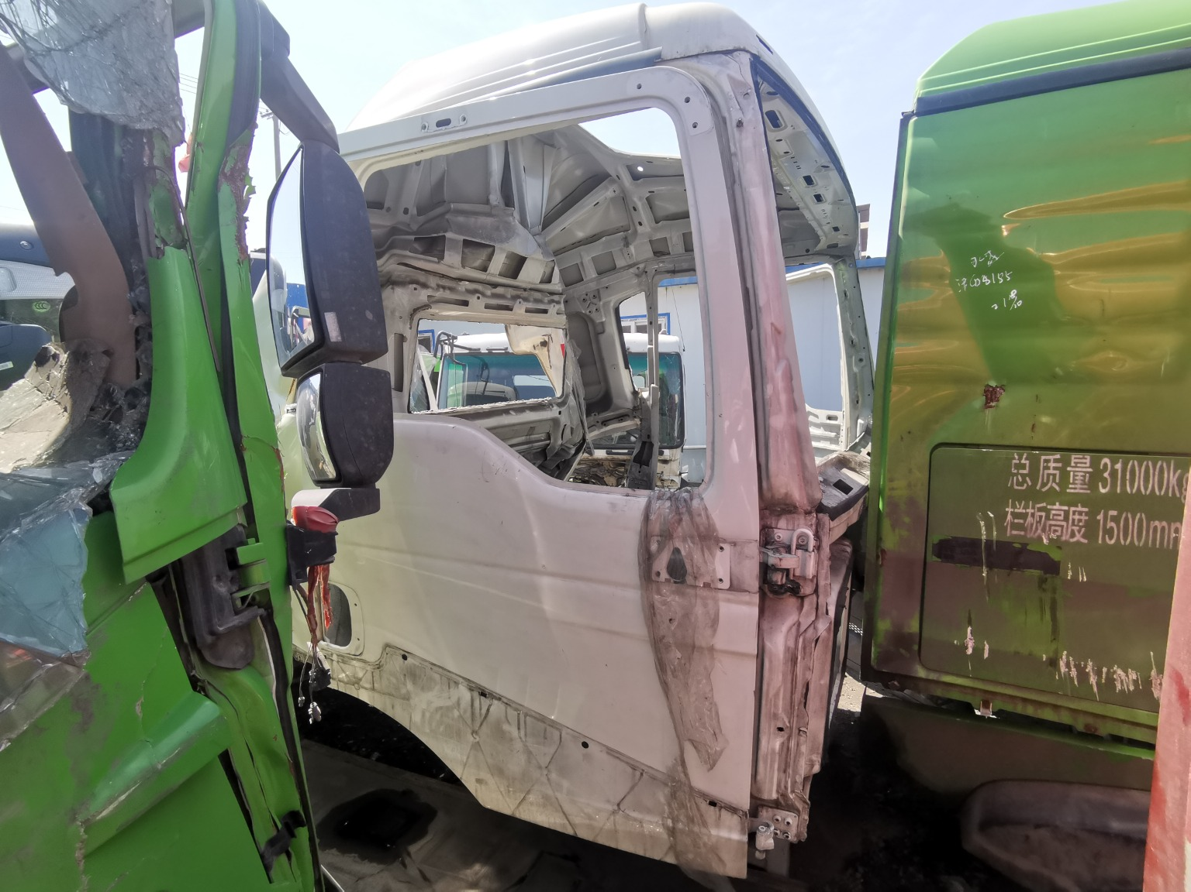
残值照片3 | 残值照片4
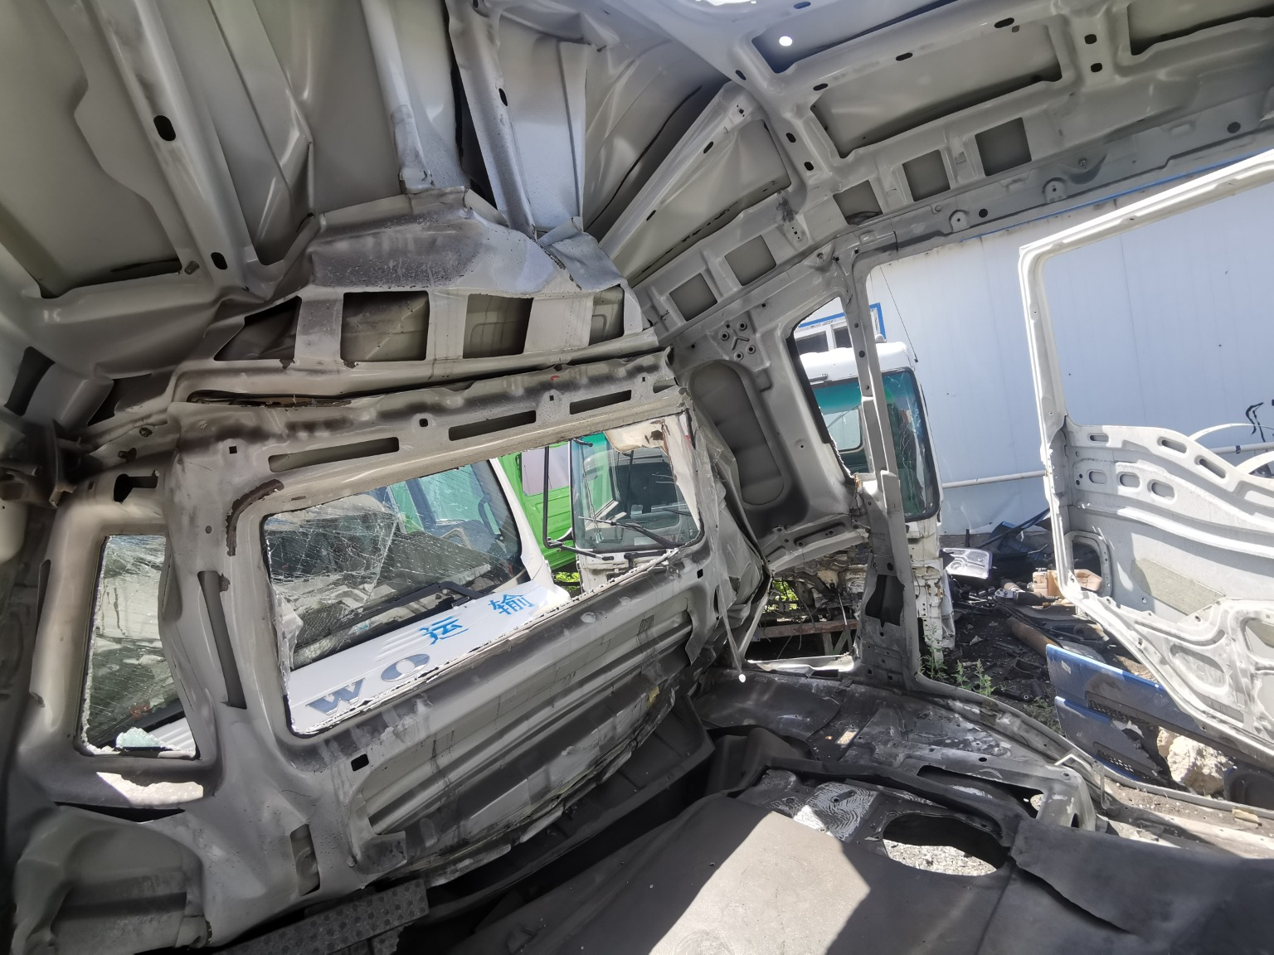 | 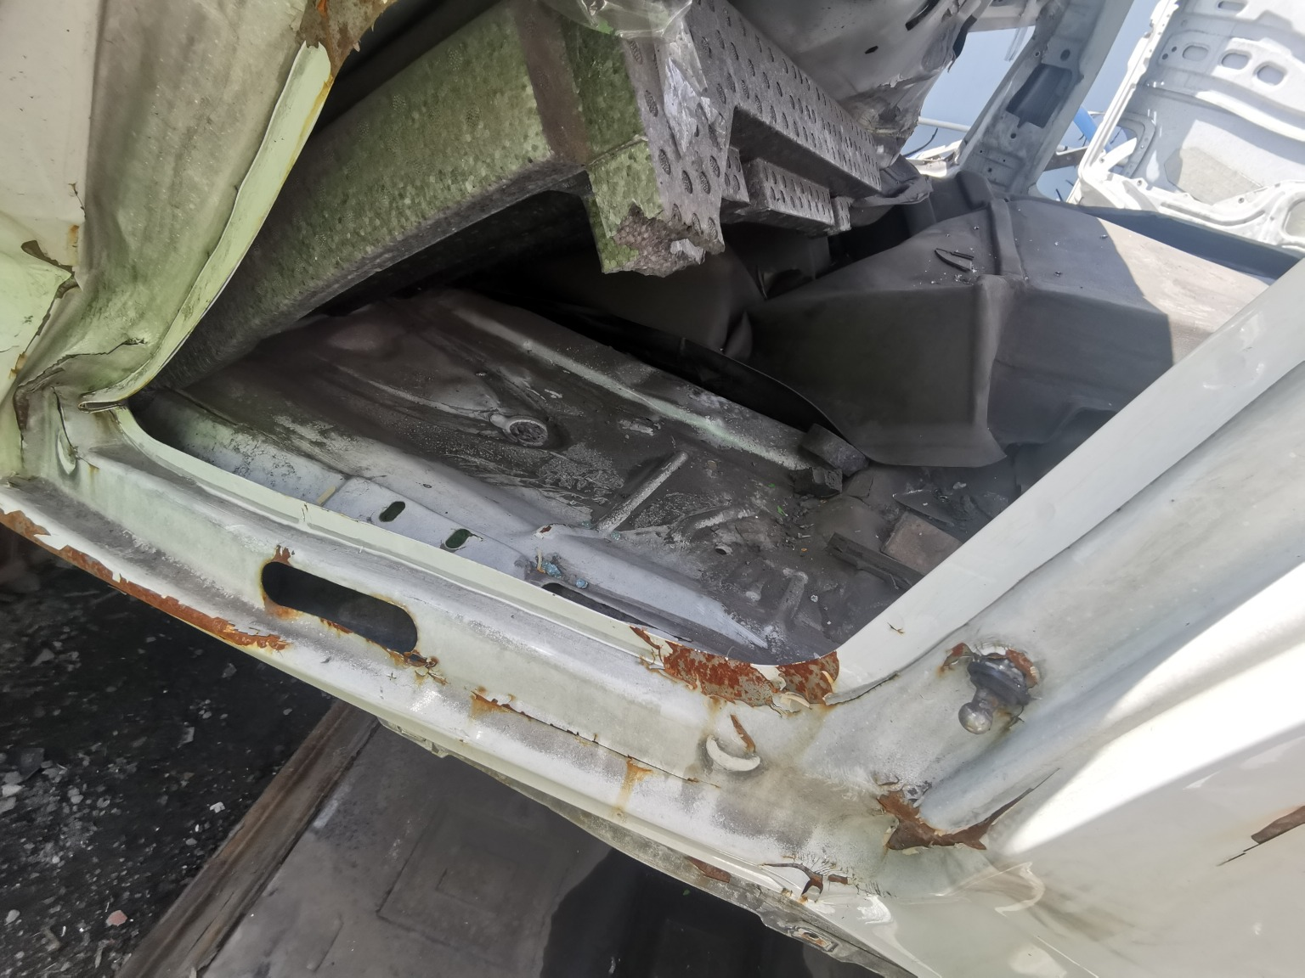
残值照片5 | 残值照片6
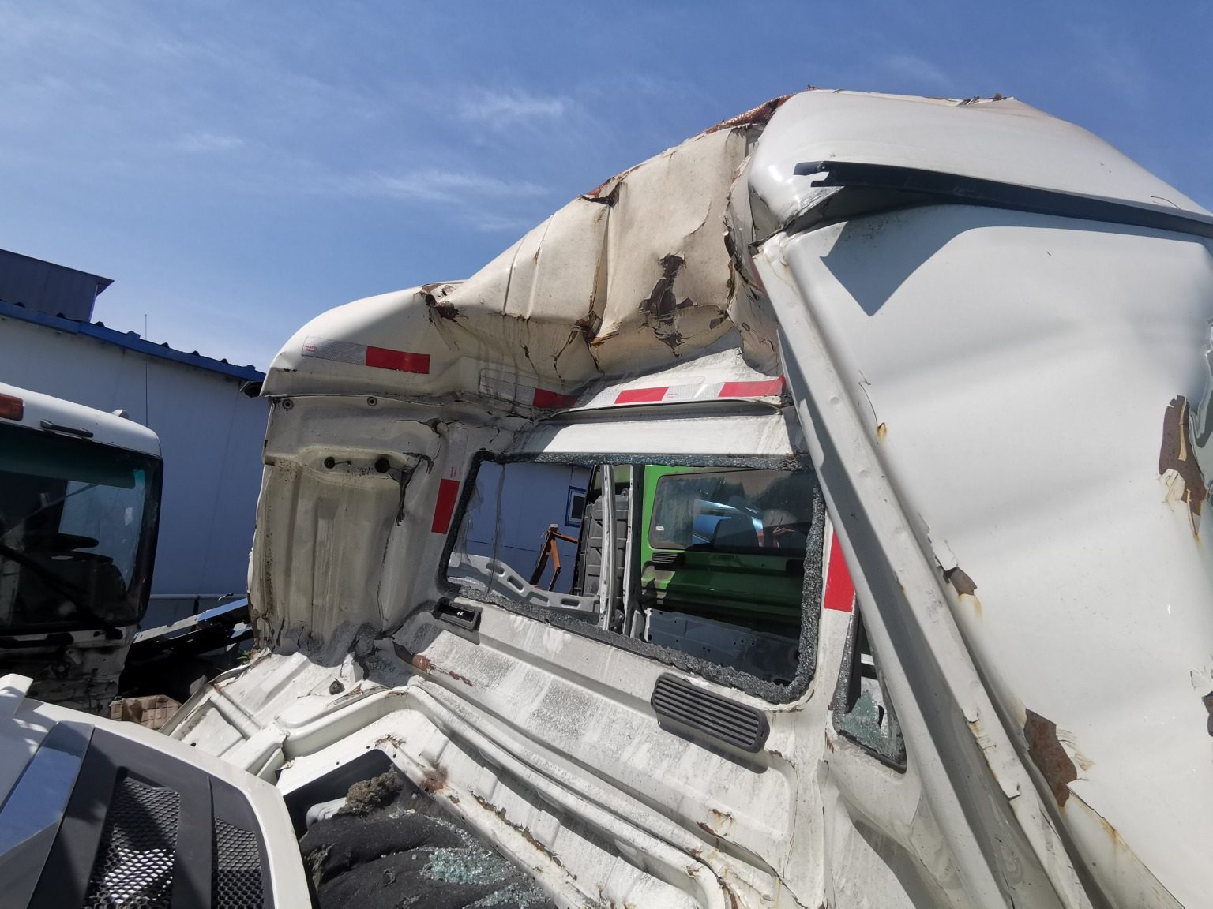
残值照片7 | 残值照片8

 | 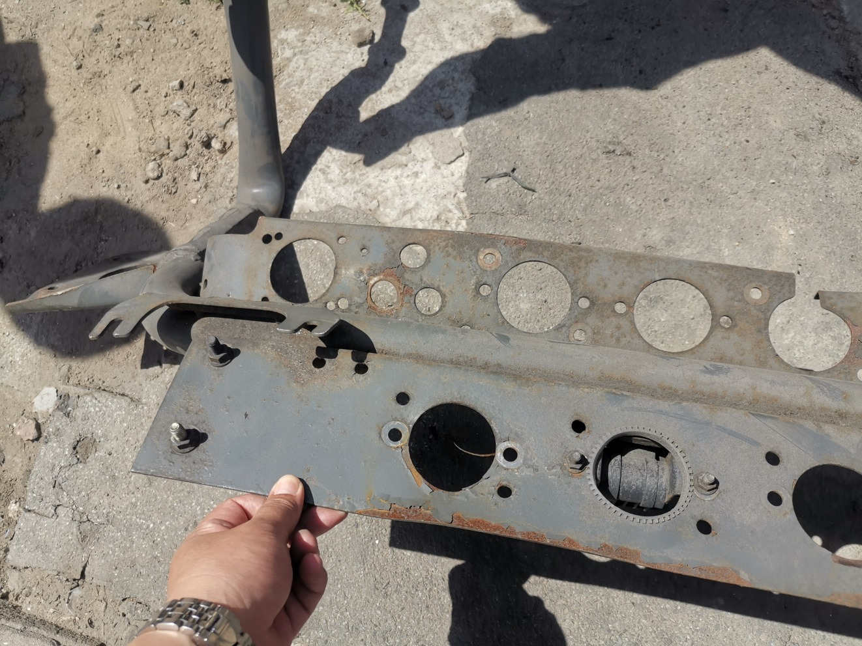
残值照片9 | 残值照片10
残值照片11 | 残值照片12
残值照片13 | 残值照片14
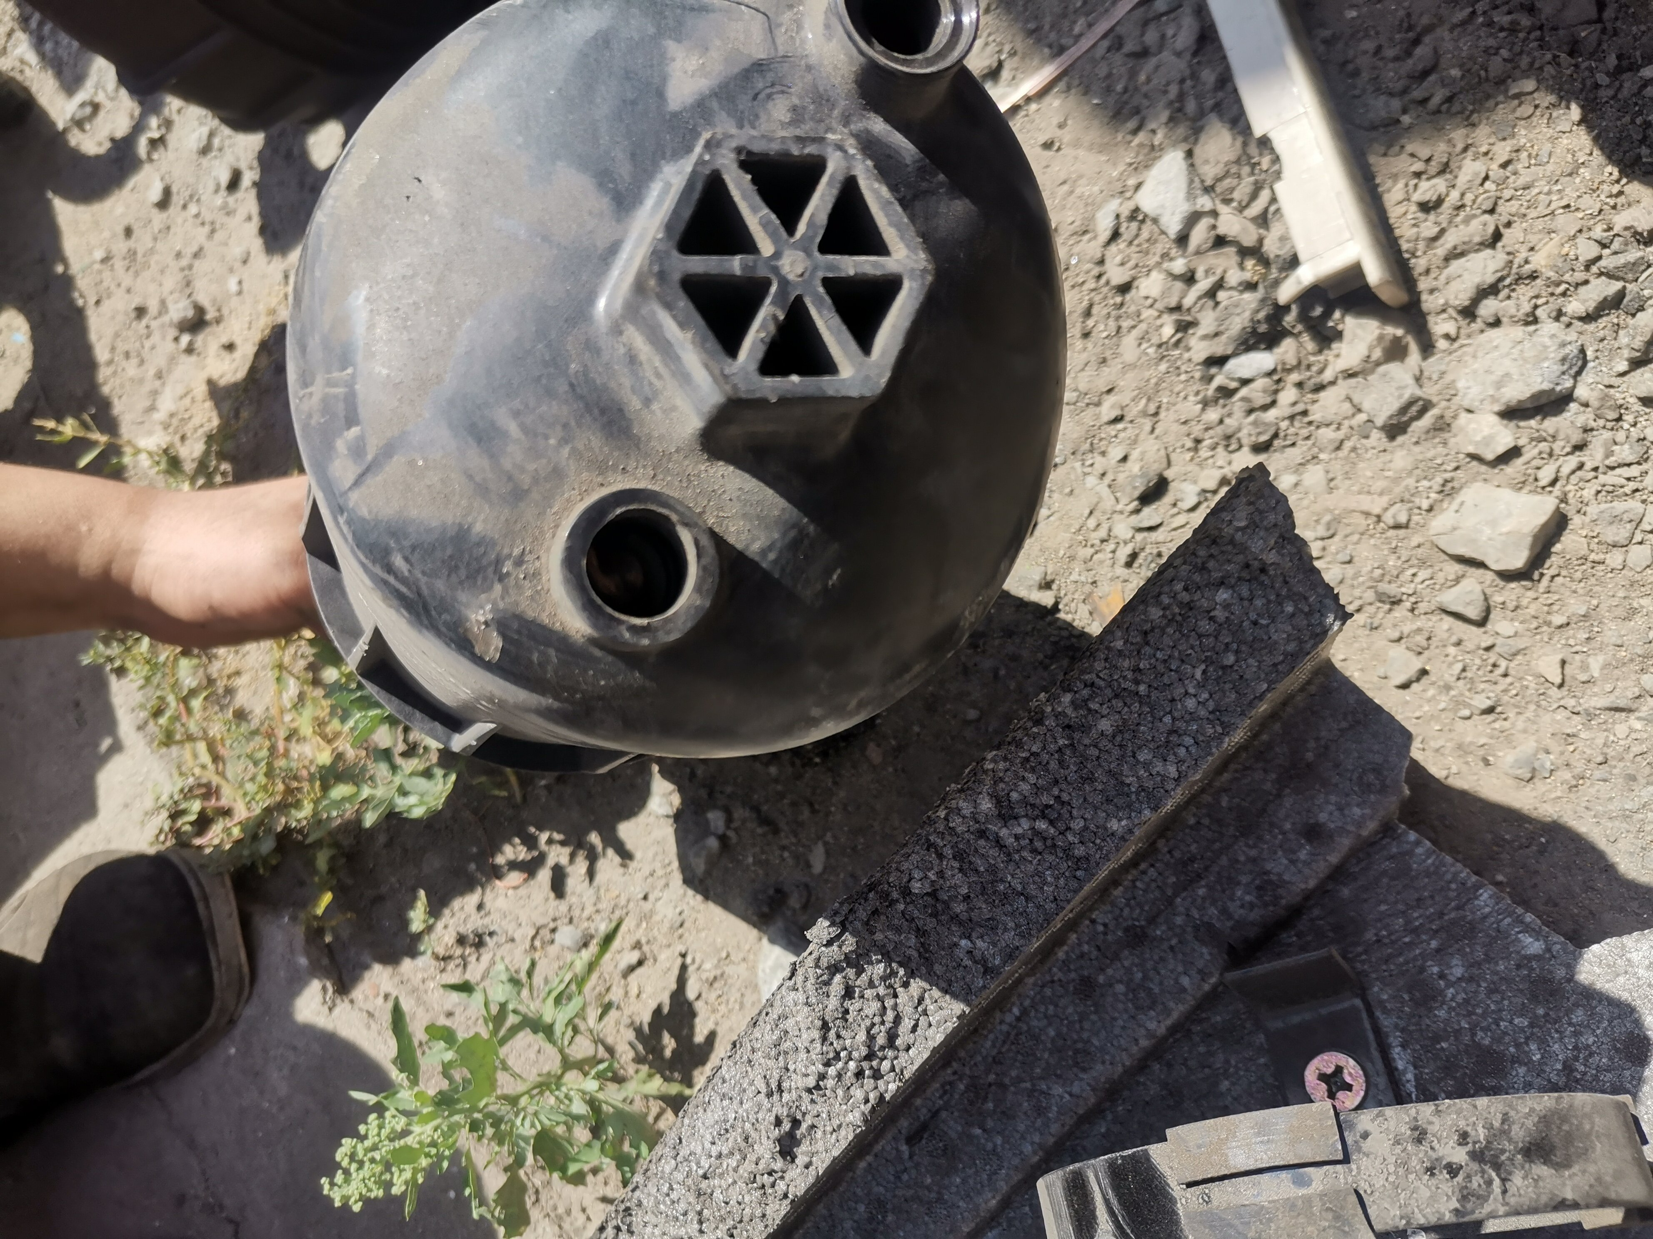 | 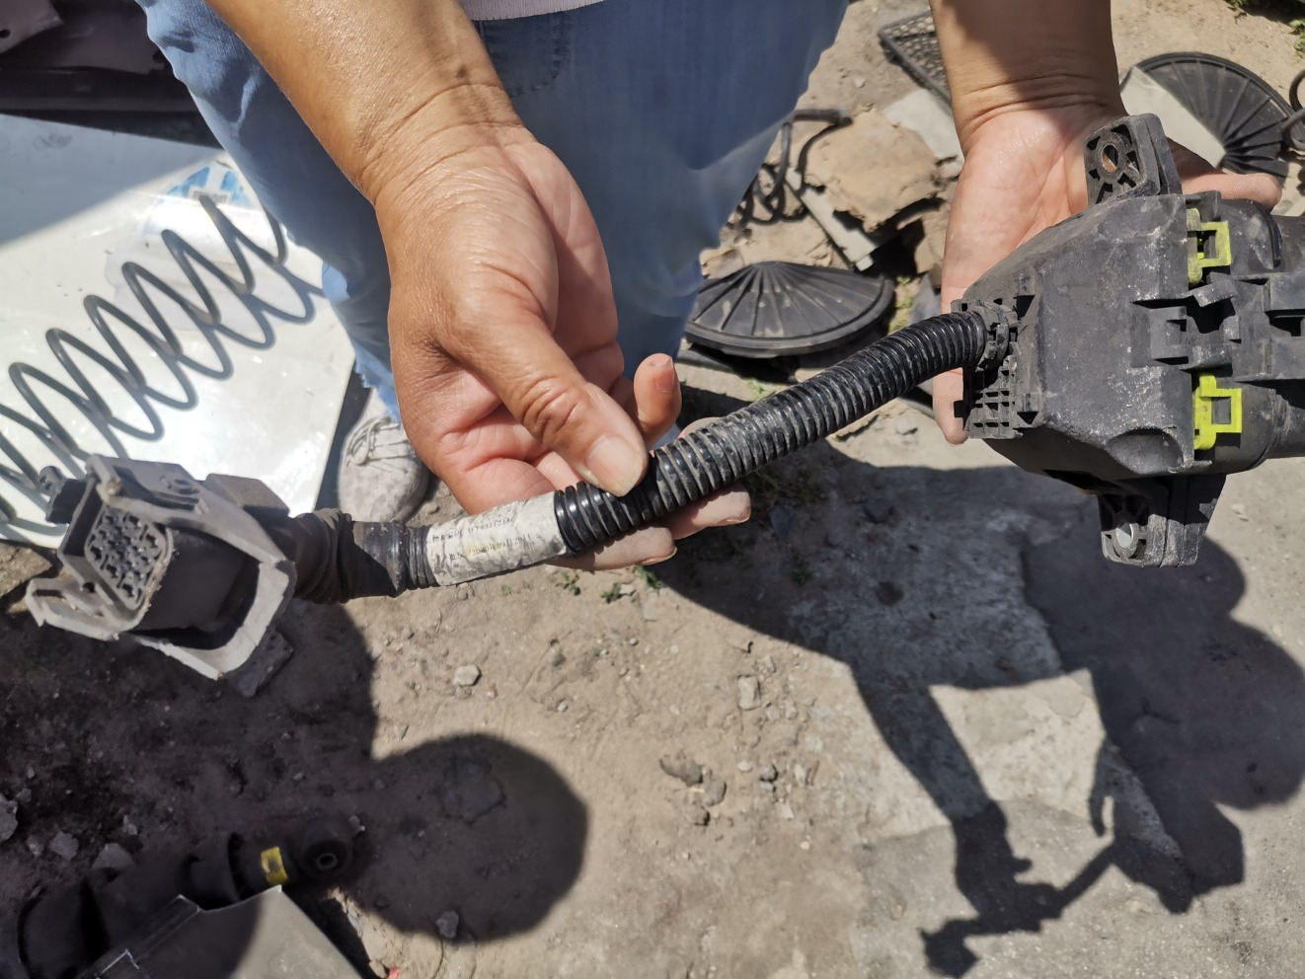
残值照片15 | 残值照片16

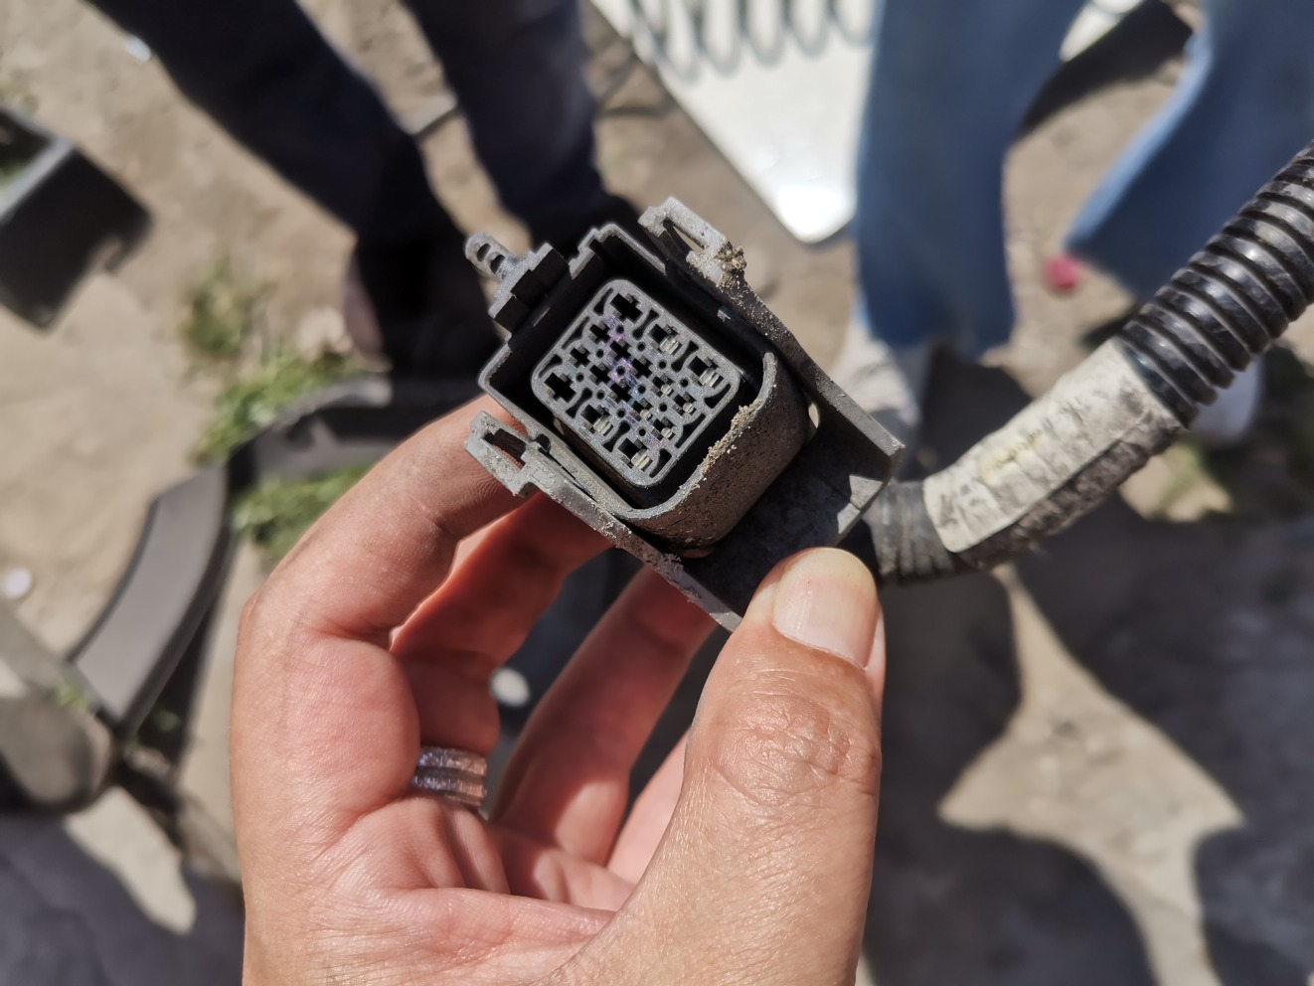 | 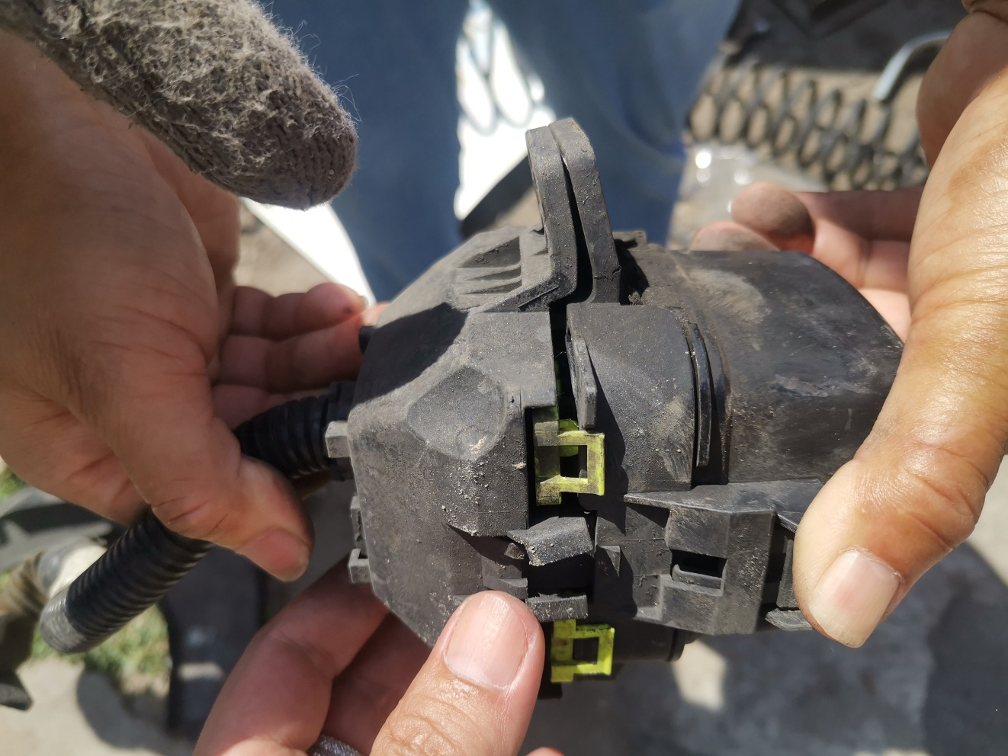
残值照片17 | 残值照片18
残值照片19 | 残值照片20
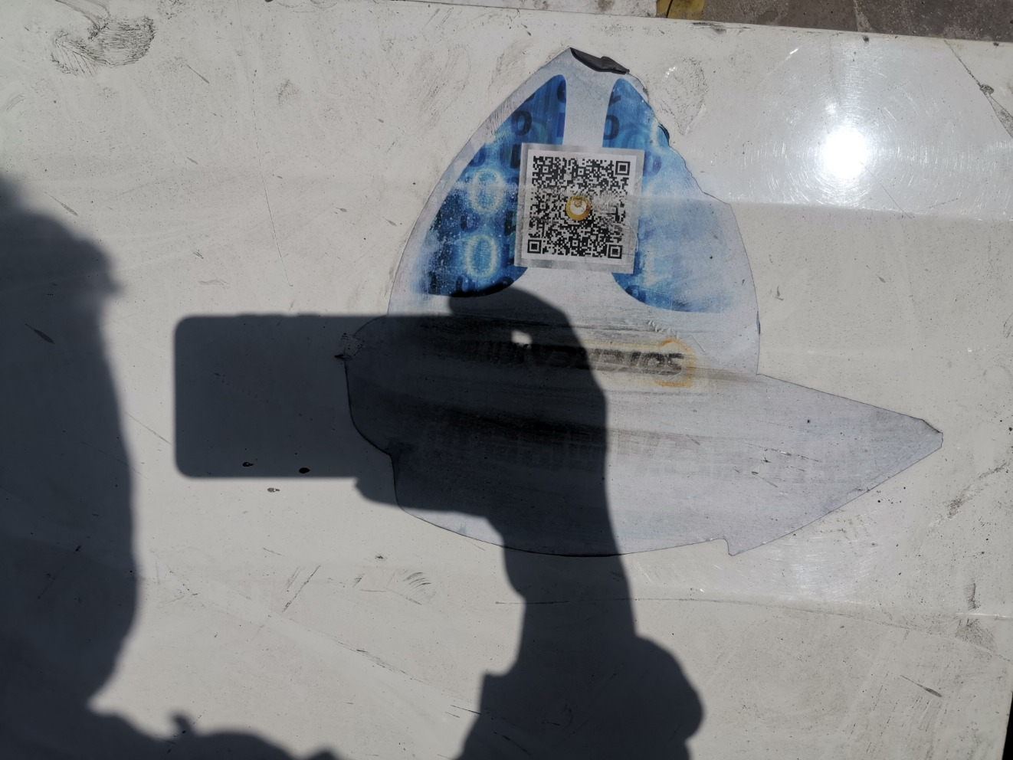 | 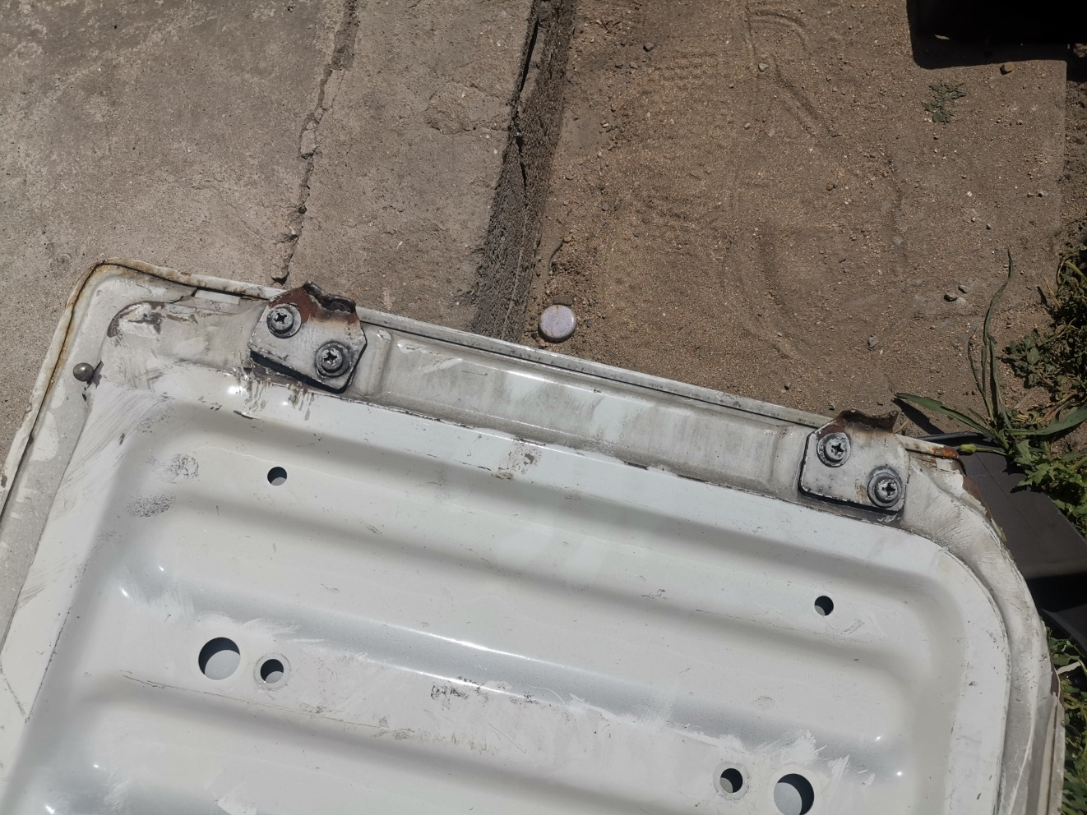
残值照片21 | 残值照片22
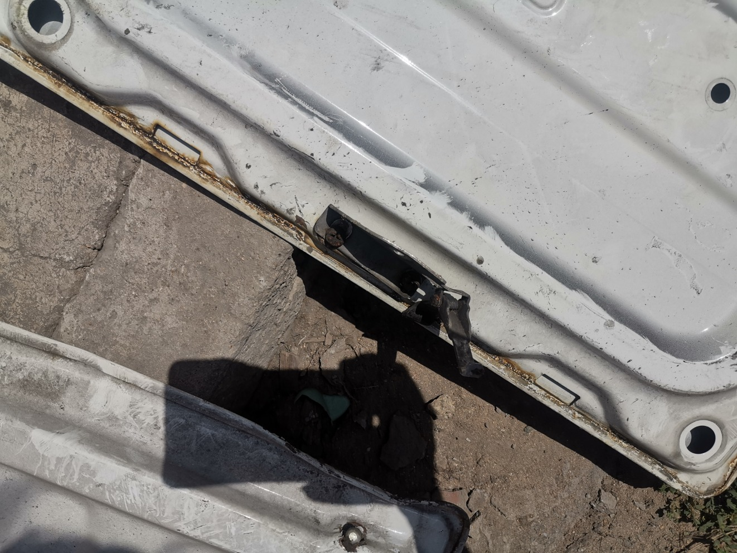 | 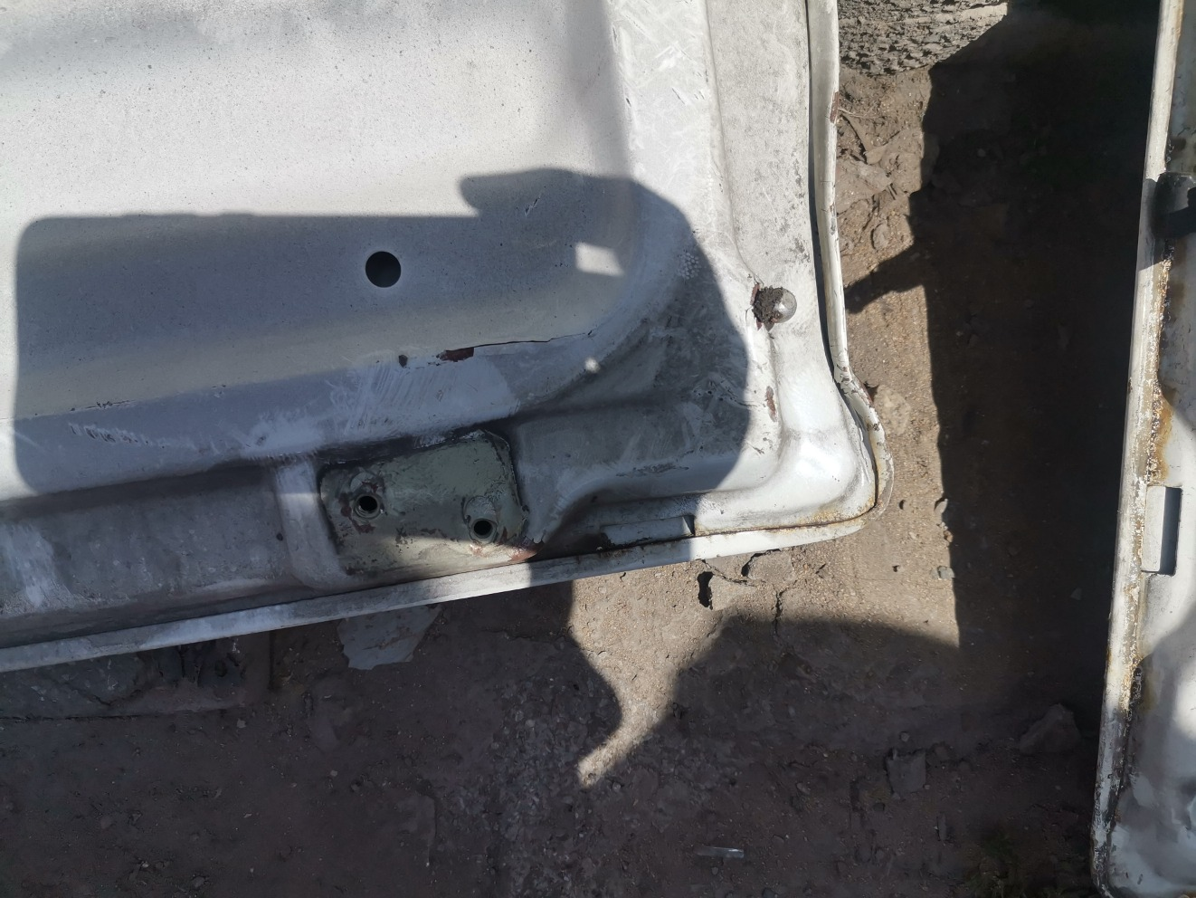
残值照片23 | 残值照片24

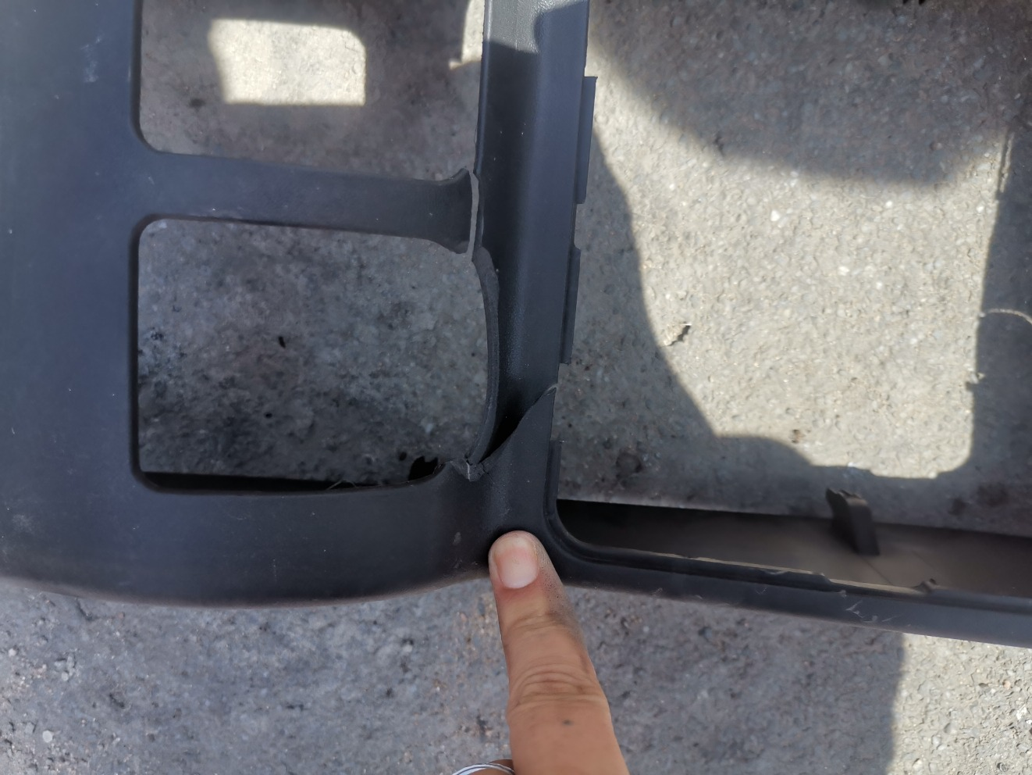 | 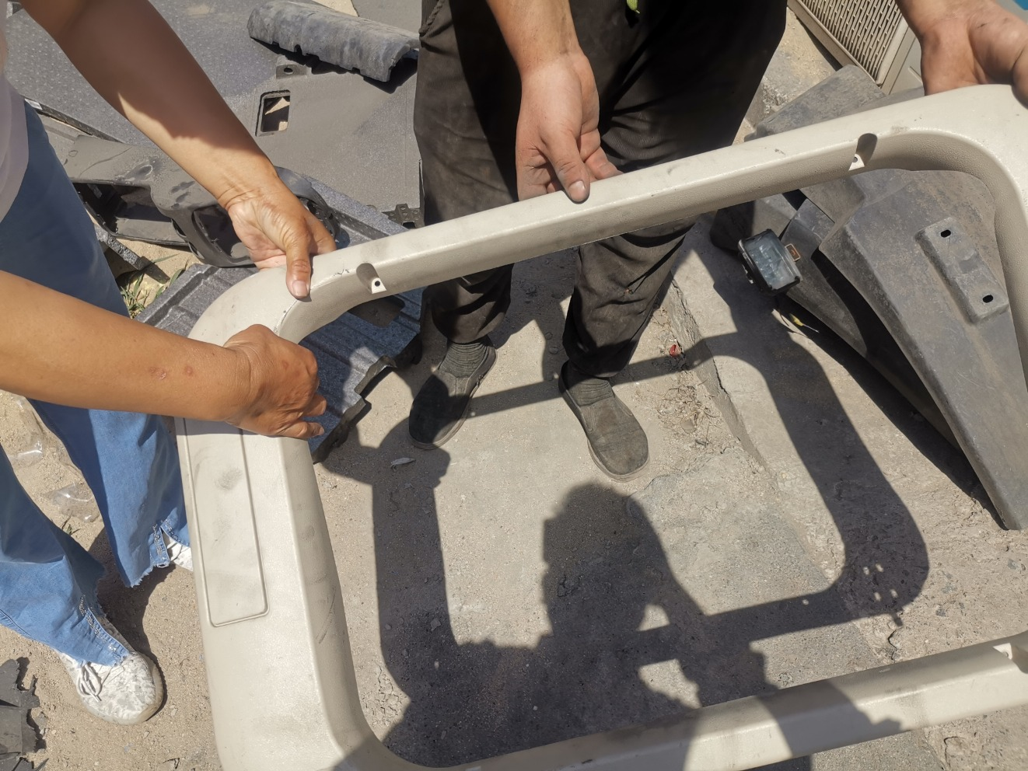
残值照片25 | 残值照片26
 | 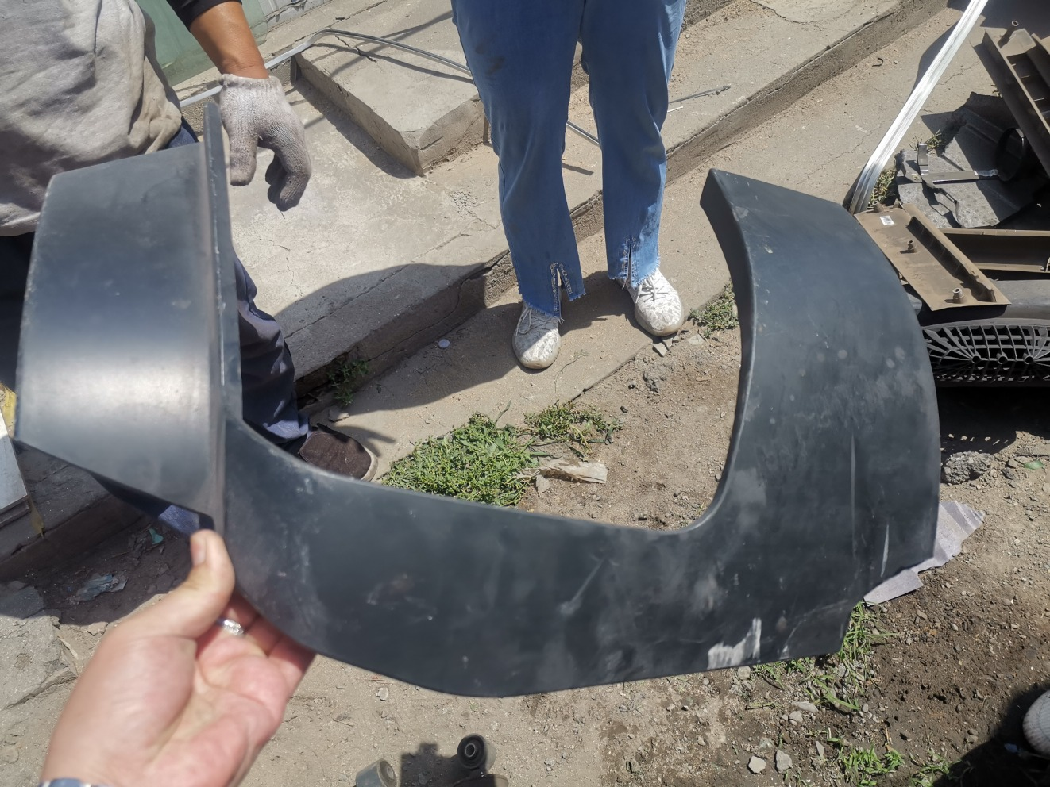
残值照片27 | 残值照片28
残值照片29 | 残值照片30
残值照片31 | 残值照片32

残值照片33 | 残值照片34
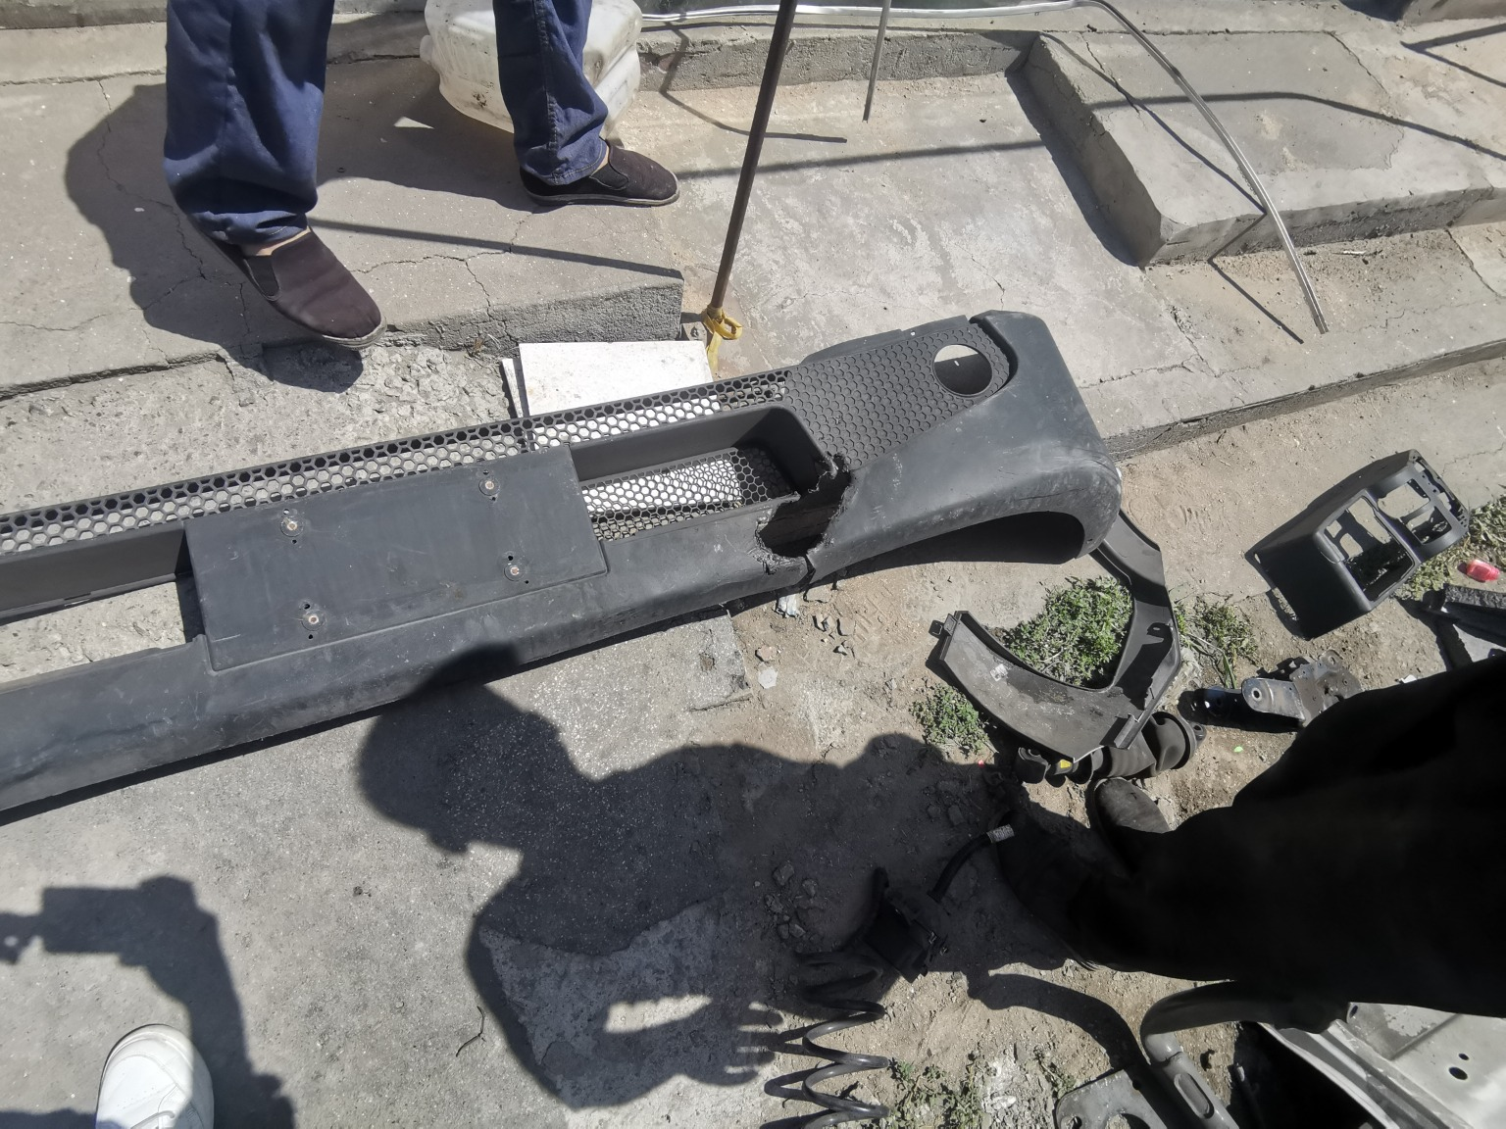
残值照片35 | 残值照片36
 | 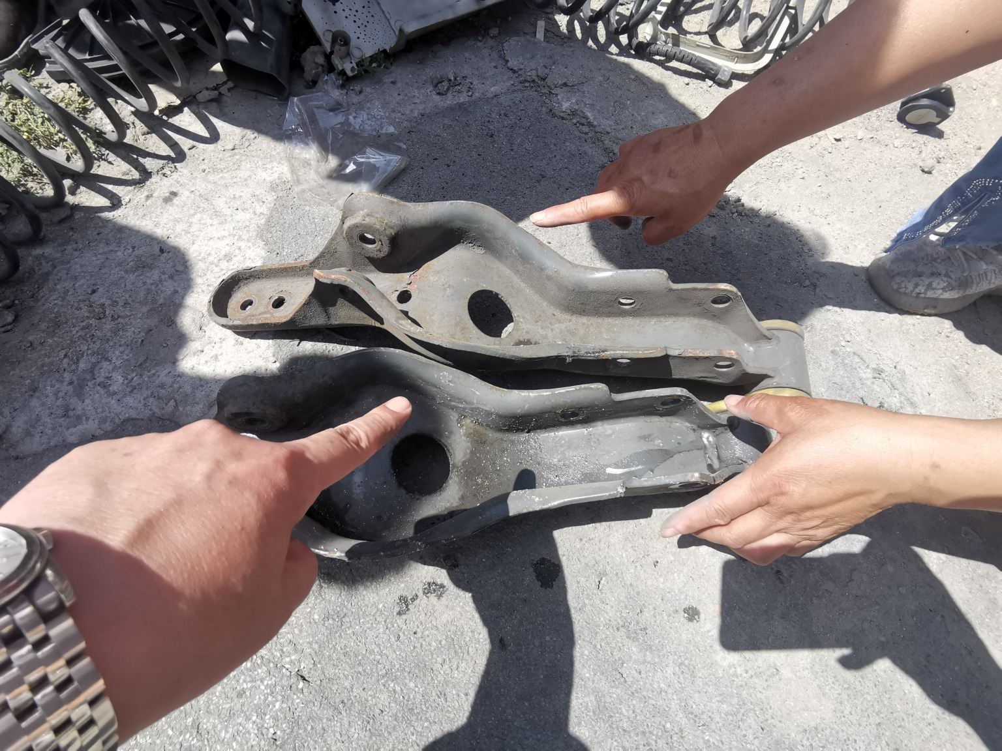
残值照片37 | 残值照片38
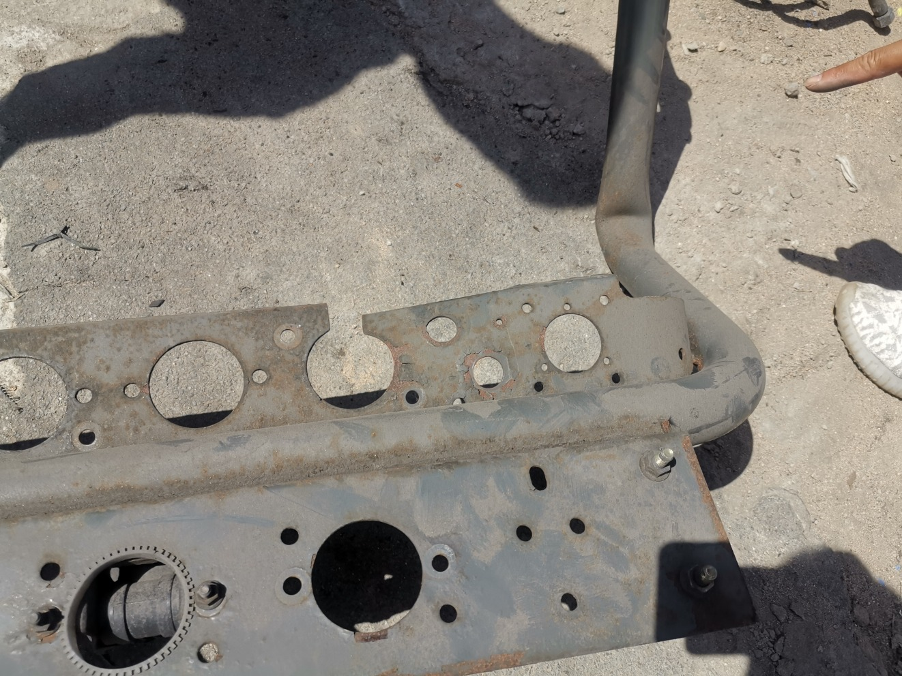 | 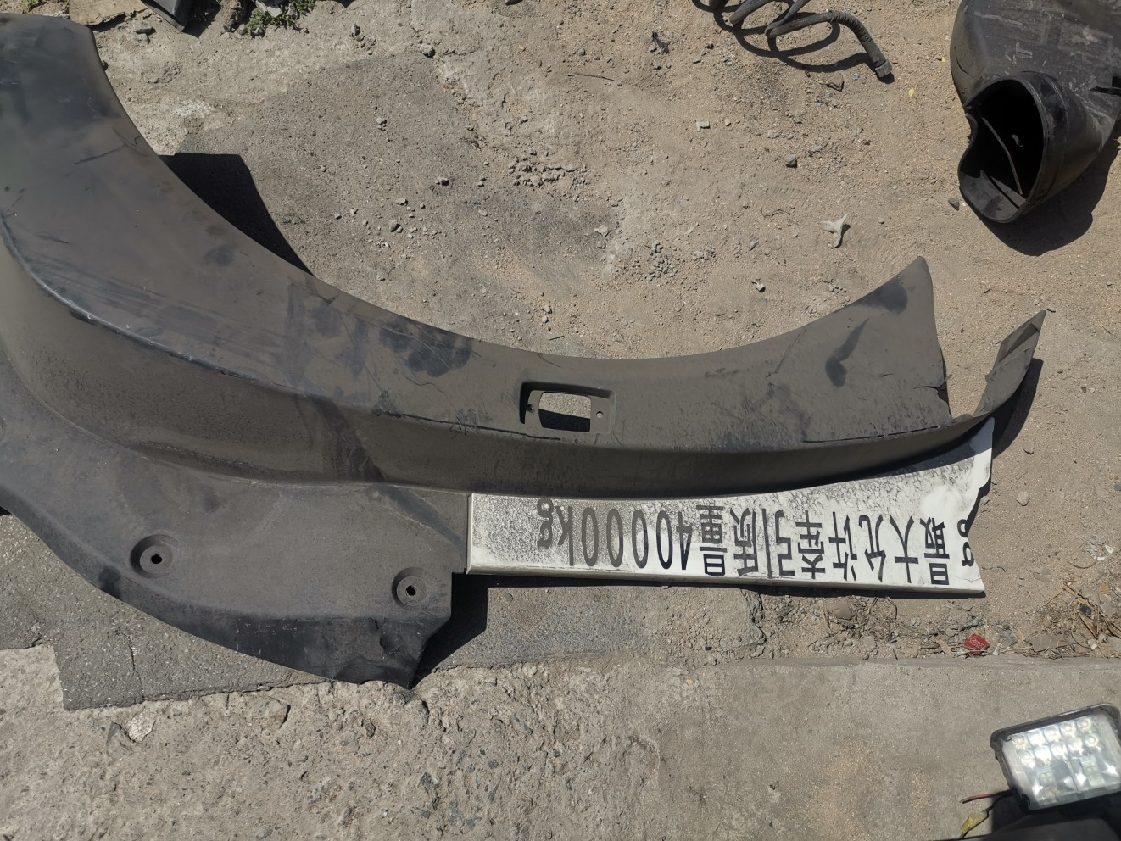
残值照片39 | 残值照片40

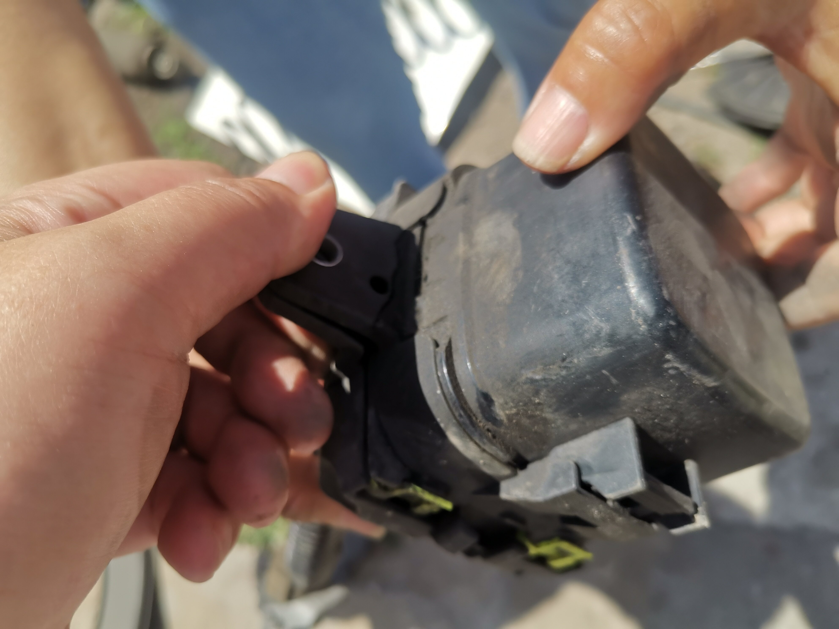
残值照片41 | 残值照片42
 | 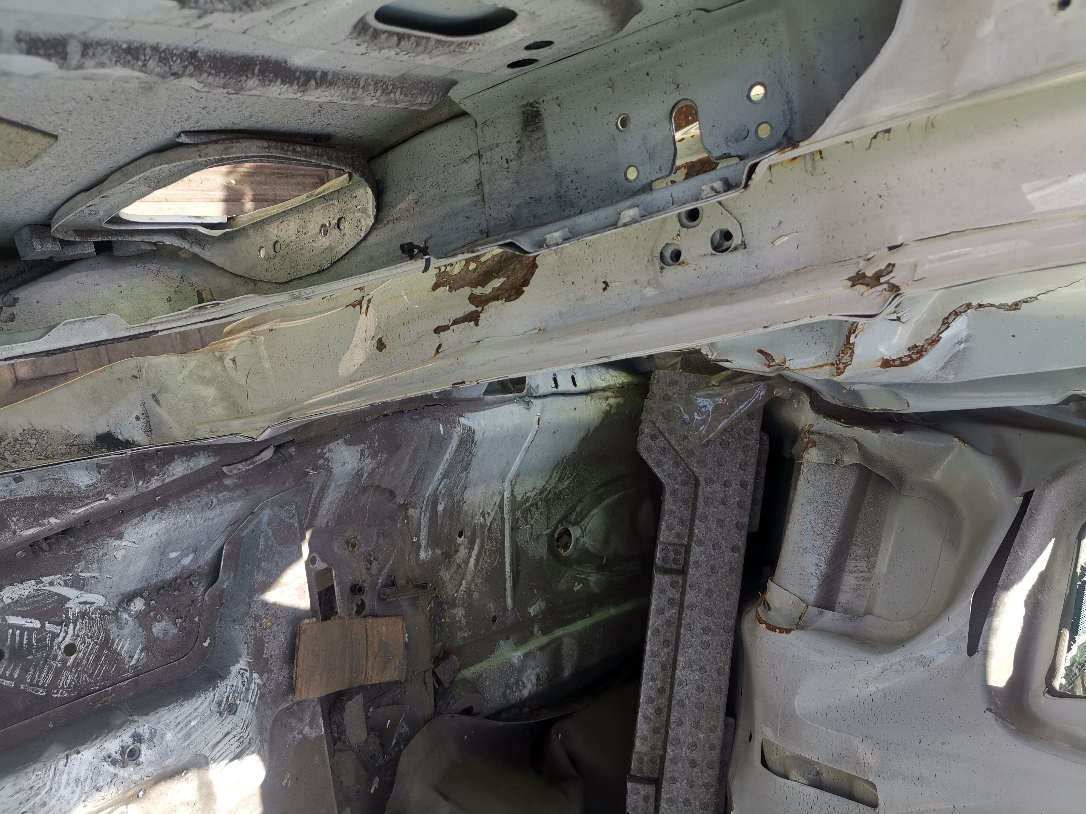
残值照片43 | 残值照片44
 | 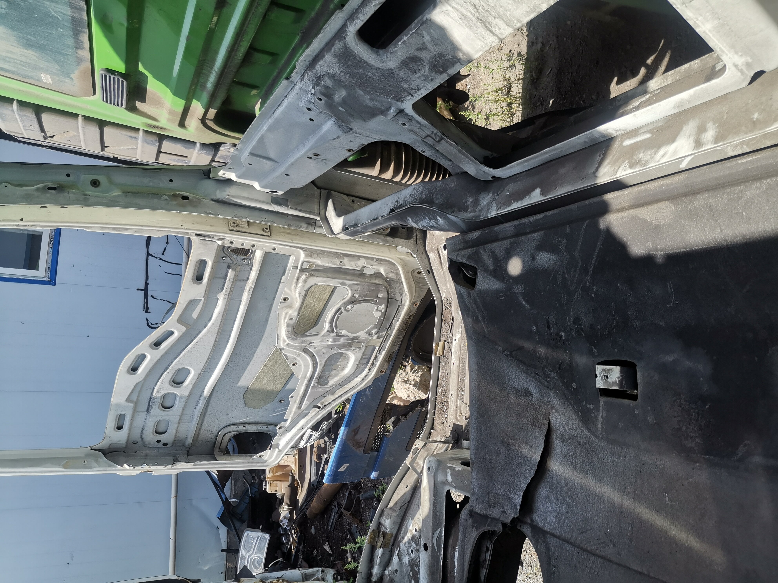
残值照片45 | 残值照片46
残值照片47 | 残值照片48

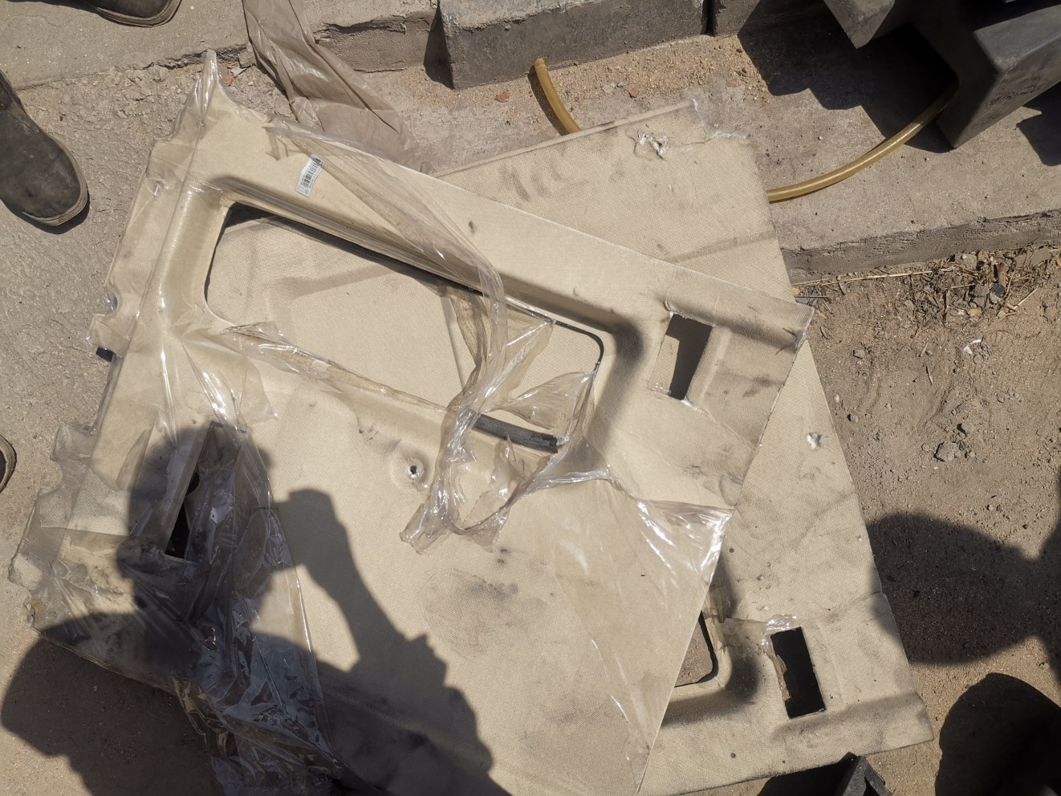 | 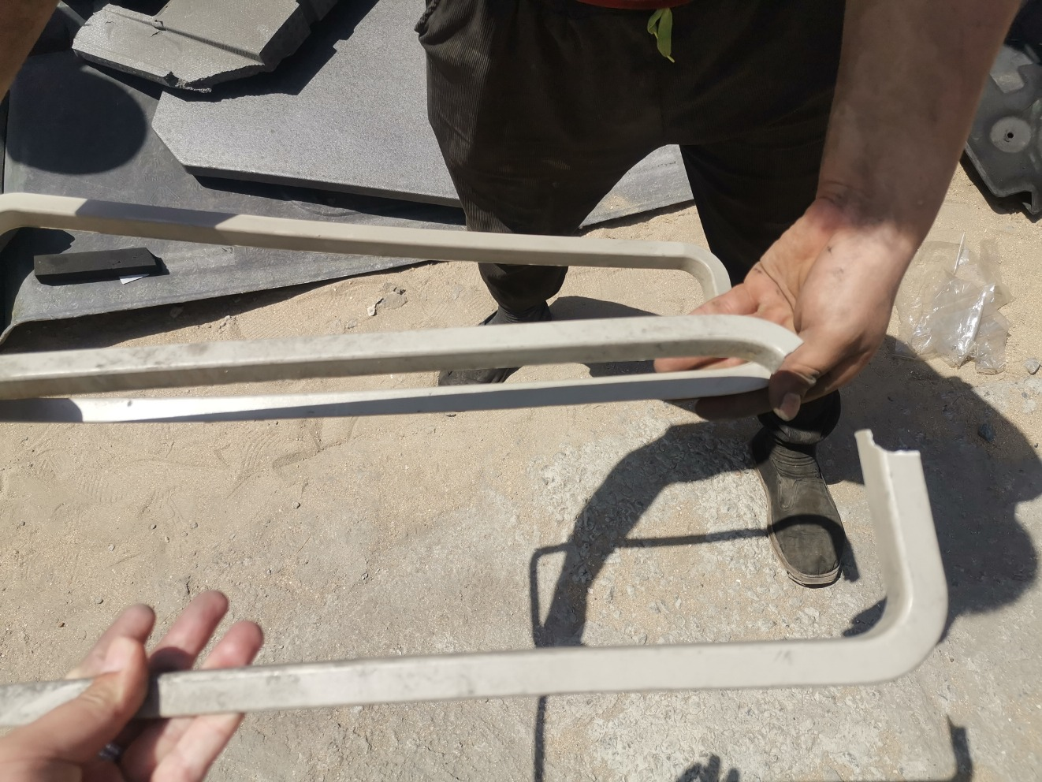
残值照片49 | 残值照片50
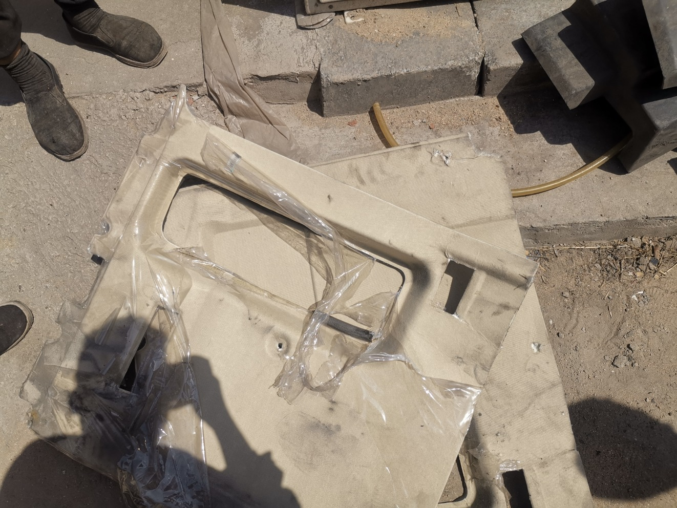
残值照片51 | 残值照片52
 | 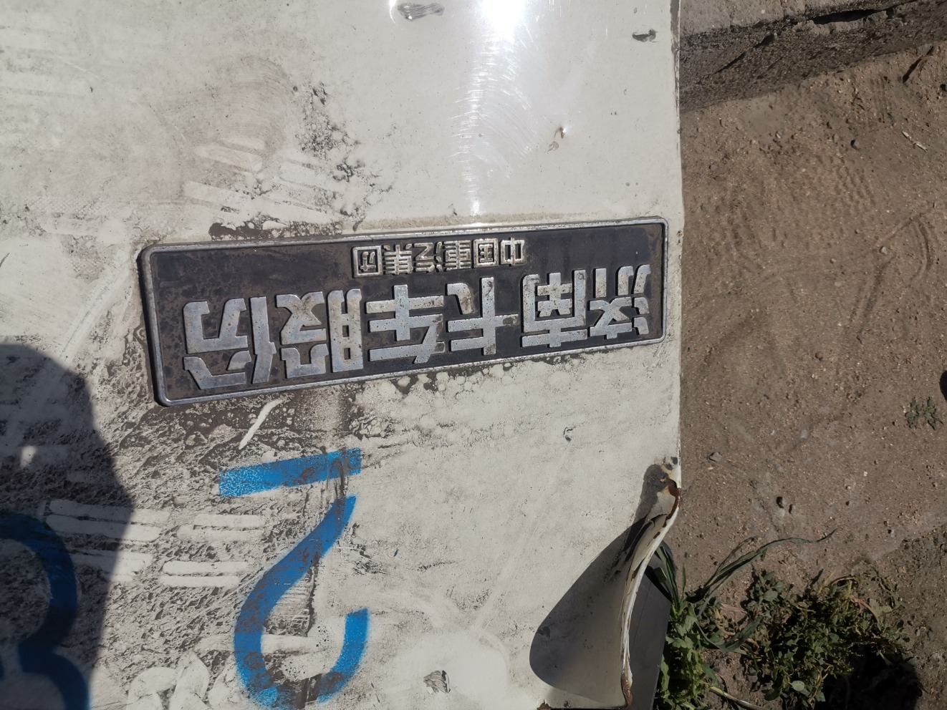
残值照片53 | 残值照片54
残值照片55 | 残值照片56

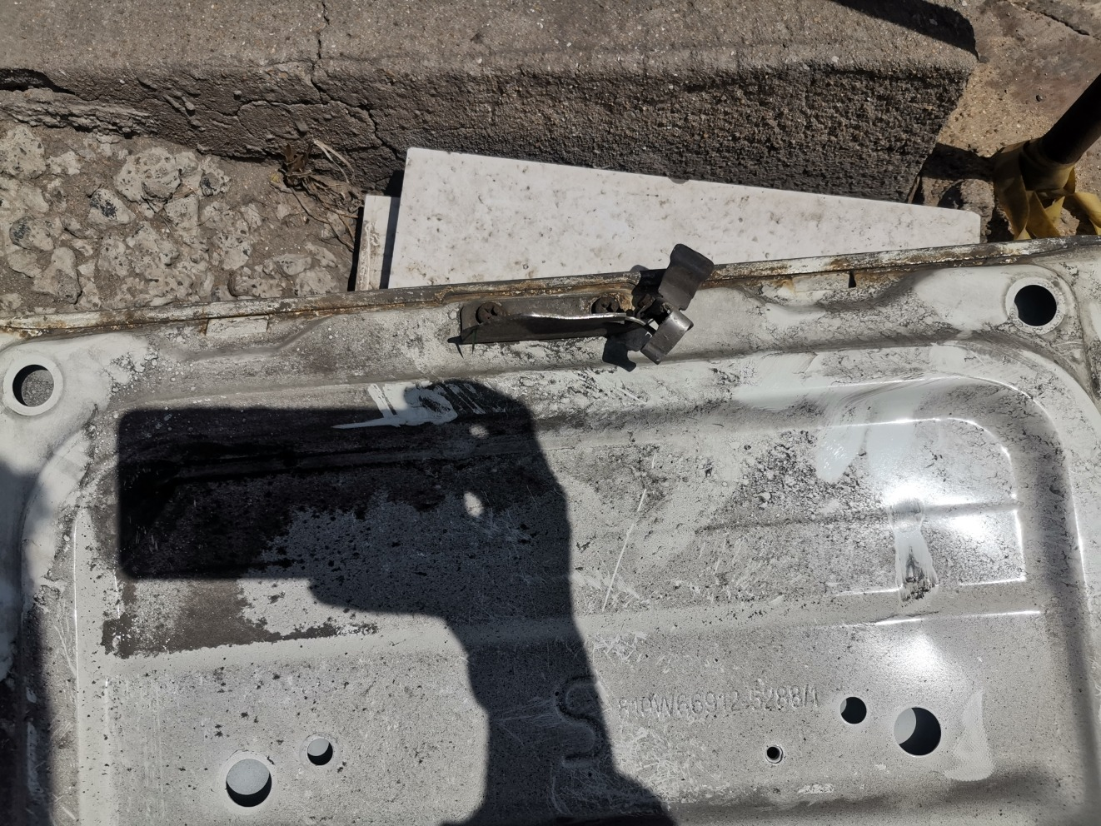
残值照片57 | 残值照片58
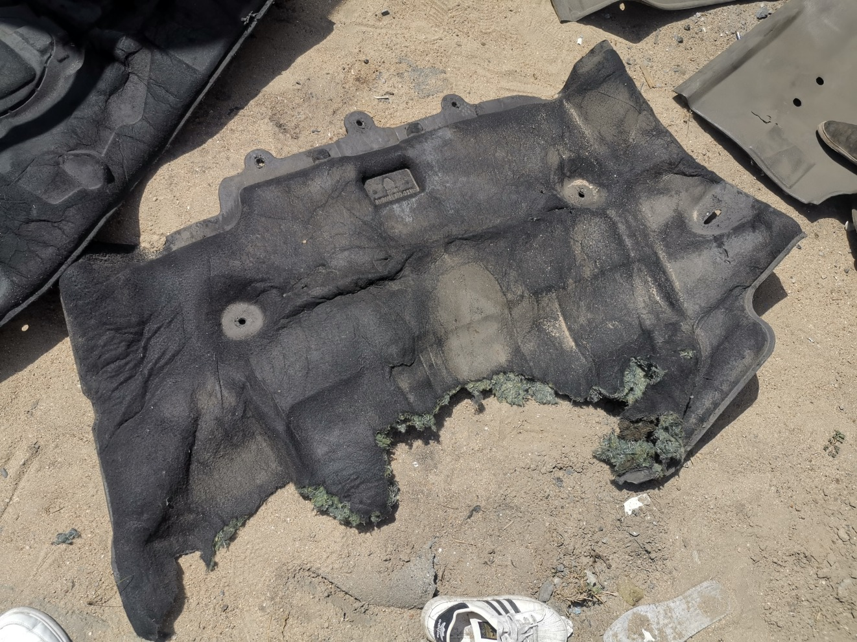 | 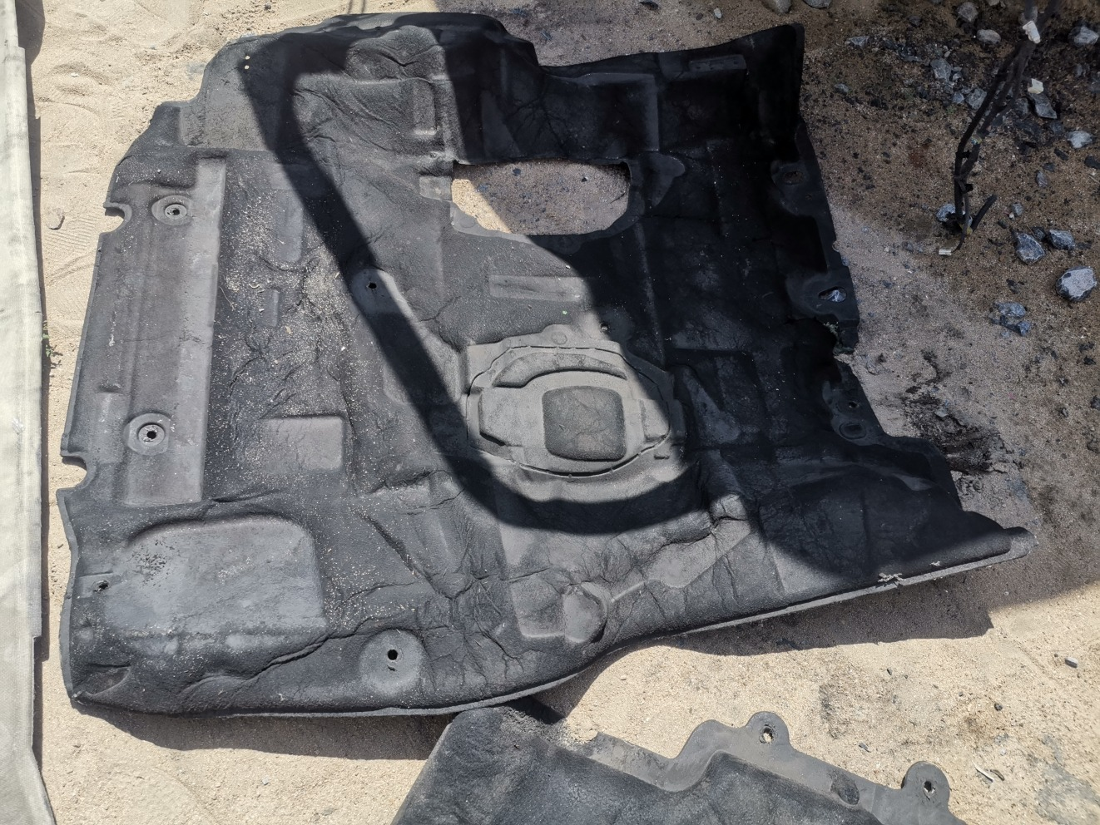
残值照片59 | 残值照片60
残值照片61 | 残值照片62
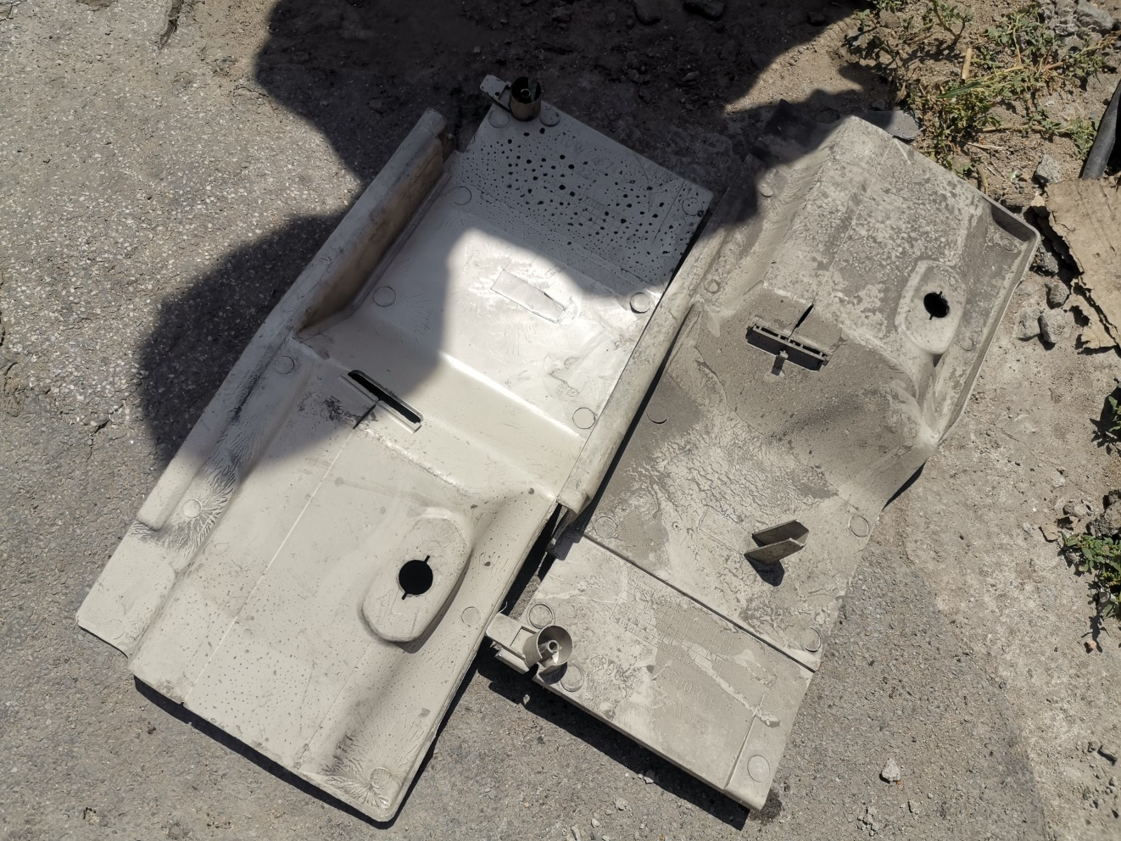 | 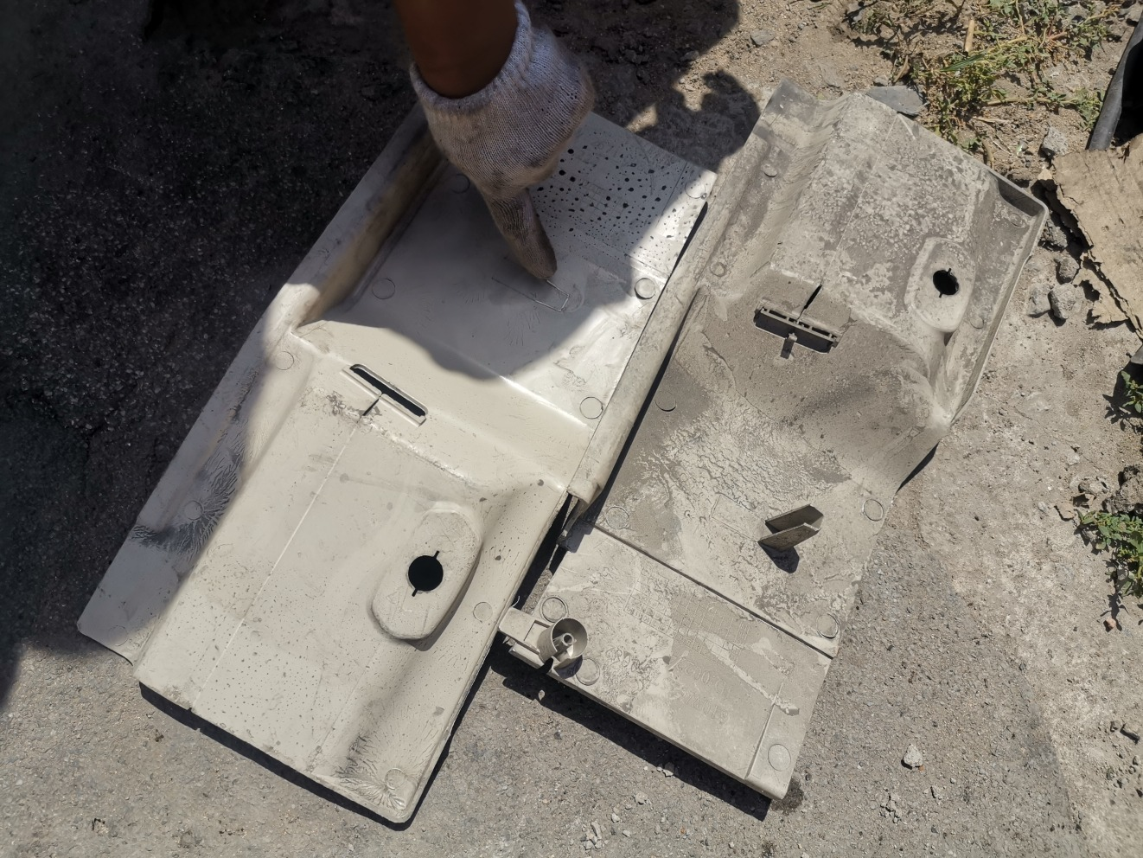
残值照片63 | 残值照片64

残值照片65 | 残值照片66
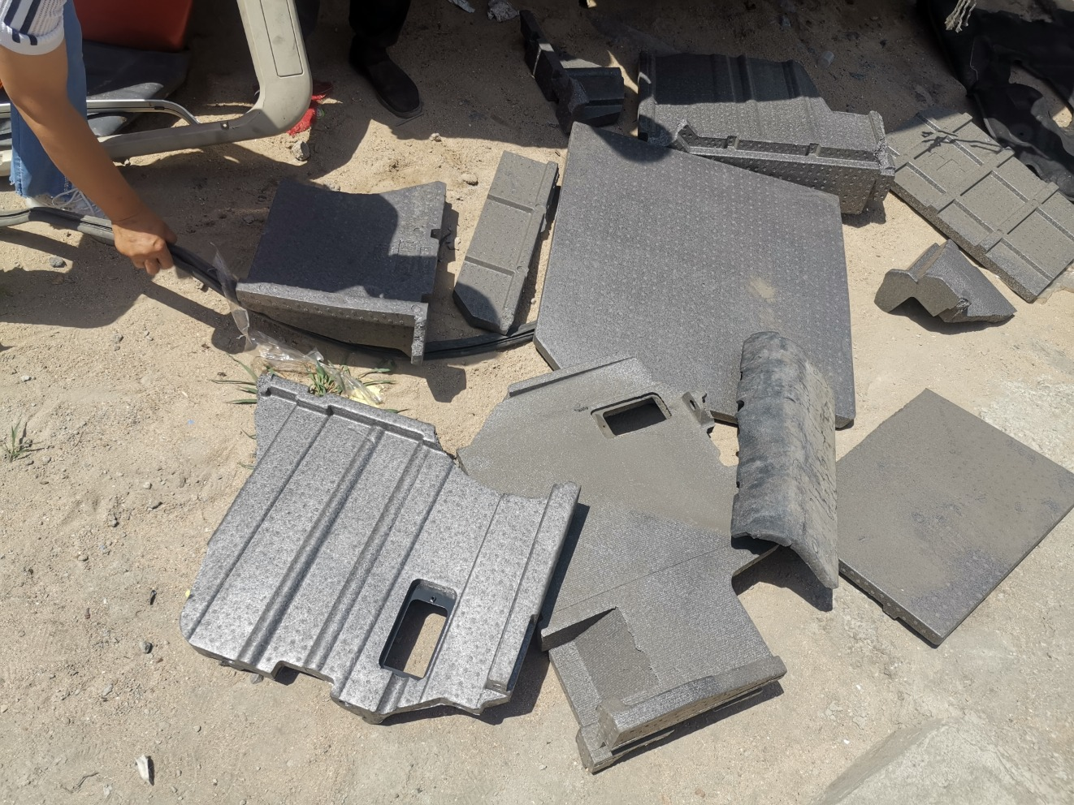 | 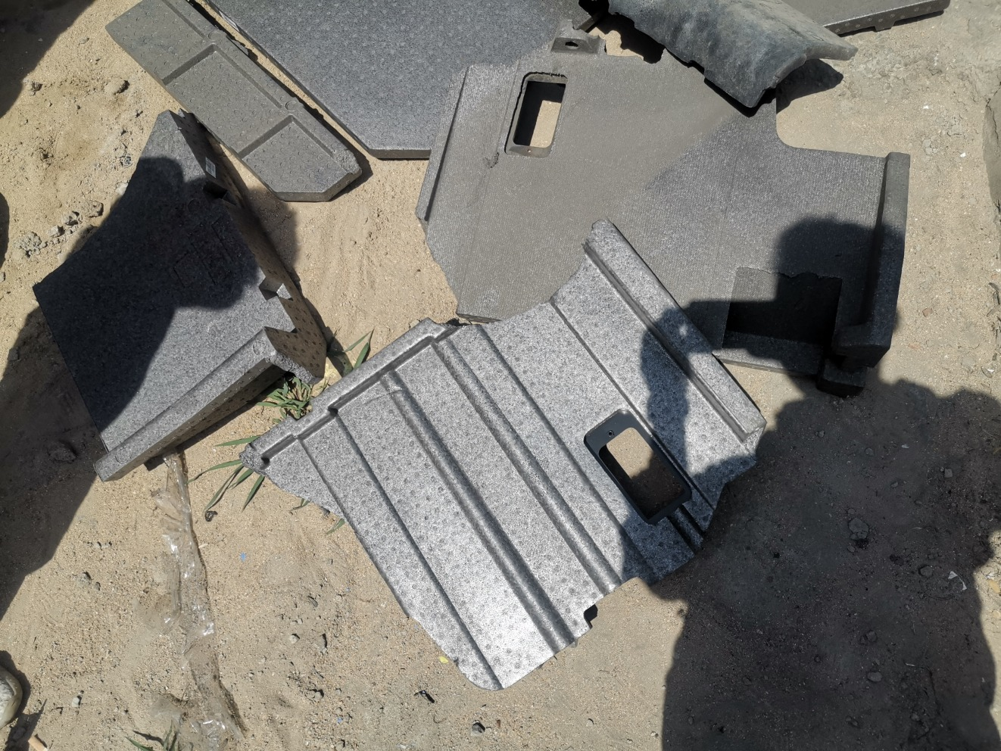
残值照片67 | 残值照片68
 | 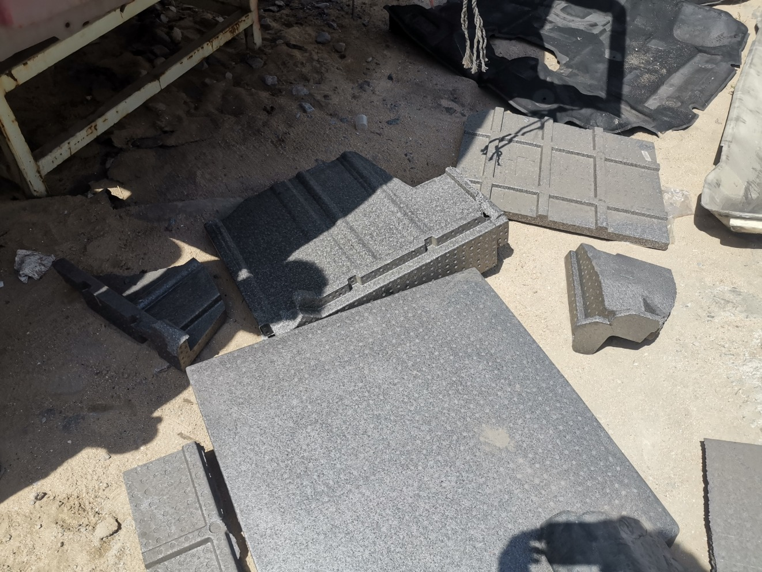
残值照片69 | 残值照片70
 | 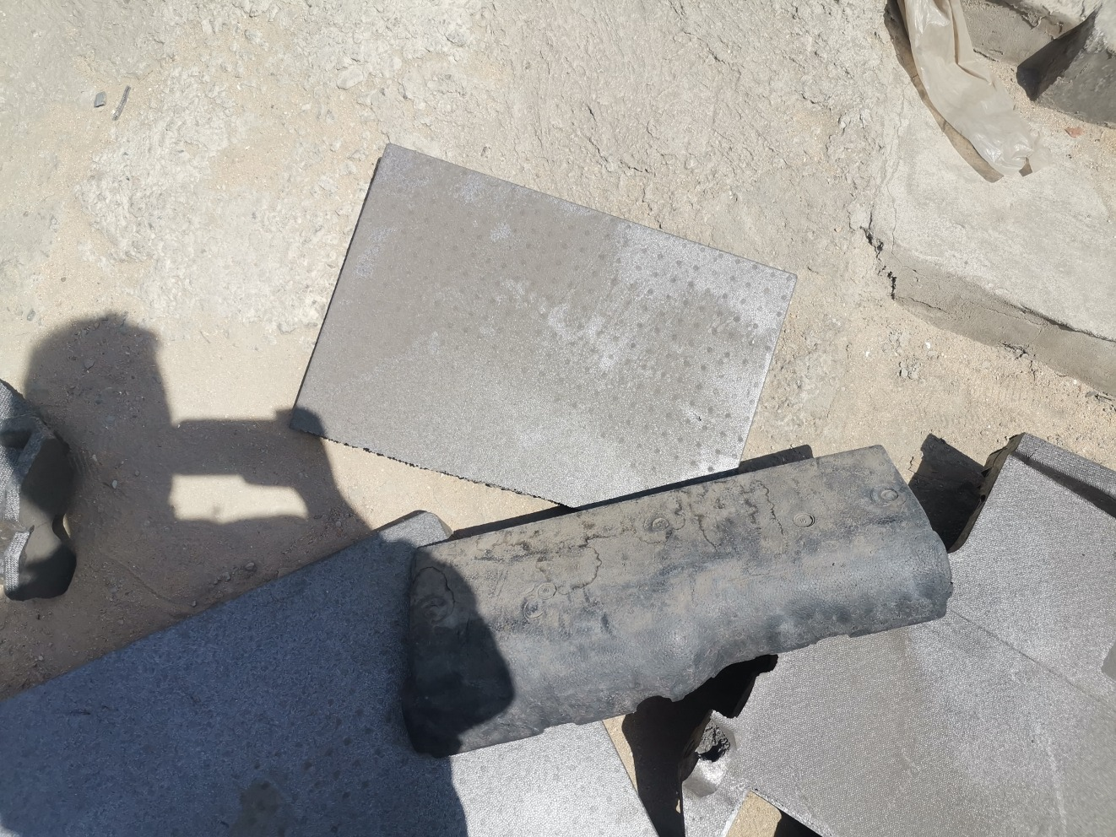
残值照片71 | 残值照片72

残值照片73 | 残值照片74
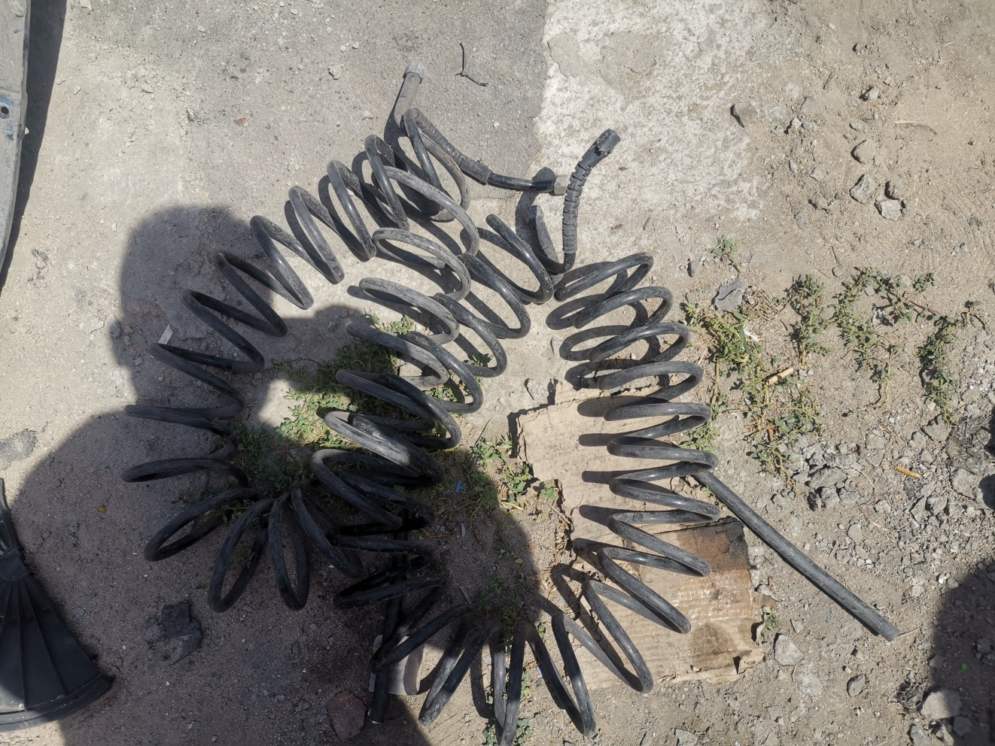 | 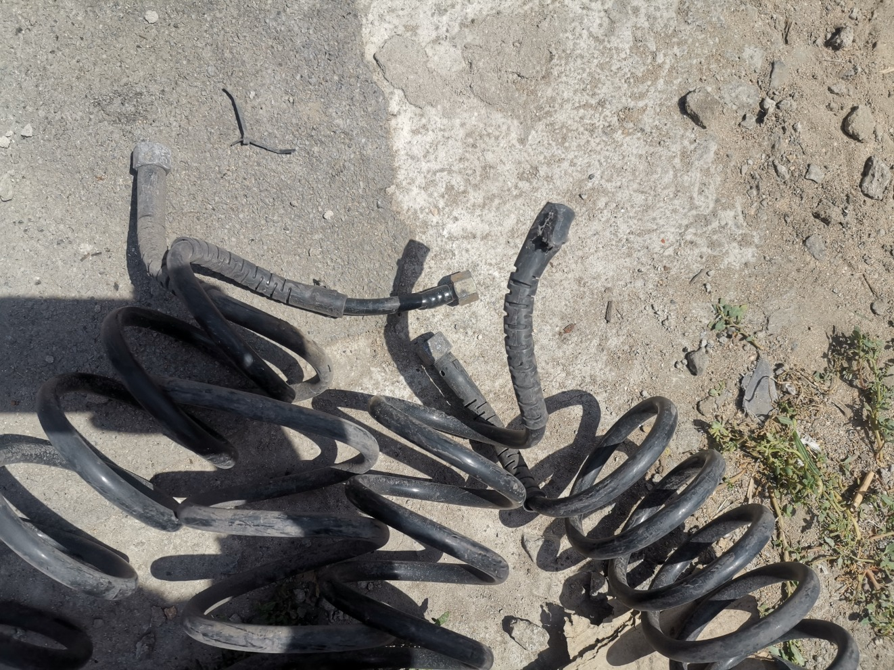
残值照片75 | 残值照片76
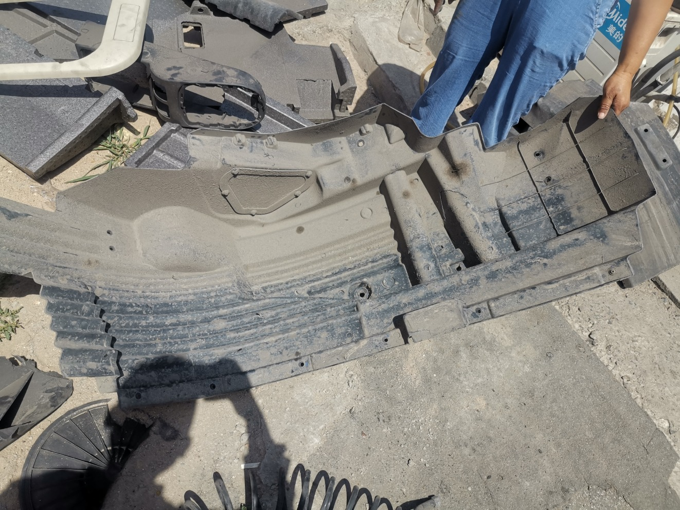 | 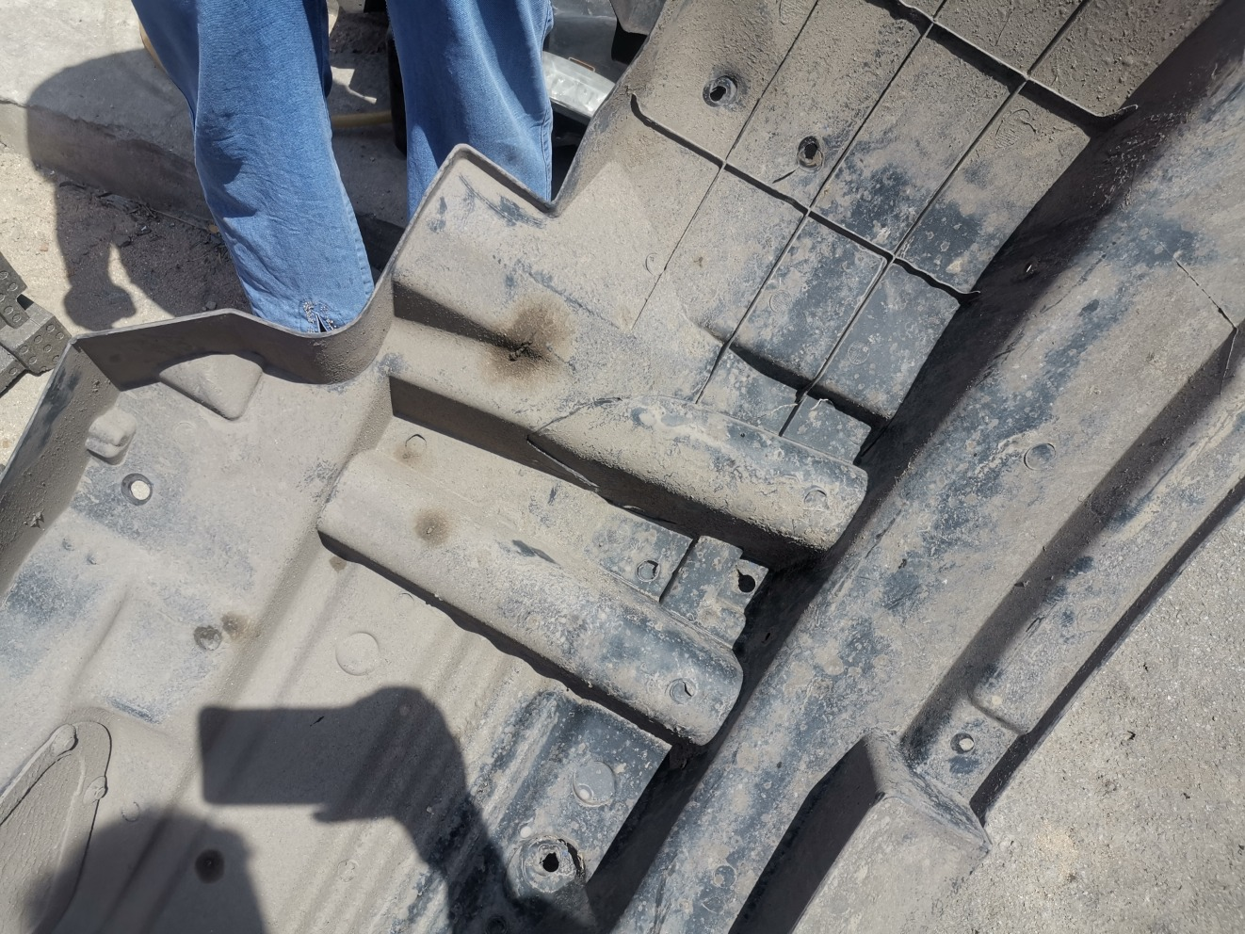
残值照片77 | 残值照片78
 | 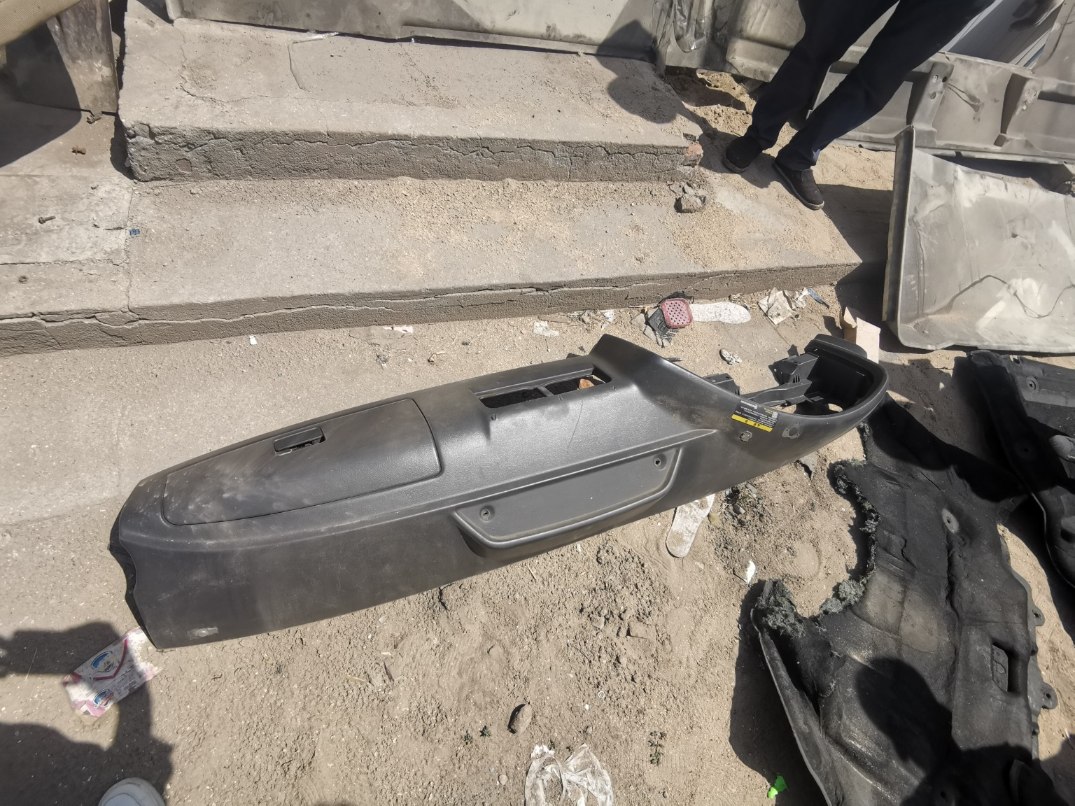
残值照片79 | 残值照片80

残值照片81 | 残值照片82
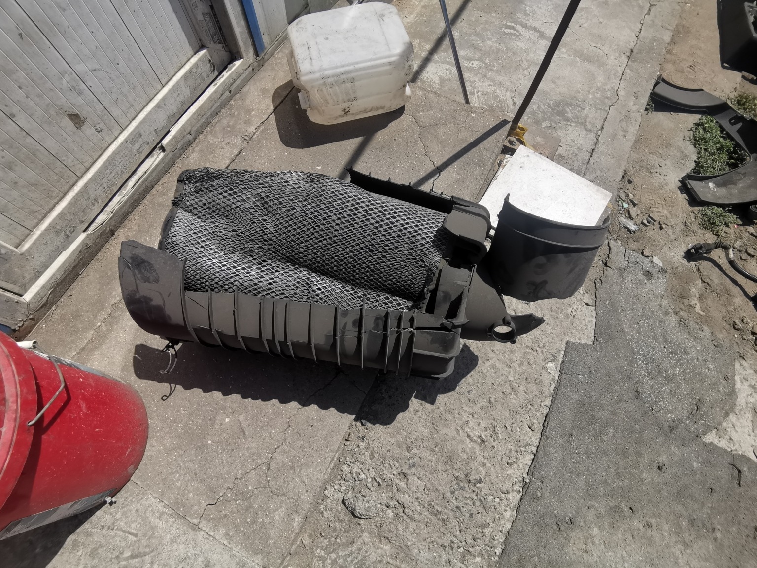 | 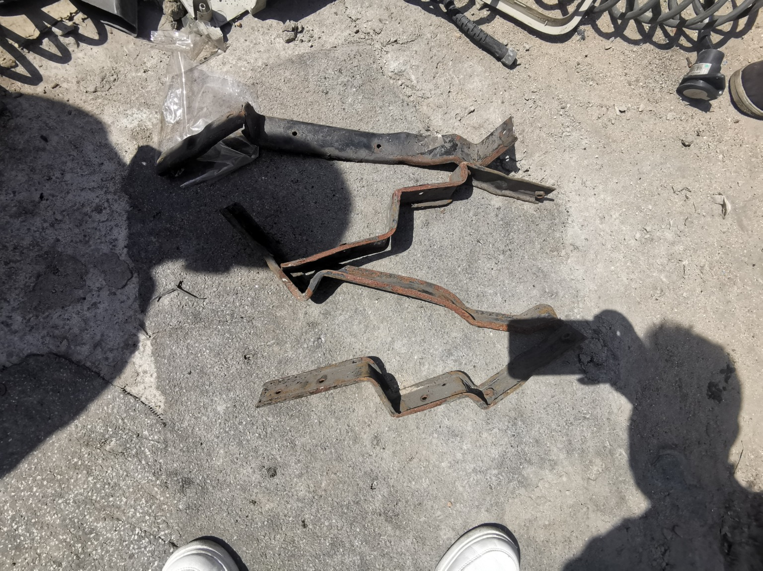
残值照片83 | 残值照片84
 | 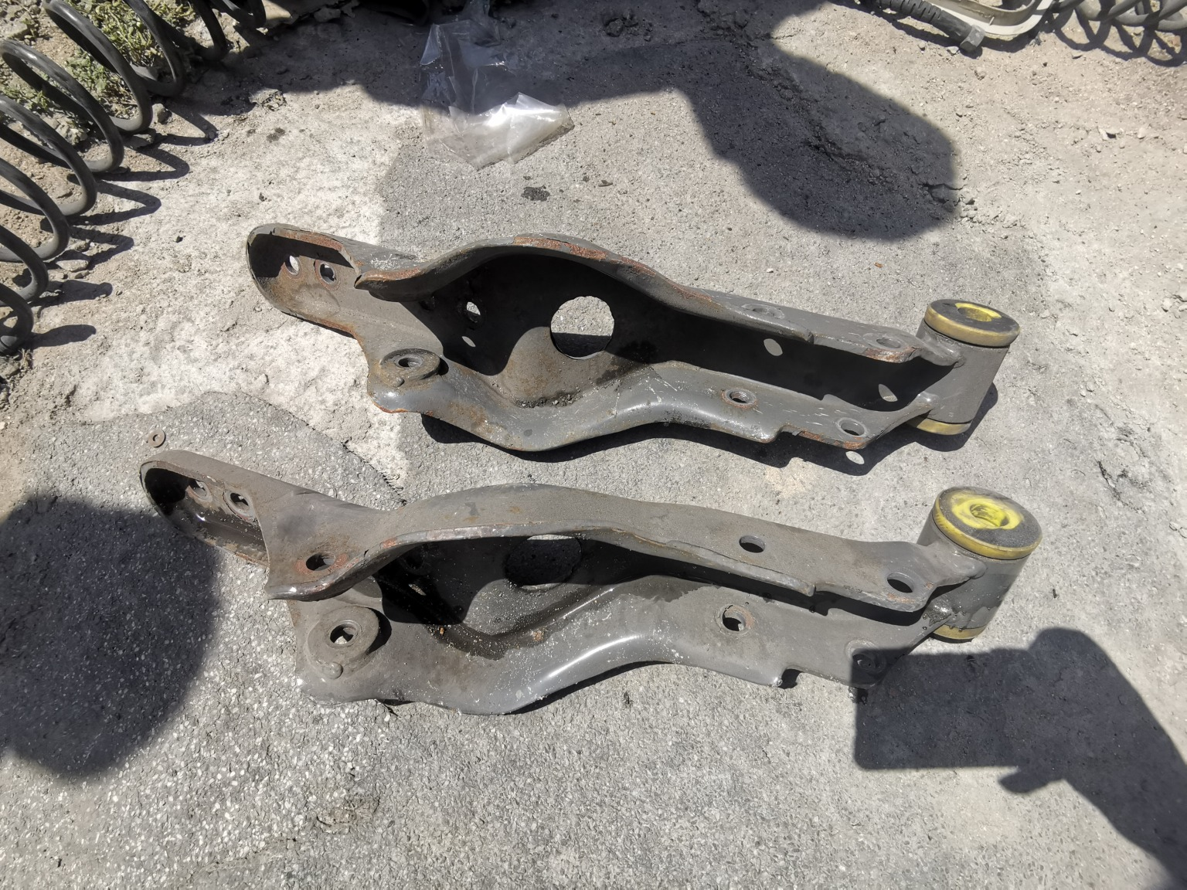
残值照片85 | 残值照片86
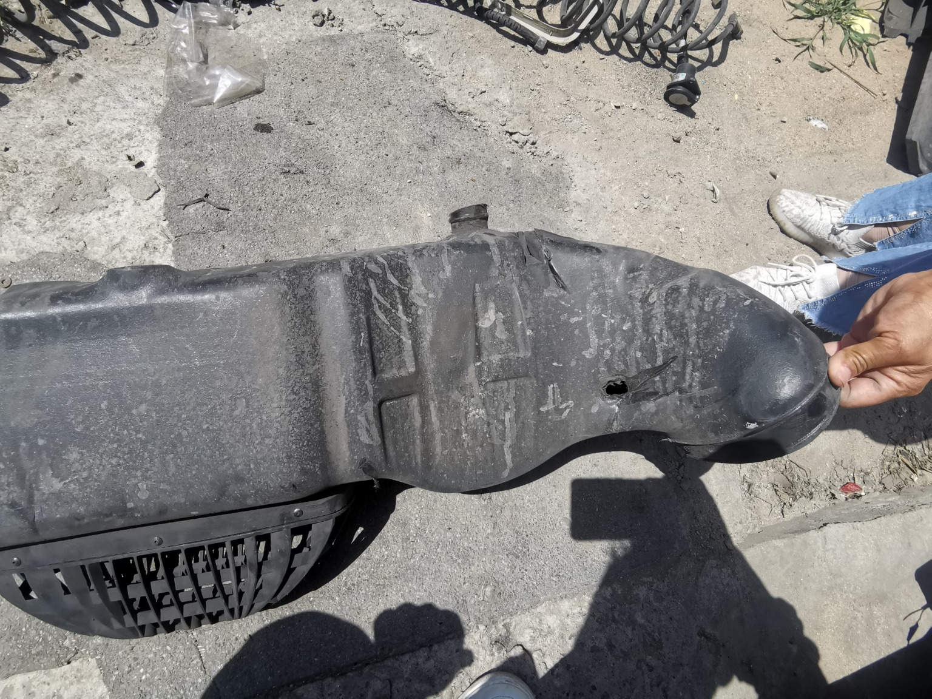 | 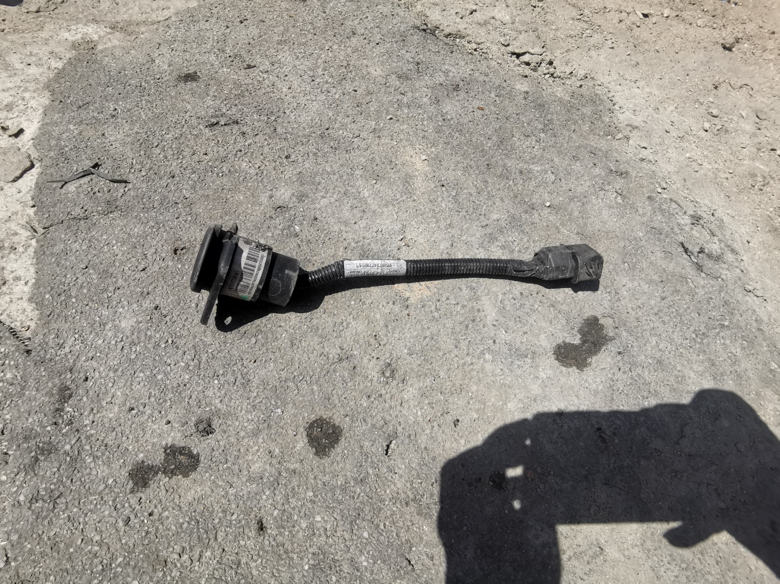
残值照片87 | 残值照片88

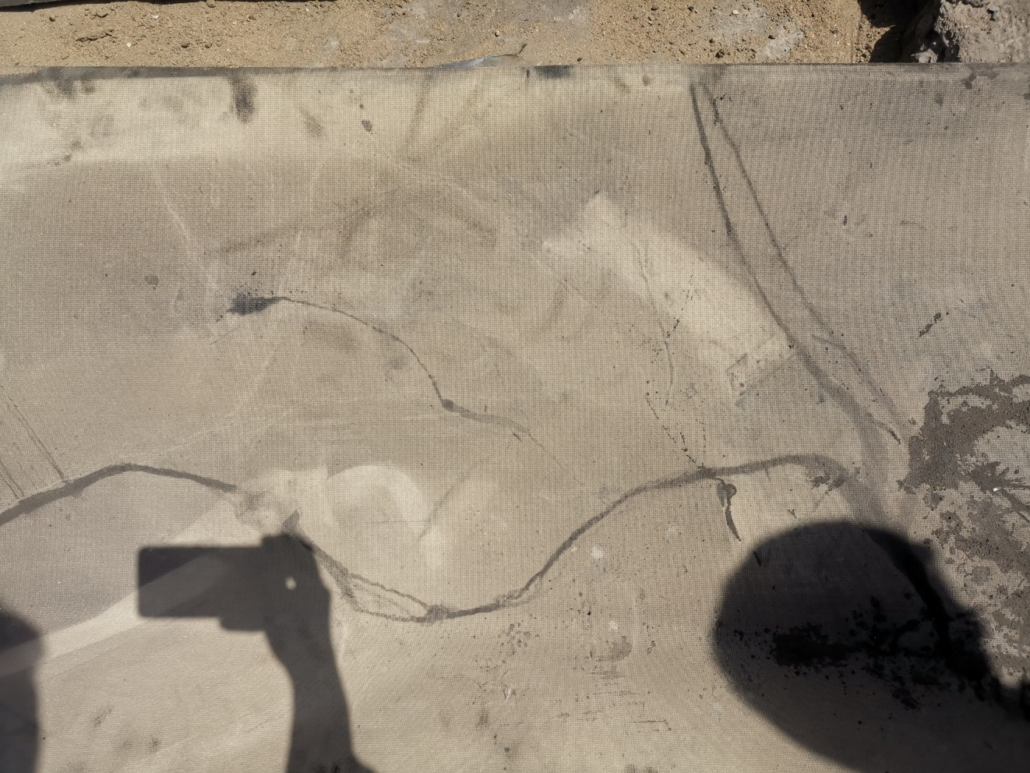 | 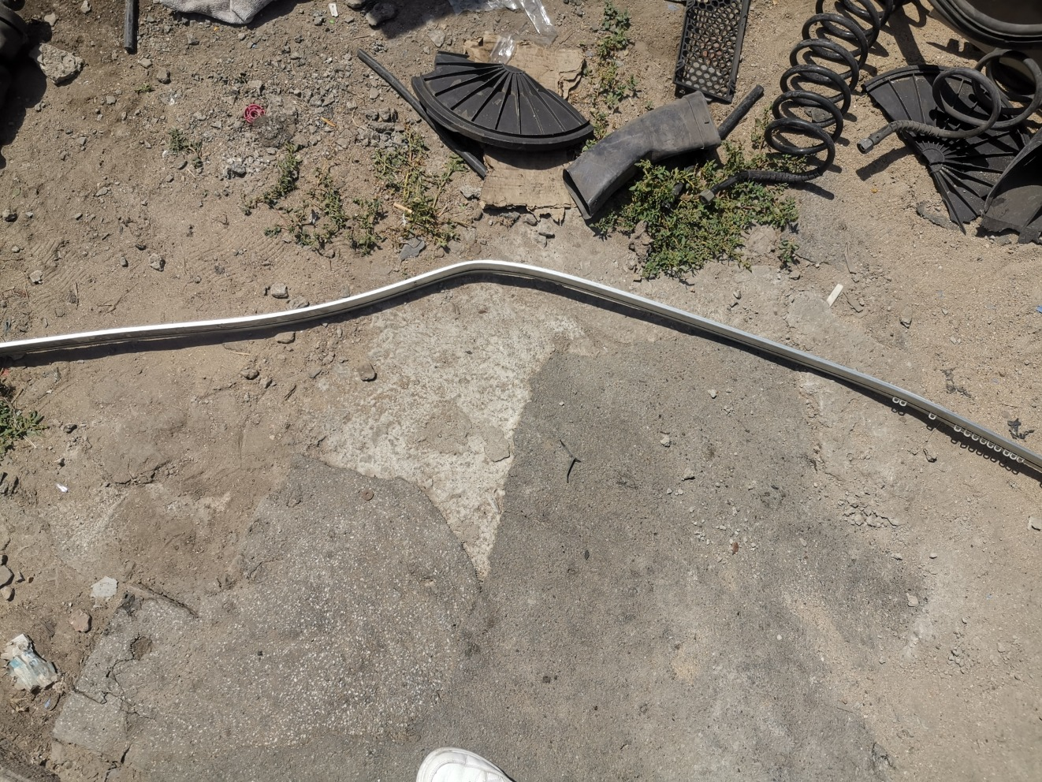
残值照片89 | 残值照片90
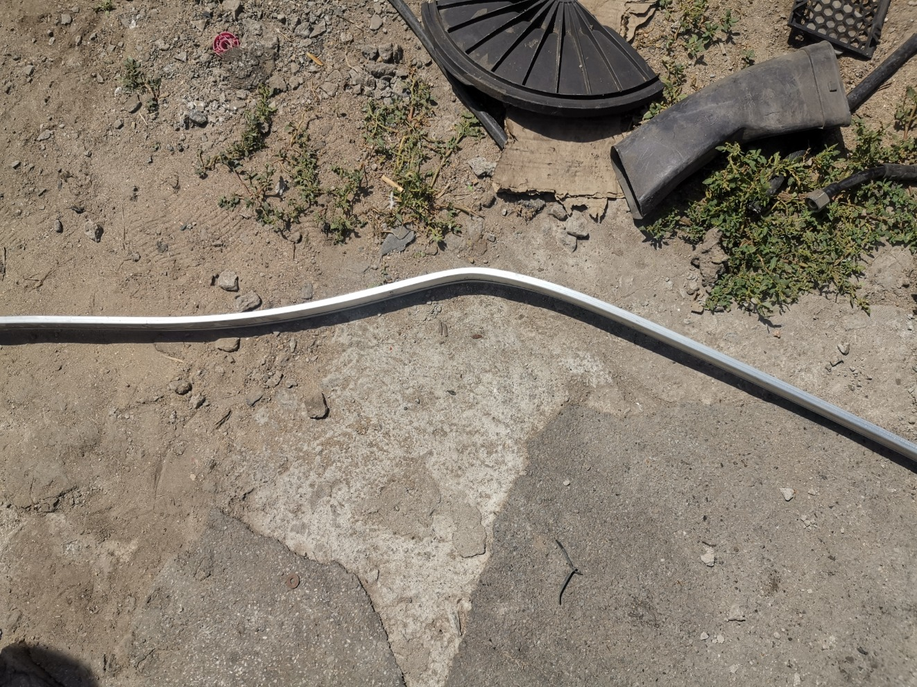
残值照片91 | 残值照片92
 | 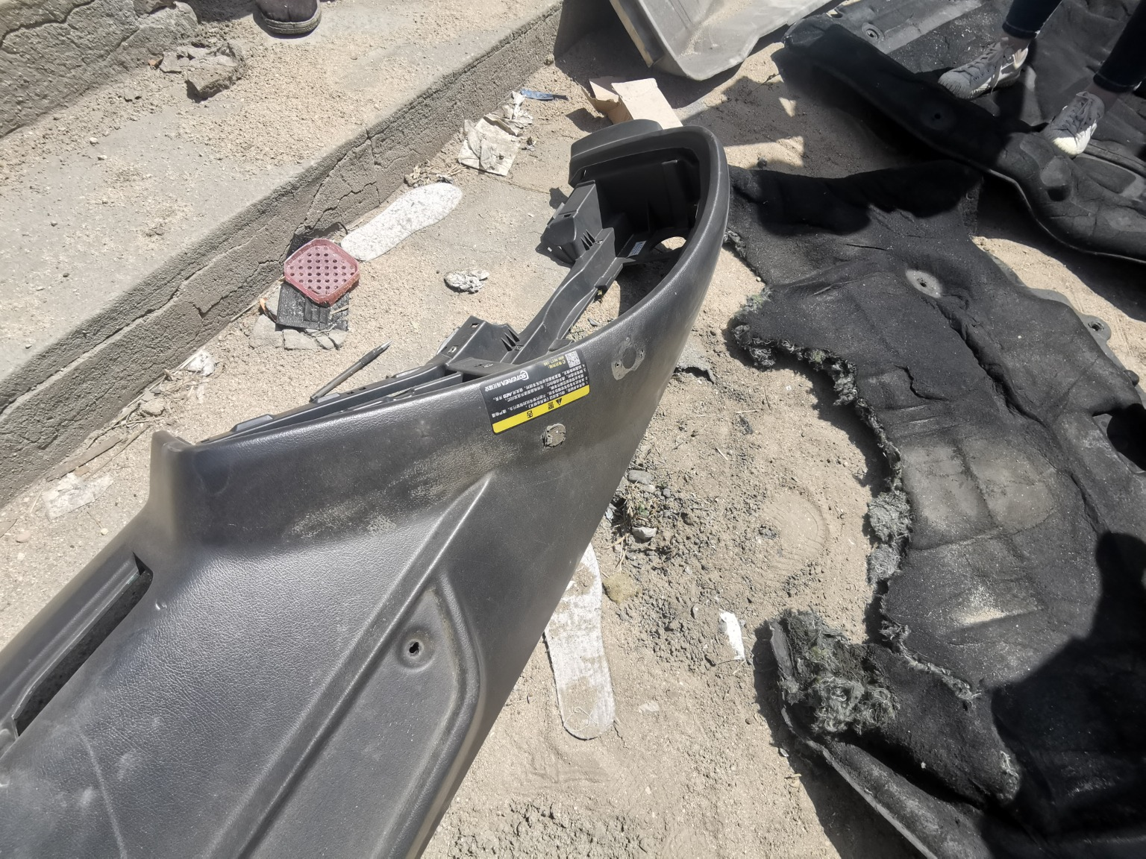
残值照片93 | 残值照片94
残值照片95

资质证书
资质证书1

营业执照

营业执照

